МІНІСТЕРСТВО ОСВІТИ І НАУКИ УКРАЇНИ
КРИВОРІЗЬКИЙ ДЕРЖАВНИЙ ПЕДАГОГІЧНИЙ УНІВЕРСИТЕТ
Факультет мистецтв
Кафедра образотворчого мистецтва

«Допущено до захисту»

Завідувач кафедри І. О. Красюк Реєстраційний № ___
«___»__________ 2020 р. «___»_________ 2020 р.

СТИЛІСТИЧНІ ОЗНАКИ ЗОБРАЖЕННЯ РОСЛИННИХ ФОРМ У ЄВРОПЕЙСЬКОМУ МИСТЕЦТВІ ХІХ – ХХ СТОЛІТТЯ

Магістерська робота студентки
ступеня вищої освіти «магістр»
спеціальності 014. 12 Середня освіта
(Образотворче мистецтво)
Савітюк Ольги Вікторівни

Керівник: к.п.н., доцент

Чирва Олена Челюскінівна

Оцінка:
Національна шкала
Шкала ECTS ___Кількість балів ___
Голова ЕК_______ ______________
Члени ЕК _________ _____________
_________ _____________

_________ _____________
_________ ______________

Кривий Ріг – 2020

ЗМІСТ

ВСТУП.........................................................................................................................4
РОЗДІЛ 1. СТИЛІСТИЧНІ ОЗНАКИ РОСЛИННИХ ФОРМ В ОБРАЗОТВОРЧОМУ МИСТЕЦТВІ ХІХ – ХХ СТОЛІТТЯ
  - Теоретико-методологічні основи дослідження........................................8
  - Стильові ознаки рослинних форм у європейському живописі кінця ХІХ–ХХ століття …………………………………………………………………...17
  - Особливості зображення рослинних форм в українському мистецтві…………………………………………………………………………....31
Висновки до розділу 1…...................................................................................37

РОЗДІЛ 2. МЕТОДИ СТВОРЕННЯ ХУДОЖНЬОГО ОБРАЗУ В КВІТКОВІЙ ГРАФІЧНІЙ КОМПОЗИЦІЇ
2.1. Стильові ознаки як відбиття методу створення художнього образу………………………………………………………………………………..39
2.2. Стилізація як метод створення художнього образу…….....……………42
2.3. Методика виконання графічної серії «Квіти мого життя» ……….........47
Висновки до розділу 2………………………….………………….…….........49

РОЗДІЛ 3. СТИЛІЗАЦІЯ ЯК ЗАСІБ РОЗВИТКУ ТВОРЧОГО ПОТЕНЦІАЛУ СТУДЕНТІВ
3.1. Теоретичні основи розвитку творчого потенціалу особистості художніми засобами………………………………………………………..............52
3.2. Педагогічні умови активізації художньо-творчого потенціалу студентів в умовах пленерної практики …………..................................................60
3.3. Сукупність творчих завдань для розкриття творчого потенціалу студентів під час пленерної практики……………………………………………..63
Висновки до розділу 3.......................................................................................67
ВИСНОВКИ...............................................................................................................69
СПИСОК ВИКОРИСТАНИХ ДЖЕРЕЛ..................................................................73
СПИСОК ІЛЮСТРАЦІЙ………………………………………………………......80
ДОДАТКИ..................................................................................................................83
Додаток А...........................................................................................................83
Додаток Б..........................................................................................................103
ВСТУП

Актуальність теми дослідження. Розвиток європейського образотворчого мистецтва ХІХ–ХХ століть спричинив виникнення різноманітних стильових напрямків і течій, появу безліч унікальних за авторською стилістикою художників, творчі доробки яких ще чекають мистецтвознавчого аналізу і узагальнення.
Вітчизняне мистецтво, як складова європейського, також активно трансформувалось під впливом внутрішніх соціокультурних умов та загальноєвропейських художніх тенденцій. Питання його становлення й стилістичних змін, розвитку художньої мови і засобів виразності постійно викликають жвавий інтерес дослідників і залишаються актуальними. Посилення цього зацікавлення зумовлене набуттям Україною незалежності й проблемами відродження власної художньої школи. Важливого значення набуває дослідження змін українського художнього процесу, в якому відбувався й відбувається пошук нових форм інтерпретації дійсності.
Процеси інтерпретації та трансформації художнього образу в стилістичних напрямках образотворчого мистецтва кінця ХІХ–ХХ століття досліджувались в межах культурологічного і мистецтвознавчого підходів. Так загальним проблемам розвитку художньо-образної мови присвячені роботи К. Богемської, В. Бялика, К. Єгорової, В. Маніна. Особливості створення художнього образу природних форм в окремих стильових напрямках розглянуті у дослідженнях М. Кузьміної та А. Ходж, І. Мосіна, М. Скоробагатько, О. Зоріна. Стилістичні зміни зображення природи в українському пейзажі представлені у дослідженнях вітчизняних мистецтвознавців Л. Савицької, О. Жбанкової, О. Денисенко, Д. Крвавича, Н. Асєєвої, О. Лагутенко, Т. Павлової.
Особливу увагу до рослинних форм ми спостерігаємо і в сучасному образотворчому мистецтві. Зацікавленість митців природніми структурами пов’язана з розвитком синергетичних уявлень, екологічної та дизайнерської культури. Тому такою важливою, цінною й актуальною для сучасного художнього пізнання виявляється стилістика модерну та його вплив на мистецькі напрямки модернізму та постмодернізму. Актуальність теми також зумовлена важливою роллю образів рослинного світу у створенні та художній репрезентації національної картини світу. Відзначене обумовило вибір теми нашого дослідження «Стилістичні ознаки зображення рослинних форм в європейському мистецтві (ХІХ–ХХ ст.)».
Мета і завдання дослідження: Мета – виявити та класифікувати різновиди зображення рослинних форм відповідно до становлення ведучих стильових напрямків у європейському образотворчому мистецтві ХІХ–ХХ століть. На підставі отриманих результатів виконати творчу роботу та розробити методичні матеріали щодо методів стилістичних інтерпретацій природних форм для забезпечення творчої самостійної роботи студентів художньо-графічного факультету.
Завдання дослідження:
1. Проаналізувати стан дослідження теми у мистецтвознавчій літературі та визначити методологію дослідження;
2. Прослідкувати розвиток стилістичних напрямків європейського образотворчого мистецтва ХІХ–ХХ століть, виявити відповідні ознаки зображення природних форм;
3. Виявити особливості стилістичних ознак зображення природних форм у вітчизняному мистецтві;
4. Узагальнити принципи і методи зображення природних форм у різних за стилістичними ознаками художніх практиках та виконати на цих засадах творчу роботу;
5. Сформувати візуальний ряд живописних творів за темою дослідження і розробити класифікацію ознак та методів стилістичної інтерпретації для впровадження в навчальний процес;
6. Узагальнити результати дослідження.
Об’єкт дослідження: стильові напрямки у європейському образотворчому мистецтві ХІХ–XX століття.
Предмет дослідження: стилістичні ознаки та методи зображення рослинних форм у європейському образотворчому мистецтві ХІХ–XX століття.
Методи дослідження: загальнонаукові, мистецтвознавчі, художні: мистецтвознавчий опис робіт; метод аналогій у порівнянні мистецьких творів; метод порівняльного стилістичного аналізу при визначенні подібності, відмінності чи аналогії у втіленні художнього образу в художніх творах різних течій і напрямків; метод періодизації, генетичного аналізу, соціологічний, аналітичний та комплексний методи було використано у ході детального дослідження еволюції рослинних форм з урахуванням взаємовпливів в образотворчому мистецтві означеної доби; методи узагальнення, графічного моделювання та відображення інформації; методи організації творчої роботи, інтерпретації, стилізації в процесі створення художнього образу; художні методи виконання творчої практичної роботи.
Новизна отриманих результатів. За результатами аналізу наукової літератури виявлені та систематизовані стилістичні ознаки зображення рослинних форм у європейському мистецтві новітнього часу. Проаналізовано за художньо-стильовими та технологічними ознаками твори мистецтва як зарубіжних, так і вітчизняних майстрів. На підставі означеного виявлені напрямки інтерпретації рослинних мотивів та образів у графічному мистецтві означеної доби та сучасності.
Практичне значення. За результатами магістерського дослідження розроблені творчі завдання щодо інтерпретації та стилізації рослинних форм, які можуть виконуватись на першому курсі під час проходження літньої пленерної практики і спрямовані на розкриття та розвиток творчого потенціалу студентів.
Апробація результатів відбувалась під час проходження виробничих практик у середній та вищій школі та оприлюднювались на студентській науковій конференції. Матеріали доповіді опубліковані у тезах – «Дослідження рослинних форм в українському образотворчому мистецтві».
Структура дослідження. Робота складається зі вступу, трьох розділів, висновків, списку використаних джерел, який налічує 92 позиції. Основний зміст викладено на 72 сторінках. Роботу доповнено додатками.
РОЗДІЛ 1.
СТИЛІСТИЧНІ ОЗНАКИ РОСЛИННИХ ФОРМ В
ОБРАЗОТВОРЧОМУ МИСТЕЦТВІ ХІХ–ХХ СТОЛІТТЯ

1.1.Теоретико-методологічні основи дослідження
Аналіз літератури за темою дослідження показав, що рослинні форми в образотворчому мистецтві аналізувалися мистецтвознавцями переважно в межах вивчення пейзажного живопису і натюрморту ХХ століття. Джерела другої групи дають інформацію про тенденції розвитку рослинних форм у декоративно-прикладному мистецтві та їх стилістичні зміни в орнаментиці. Третя група дає змогу детально розглянути стилістичні особливості зображення рослинних форм в українському образотворчому мистецтві. Особливої уваги заслуговує література з теоретичних основ творчої інтерпретації та стилізації художнього образу.
Загальні тенденції зображення природних форм в європейському пейзажі розкриті в дослідженнях М. Кузьміної А. Ходж, І. Мосіна, М. Скоробагатько, О. Зоріна. Вивченню проблем зображення простору, світлоповітряності присвятили свої праці М. Аленов, М. Алпатов, В. Афанасьєв, О. Габричевський, О. Бенуа, П. Говдя, К. Кларк, О. Муріна, Д. Сарабьянов та інші.
Особливості розвитку вітчизняного пейзажного живопису розглядали Л. Савицька, О. Жбанкова, Н. Асєєва, О. Денисенко, О. Лагутенко. Павлова Т. В. у своєму дослідженні «Художньо-стилістичні напрями в українському пейзажі І третини ХХ ст. (харківське мистецьке коло)»розкриває національні риси сприйняття та відображення природи. О. Нікуліна в роботі «Природа очима художника» [74], аналізує різновиди творчих підходів та художніх практик доби радянського союзу. Дослідниця українського пейзажу Н. Асєєва відзначала, що природні форми, окрім пейзажу і натюрморту, органічно входять до сюжетних картин та побутових композицій, стає невід’ємною частиною жанрових картин, портретів, використовуються для посилення змістових та емоційних акцентів.
Б. Мисюга «Краєвид у малярстві Галичини першої третини ХХ ст.» [66], М. Осадцої «Міський пейзаж у творчості художників Івано-Франківщини ХХ – початку ХХІ століття» та А. Носенко «Пленер в живописі Одеси другої половини ХХ – початку ХХІ століття». Творчістю одеських пейзажистів займався також В. Афанасьєв. Харківська пейзажна школа відображена у вступній статті В. Нємцова, С. Бінусової та О. Денисенко в спеціальному альбомі. Дана публікація охоплює кін. ХІХ – поч. ХХ ст. Дослідження пейзажної творчості визначних українських майстрів минулого серед сучасних науковців займались О. Лагутенко, написавши вступну статтю до альбому про М. Ткаченка, В. Петрашик – про М. Бурачека, Ю. Ямаш, який вивчав творчість львівського пейзажиста І. Труша.
Декоративно-прикладні способи сприйняття і зображення художнього образу закріплювалися етнічною традицією та щільно пов’язані з матеріальною та ужитковою культурою. К.Леві-Строс писав: «Я переконаний, що число цих систем не є необмеженим і що людські суспільства, подібно до окремих осіб, в своїх іграх, мріях або маревних баченнях ніколи не творять в абсолютному сенсі, а задовольняються тим, що вибирають певні поєднання в якомусь наборі ідей, який можна створити» [18, c. 67]. Тому стильові ознаки художнього образу мають яскраве відображення у декоративно-прикладному мистецтві й орнаментиці, як найважливішої складової стилю. Саме особливості умовно-декоративної інтерпретації природних форм створюють умови формування художньо-образної системи стилю і визначають приналежність до нього творів мистецтва. Тому, безумовно, за визначенням науковців орнамент – це почерк епохи [12, с. 43]. В межах нашого дослідження важливо визначити взаємовплив стилістичних ознак зображення природних форм як у станкових, так і декоратино-прикладних (орнаментальних) творах образотворчого мистецтва. В орнаменті утверджується єдність людської художньої культури – фундаментальні цінності всіх епох, всього людства, що об'єднують минуле з сьогоденням. Ніщо так яскраво, як орнамент, не скаже про історичну епоху, про особливості культури, яка його породила [82, с. 3].
Дослідженням стильових характеристик орнаментики у декоративно-прикладному мистецтві займалися: Є. Антонович, С. Борисова, В. Даниленко, М. Станкевич, Н. Чупрін, Л. Корницька, А. Бровченко, С. Мигаль, Р. Силко, В. Крижанівський та ін. Є. Антонович зазначив: «Орнамент – це найменш досліджена галузь українського мистецтва» [5, с. 7]. «Не дивлячись на явно збільшений в останній час інтерес до проблем орнаменту, його художніх особливостей, образності та виразності, специфіка даного виду мистецтва залишається однією з мало розроблених галузей теоретичного мистецтвознавства» [5, с. 10]. Систематичне вивчення мистецтва орнаменту розпочалось з другої половини ХІХ ст. – початку ХХ ст. Автори приділяли увагу орнаментальному мистецтву як у загальних, так і спеціальних працях (серед них варто назвати серед інших «Орнамент усіх часів і стилів» Н. Лоренца, «Проблеми стилю. Основи історії орнаментики» Алоїза Рігля (1893), «Основні поняття історії мистецтва» Генріха Вельфліна (1915).
На межі ХІХ – ХХ ст. у зв’язку із розвитком промислового мистецтва популярним стає архітектурно-дизайнерський аспект дослідження орнаменту (у працях Г. Земпера, A. Лoocа, Д. Нельсона та багатьох інших). На початку ХХ ст. посилився інтерес до етнографії та національних коренів культури. З’являються дослідження орнаментального мистецтва різних націй та народів, при цьому не лише його опис, а й розв’язання питань взаємозв’язку культу та орнаменту, сталості форм та розповсюдженості типових візерунків. Український орнамент вивчали М. Біляшівський, Д. та В. Щербаківські, К. Широцький, Г. Павлуцький.
Важливими для створення цілісної картини розвитку українського мистецтва кінця ХІХ–ХХ ст. стали публікації останніх років О. Петрова, О. Тарасенко, Г. Скляренко, К. Бобринської, К. Дьоготь, Г. Коваленко, Т. Малініної, Д. Сарабьянова, Г. Стєрніна, Н. Стєпаняна, С. Хан-Магомедова, О. Якимовича, Л. Владича, О. Логутенко, О. Голубця.
М. Кузьміна аналізує національні особливості зображення природних форм. Можна виокремити кілька напрямків наукових досліджень, у межах яких осмислюється значення символічних образів рослинного світу. В працях К. Сосенко досліджено ґенезу та символіку рослинних зображень як першоджерел українського релігійного світогляду. М. Федущак підтверджує зв'язок символіки квіткових форм з сакральною обрядовістю від міфопоетичної епохи до сьогодення. Мистецтвознавець О. Найден, досліджуючи семантику українських народних картин, насичених мотивами природи, також вбачає в них прадавню символіку та прояви народно-міфологічної свідомості.
Зображення у творах українського пластичного мистецтва рослинних символів пояснюється тим, що вона глибоко вкорінена у традиційній свідомості українського народу і є своєрідним засобом пізнання краси природи та втіленням природної досконалості. Сакральність виявилася одним із найважливіших аспектів у сприйнятті українцями навколишнього середовища. Тому для українських митців художнє осмислення простору набувало сакрального значення, а рослинні символи сприймалися як образ ідеального довкілля.
Рослинні мотиви в пластичних видах українського народного мистецтва розглядає М. Селівачов [82], вказуючи на те, що фітоморфні мотиви посідають провідне місце в українській орнаментиці. Конструкцію квітки як складової українського рослинного орнаменту в різних видах народного мистецтва досліджує М. Юр. Семантичні особливості використання рослинних форм і мотивів в орнаментиці розглядаються у дослідженнях О. Тріски, Д. Янковської, О. Осадчої. Л. Попова доводить, що символіка флоральних форм є підґрунтям традиційної свідомості українського народу.
Аналіз зображення рослинних форм спостерігається у дослідженнях вітчизняних мистецтвознавців Л. Савицької, О. Жбанкової, О. Денисенко, О. Лагутенко. Стильові особливості природних форм в українському мистецтві початку ХХ ст. розкрила Т. Павлова.
Налічується багато напрацювань щодо реалістичного зображення природних форм в умовах пленеру в різних регіонах України. Зокрема, це дисертації Б. Мисюги [66], М. Осадчої, А. Носенко. Творчістю одеських художників займався В. Афанасьєв, харківських – В. Нємцов, С. Бінусова та О. Денисенко. Необхідно відзначити увагу мистецтвознавців до творчої манери і спадщини окремих митців. Так О. Лагутенко розкриває особливості творчості М. Ткаченка, В. Петрашик – М. Бурачека [54], Ю. Ямаш – І. Труша.
Бачимо, що мистецтвознавці розглядають рослинні форми в межах пейзажного жанру різних стильових напрямків (переважно у протиставленні реалізму і модернізму) або в межах народного, декоративно-прикладного мистецтва та дизайну (переважно з проблем стилізації та символізації природних форм). Окремих досліджень, які б об’єднали проблеми зображення рослинних форм в образотворчому мистецтві та дизайні не існує.
В Увага дослідників до усвідомлення понять інтерпретації, та стилістики виникла в кінці ХIХ– початку ХХ ст. Стиль є активною силою, що формує художній образ. Стиль у художній формі є чинником сенсу, що поєднує зміст та матеріал. Особливість художнього стилю полягає в тому, що він найбільш «плотсько-наочний, онтологічний». Мистецтво виявляється тією сферою культури, де стилемистецтво розгортається найповніше, на всіх рівнях формоутворення, об'єднаного естетичною цілісністю [14, c. 23].
Стиль – це художня цілісність, структура змістовно-формальних елементів, що розвивається в часі. Історичні класичні стилі їх географічні межі надзвичайно вузькі. У міру розвитку мистецтва географічні межі стилів розширюються. Але звужується сфера дії стилю усередині самого мистецтва. Поряд з одним стилем з'являється інший. Національна школа, будь-яка група художників, а на певній стадії розвитку навіть і окремий художник, що не входить у будь-яку спільність, отримують право вибору. Стиль підкреслено індивідуалізується. Знаменита формула «стиль – це людина» стає справедлива. Не випадково багато дослідників зв'язували між собою поняття «стиль», «життя», «діяльність», «людина» як в індивідуальному, так і в історичному відношенні, коли на основі певного історичного складу людини виникає відповідний стиль. Тоді виникає нове явище — стильовий напрям, як його називає Д. Ліхачев [22, c. 203]. Поява стильових напрямів замість історичних стилів — свідоцтво ослаблення влади стилю. Стильовий напрямок в образотворчому мистецтві існує як світоглядна спільність або спільність творчого художнього методу. Прикладом можна вважати стильовий напрямок критичного реалізму ХХ століття. Цей «конкретно-історичний» реалізм, як і імпресіонізм існує переважно в живописі та якісь мірі скульптурі, а в архітектурі і прикладних мистецтвах майже не отримує розвитку [26, c. 29].
Стилістика визначається як сукупність стилістичних якостей – форма художнього сприйняття, співвіднесеного з історичним часом. Поняття стилю зв'язує категорії історичного типу мистецтва і національної або регіональної художньої школи [24, c. 342].
Стилістичні якості відображають те суб'єктивне, що привносить художник і художні групи в зображення. Тому натуралізм не має стилю, так само як і абстракціонізм. Просте копіювання природних форм не створює стилю, стиль — найвища категорія художнього мислення, що припускає «пізнання суті речей».
Існують різні підходи та теоретичні узагальнення стильових напрямків та стилів. Так австрійський теоретик Алоіз Рігль (1858—1905), прихильник «формального методу», запропонував історичну теорію стилів. Першим він назвав геометричний стиль, що заснований на природних закономірностях симетрії і ритму і тому є загальним для ранніх стадій розвитку всіх етнічних культур. Наступний етап розвитку — «геральдичний стиль», в якому досягає абсолюту принцип геометризації і дзеркальної симетрії. Далі виникає рослинний орнамент: арабесковий стиль виявляє структуровані певним чином елементи. Свою концепцію історії художніх стилів Рігль виклав в «Історичній граматиці образотворчих мистецтв» (1897–1898). X. Зедльмайр (1896 – 1986), розвиваючи учення Рігля, в статті «Історія мистецтва як історія стилю» підкреслював, що стиль «засвоюється тільки наочно... на нього можна вказати», але не «можна передати, що таке стиль, за допомогою комбінації інших понять». Э. Гомбрих стверджував, що стиль виникає «між схожістю і відмінністю», там, де художник привносить в зображення своє світовідчування, розуміння. По формулі Гомбріха, стиль — це «образ мінус об'єкт» [31, c. 28]. Німецький історик мистецтва А. Шмареов в роботі «Основні принципи науки про мистецтво» (1905) запропонував «просторову концепцію» художніх стилів. Згідно цієї концепції, в кожну історичну епоху формується особливе бачення, відношення людини до простору, який, в принципі, однаково відбивається в різних видах мистецтва: у живописі, музиці, літературі, театрі і навіть в наукових теоріях. Э. Утітц конкретизував цю теорію в книзі «Що таке стиль» (1911), виділив «змістовні рівні» поняття «стиль»: стиль часу, індивідуальний стиль художника, «матеріальний стиль» окремого твору. Мистецтвознавець Анрі Фосійон у книзі «Життя форм» виклав ідею про єдиний «біологічний ритм», що пронизує історію мистецтва. Фази цього ритму незмінні, вони визначають стадії розвитку всіх відомих художніх стилів (зародження, кульмінація, занепад). Художнє мислення зв'язує абстрактне і конкретне, загальне і приватне, об'єктивне і суб'єктивне, пізнаване і непізнаване. Ці зв'язки втілюються в композиції витвору мистецтва, яка є унікальною цілісністю всіх елементів змісту і форми. Проте цілісність тих же елементів складає і стиль.
Отже, суть художнього стилю поміщена не стільки в елементах і тим більше не у «формальних носіях» (вони незмінні на протязі історії мистецтва), а в тому, яким чином ці елементи з'єднані між собою. Якщо композиційна цілісність переважно просторова, то стиль сприймається і оцінюється в історичному часі [24, c. 416].
Стилізація (франц. stilisation, англ. Stylization – наслідування стилю) – навмисна імітація художнього стилю, характерного для будь-якого автора, жанру, течії, для мистецтва і культури певного соціального середовища, народності, епохи. Нерідко пов'язана з переосмисленням художнього змісту, що становить основу імітованого стилю. В образотворчому та декоративному мистецтві під цим терміном також розуміють узагальнення зображуваних предметів і фігур за допомогою умовних прийомів; найбільш характерна стилізація для орнаменту, завдяки чому об'єкт зображення стає мотивом візерунка. У станковому мистецтві стилізація вносить риси підвищеної декоративності [79, с. 2].
Полістилізм одночасне існування кількох стилістичних напрямів у певній галузі образотворчого мистецтва або творчості окремого художника і є однією з головних ознак сучасного арт-мислення. Це категорія, яка означає явище у мистецтві, що прагне через вже розроблену стилістичну мову створити принципово новий погляд на мистецький твір. Полістилізм не тільки узагальнює «всі вже існуючи стилі», вільно ними оперує у формотворенні, розглядаючи специфічним чином історію мистецтва, але й прагне творчо відтворити пульс багатоманітності через єдність, поєднати різні прояви буття людини та світу у своєрідну мистецьку сферу, що є недосяжним іншими шляхами. Полістилізм є багатоманітним, складеним з різноманітних елементів, але принципово єдиним за своєю суттю, він поєднує у собі новизну стилізації та різнорідність колажу. Але полістилізм не обмежує себе темою, як це робить колаж, бо намагається охопити всю площину ідей та різних змістів. Він прагне поєднати всі шари мистецтва, починаючи навіть з самих «брутальних» та маргінальних для академічної культури зразків, і закінчуючи зразками «високої культури». Він прагне до відтворення співіснування різних цінностей у єдиному бутті, тобто буття світу зі всіма його вадами та принадами переноситься у буття твору. В цьому є і певний етичний пафос, і естетична цінність. Отже полістилізм, по-перше є концепцією, на основі якої розробляється художнє образо-творення, а по-друге, – має власний арсенал підпорядкованих йому технічних прийомів (наприклад, принцип цитування, техніка адаптації, принцип алюзій) [54, с. 164]. Полістилізм став масовим явищем на початку ХХ століття у час започаткування активного діалогу мистецтва з національними традиціями.
Інтерпретація Поняття «інтерпретація» (від латинського «interpretatio» – тлумачення, розкриття сенсу, трактування) застосовується щодо осмислення і оцінки різних фактів, процесів і явищ дійсності. Художня інтерпретація (за О. Рудницькою) – своєрідне тлумачення художнього твору, яке залежить від індивідуальності, соціальної належності та рівня розвитку суб'єкту. Л. Бутенко, розкриваючи сутність інтерпретації художніх творів, визначає її як духовно-творчу діяльність митців, пов’язану з передачею в художньо-образній формі естетичного ставлення до навколишньої дійсності. На думку, Колесника Є. С. інтерпретація – процес і результат створення версії оригіналу, або ж власного художнього твору на основі творчого переосмислення нехудожніх явищ або ж «первинного» твору мистецтва, який підлягає різним варіантам трансформацій. Її об'єкт нічим не обмежений, а визначальними умовами є наявність творчого осмислення цього об'єкта, і створення нового художнього артефакту [83, с. 2]. Науковці доводять, що інтерпретація являє собою необхідний елемент процесу художньої творчості і сприйняття творів мистецтва, тому, що у мистецтві інформація підлягає розшифруванню – розкодуванню символів, основних засобів фіксації смислів, вміщених автором у художньому творі. Код стимулює інтерес, творчу уяву реципієнта, який завдяки своїй роботі стає співучасником процесу створення художнього образу [90, с. 137].
Термін модернізм (від фр. moderne – сучасний) більшість дослідників використовує для позначення як періоду культури, так і сукупності новітніх течій у культурі, що існували з кінця XIX ст. принаймні до 50–60років XX ст. О. Грицанова у філософському словнику визначає «модернізм» як некласичний тип філософствування, який відрізняється інтелектуальним допущенням можливості плюралізму моделювання світу і задає вектор відмови від метафізики. В. Федотова допускає, що в разі якщо модернізм являє собою логіку нового бачення світу, то ця логіка не може стосуватися якоїсь ізольованої області. Тобто модернізм слід розуміти як ідеологічну течію, спрямовану на перетворення та оновлення. Лопухов формулює визначення модернізму у мистецтві, як загального найменування художньо-естетичної системи і напрямків, утворених на початку ХХ століття в Європі, які почали пошук нових форм і способів художнього осмислення буття. До модернізму він відносив авангардизм, сюрреалізм, футуризм, експресіонізм, кубізм, конструктивізм, абстракціонізм, поп-арт. Райзберг («Сучасний соціоекономічний словник») підкреслює, що для напрямків модернізму характерним є заперечення класичних традиційних форм, розрив з реалізмом, пошук нових естетичних підходів. За Орловим модерн – це окремий стильовий напрям в європейському та американському мистецтві кінця ХІХ – початку ХХ століття, представники якого протистояли еклектиці ХІХ століття, а полотна його представників відзначаються декоративним заповненням площини.
Поряд з поняттям модернізму використовується поняття авангардизму, які часто ототожнюють. За словником Сокольнікової, авангардизм утверджується на початку ХХ століття та являє собою поняття, що визначає експериментальні, модерністичні течії в мистецтві. Тобто модернізм включає в себе авангардизм, як означення напрямків ХХ століття, починаючи з фовізму [84, с. 5]. Сокольнікова відносить до модерністичних течій фовізм, експресіонізм, кубізм, футуризм, абстракціонізм, сюрреалізм, поп-арт, гіперреалізм, та дає означення деяким з них.
Постмодернізм – комплекс різнорідних мистецьких явищ другої половини ХХ століття, котрі з’явилися внаслідок втрати актуальності філософської доктрини модернізму, низки суспільно-політичних катаклізмів 1960-х років. Постмодернізм згладжує конфлікт між класичними формами та авангардом.
Для нашого дослідження важливим є визначення модернізму, за яким він є загальним означенням сукупності напрямків у мистецтві, що виникають на противагу класичному мистецтву, характерним для яких є пошук нових форм передачі дійсності через інтерпретації, стилізації та умовність зображення.
Характеристика основних термів дослідження дає змогу структурувати головні стилістичні напрямки ХІХ–ХХ століть та відобразити стильові ознаки створення художнього образу рослинних форм.

  - Стильові ознаки рослинних форм у європейському живописі кінця ХІХ–ХХ століття
Стиль визначається як особлива якість форми витвору мистецтва, що досягається цілісністю творчого методу, способів формоутворення, прийомів композиції, індивідуальної манери і техніки, властивих художникам певного історичного періоду. Тому стилетворення є історико-художнім процесом, а не системою. Для визначення стилю необхідно в думках збудувати ряд творів, що об'єднуються по схожості ознак, і стиль виникне сам собою.
Розглянемо характерні ознаки стилю. Стиль – порівняльна категорія сприйняття і оцінки, а не елемент творчого процесу; стиль – категорія мислення глядача і художника як глядача. Стиль ненавмисний. Якщо художник в процесі створення твору мистецтва думає про стиль, заздалегідь вирішує, яким в стилістичному відношенні буде результат, він з творця перетворюється на стилізатора. Якості стилю складаються поза бажанням автора, оскільки існують не в просторі одного художнього твору, а в історичному просторі-часу. Це пояснює крилату фразу Й. Винкельмана, яку багато хто повторював: «Стиль може з'явитися тільки після школи» [24, c. 325].
Стиль в пластичних мистецтвах, на наш погляд, — категорія формальна, бо вона означає спільність пластичної мови і художньої форми. Абсолютно ясно при цьому, що художня форма — змістовна. Коли ми визначаємо стиль, ми «вимірюємо» перш за все елементи форми. Зрозуміло, кожен стиль є місцем своєрідного зосередження певних ідей. Вони його визначають і водночас залежать від нього. Стиль відбивається у формі, у тому, до чого ми можемо «торкнуться», а не в тому, що ми можемо собі представити [32, c. 26]. Отже, стиль — це спільність форми. Присутність повноцінного синтезу мистецтв завжди вважалася критерієм високого стилю — стилю епохи [24, c. 329].
У XIX столітті склалася така ситуація, що стиль — якщо вимірювати його звичними параметрами і критеріями, виробленими на матеріалі попереднього художнього розвитку, поступово втрачався. Комплекс чітких стилістичних ознак класицизму, які обмежували можливості вияву авторської індивідуальності, національних особливостей розмивався. Романтизм, а потім і реалізм прагнуть до створення «портрету» природніх форм, які збагачуються національним світосприйняттям та суб’єктивними відчуттями художника. Природні форми стають натуралістичними, а увага митців зосереджується на відтворенні просторових відношень та станів освітлення. Мінливість та безпосередність сприйняття природних форм більшою мірою відобразилася у творчості імпресіоністів. Їх зосередження на відображенні світлового повітряного середовища зумовило розчинення форм, які втрачають контур і матеріальні якості. Саме це ми спостерігаємо у зображенні природних форм та мотивів ведучого представника імпресіонізму – Клода Моне. Його пейзажі у Живерні та Монжероні відтворюють світло-тонові природні стани, а форми окремих рослин стають живописними мазками – елементами які сплітаються у єдиний неподільний художній образ природи (Рис.А1.2.1-4). Втрата цікавості до зображення матеріальних предметів, бажання досягти мерехтіння кольорових та світлових плям спрямували художників до формалістичних тенденцій, основою яких є саме спосіб передачі певних ефектів. Такими спробами досягти кольорової насиченості у єдності колористичного живопису засобами пуантилізму є пейзажі П. Сіньяка «Сосна у Сент-Тропе» (Рис.А1.2.5), К. Піссарро «Пейзаж у Варанжвіля» (Рис.А.1.2.6).
Мистецтвознавці відзначали факт стильового розпаду та втрату синтезу. Так розвиток реалізму та імпресіонізму (першого неостилю), які прагнули відбивати правду життя, уникаючи штучного декоративізму та народного традиціонізму поступово розмивали стильові ознаки і приводили зображення до натуралістичності і втрати художніх властивостей. Самі художники і критики усвідомлювали втрату стилю, що врешті-решт і привело до того, що художники захотіли змінити положення і створити стиль [23, c. 68]. З середині XIX ст., домінували окремі течії та індивідуальні або художні стилі, які поступово зводилися до рівня відмінності манер і технічних прийомів. Але всі вони призводили до інтерпретації природних форм, узагальнення та суб’єктивізації у створенні художнього образу. Такі пошуки ми знаходимо у творчості французького символіста Моріса Дені (Рис.А.1.2.7;1.2.8) та інших художників.
Представники постімпресіонізму органічно поєднали ознаки оновленого реалістичного бачення імпресіонізму з декоративністю та структурованою композицією художнього образу. Це знову змінило трактовку природніх форм до більшого узагальнення, акцентування матеріальності, змістовного навантаження художнього образу. Представників постімпресіонізму об’єднували спільна програма чи методи, кожен являв собою яскраву творчу індивідуальність та залишив власний слід у мистецтві [46, с. 188]. Сприйнявши від імпресіонізму чистоту і звучність кольору, постімпресіонізм протиставив йому пошуки основ буття, стійкої матеріальної і духовної суті, узагальнюючих, синтетичних живописних методів, підвищив інтерес до філософських і символічних аспектів, до декоративно-стилізуючих і формальних прийомів. Постімпресіоністи намагалися відновити втрачені живописом імпресіоністів якості. Повернути матерії її наочність. Це можна побачити в натюрмортах П. Сезанна і А. Матіса, Ван Гога.
Емоційне бачення натури приніс у живопис Вінсент Ван Гог. Він знайомиться з імпресіоністами та наслідує їх техніку малювання крапками, пише переважно світлими фарбами. Він пише пейзажі у сильний вітер, під сонцем, навіть вночі зі свічкою на капелюхі (Рис. А.1.2.9;1.2.10).
Вінсент Ван Гог досягає внутрішньої експресії за допомогою особливих прийомів накладення фарби різкими, іноді зигзагоподібними, а частіше паралельними мазками. Динамізм мазків, гранична насиченість барвистих тонів допомагають художникові передати всю складність його світосприймання [36, c. 8-28]. Ван Гог чимало своїх робіт присвятив зображенню рослинних форм: «Ваза з дванадцятьма соняшниками» 1889, «Ваза з волошками і маками» 1887, «Ваза з ірисами на жовтому фоні» 1890, «Ваза з трояндами» 1890, «Ваза з циніями і іншими квітами» 1886, «Вітка квітучого мигдалю в стакані» 1888, «Іриси» 1889, (Рис. А.1.2.11). Ван Гог в більшості випадків писав з натури, але навіть його етюди мають характер закінченої картини, бо він не віддається цілком безпосередньому враженню від натури, а привносить в образ свій складний комплекс ідей і почуттів, загострену чутливість до потворності і дисгармонії життя, багатообразні асоціації і перш за все якнайглибше співчуття до людини, сполучене з безвихідним трагізмом [21]. Творча спадщина митця стала основою для подальшого розвитку модерністичних напрямків. У застосуванні кольору та широких мазків його наслідували постімпресіоністи, фовісти, абстрактний експресіонізм.
Не менш своєрідним, самостійним шляхом йшов і Поль Гоген. Він стилізує форму предметів, підкреслює потрібний йому лінійний ритм зовсім не відповідно до того, як вони виглядають в натурі (Рис.А.1.2.12-1.2.14). Площинна, орнаментальність, яскравість барвистих плям — декоративність мистецтва Гогена дозволили назвати його стиль килимовим. Багато полотен його дійсно нагадують східні декоративні тканини [39, c. 8-28]. Гоген користується максимально спрощеним рисунком зі стилізованими формами, підкреслює потрібний лінійний ритм, композиція зазвичай орнаментальна, чисті та яскраві фарби накладає рівними площинками, розглядаючи колір як символ [46, с. 191]. Гоген створив так званий «синтетизм», а твори Ван Гога побудовані на яскравій колірній гаммі, виразному малюнку і вільних композиційних рішеннях [31, c. 599].
Синтетизм і декоративну звучність плям у створенні узагальнених рослинних форм ми бачим і на полотнах Поля Сюрьє (Рис.А.1.2.15), Анре Дерена (Рис.А.1.2.16).
Сезанн створив своєрідний стиль, що виражав почуття до природи, будучи інтерпретованим як відхід від вражень, став знаряддям появи течій, протилежних реалістичним методам [50, с. 256-270]. Сезана цікавили стійкі закономірності колірних поєднань і форм. Він, як учень Піссарро, наслідує імпресіонізм. Проте через свою природну схильність до точності і порядку, Сезанну важко задовольнятися простою передачею «вражень», у нього природжена потреба «організувати» своє полотно, бажання додати йому стрункості, ритму, єдності, осягнути його розумом [40, c. 8-28]. Сезанн приходить до висновку, що симетрія, яку ми вносимо до зображення, не більше ніж обман. Насправді ж, якщо детально і уважно вивчати форму, помічаєш, що та сторона предмету, яка освітлена з боку, наче розбухає, збільшується, збагачена тисячу відтінків, тоді як тінь скорочує, зменшує, немов гасить темну сторону. Сезанн повернув кольору стійкий характер, відмовившись від надмірно нюансованого кольору імпресіоністів. Завдяки цьому він знов відновлює форму, її силует і контур (Рис.А.1.2.17-1.2.19). Композиції його натюрмортів отримують стійкість і майже класичну врівноваженість, але світ, відтворений за законами його мистецтва, виглядає статичним. Так однобічність імпресіоністського сприйняття форми в безперервно швидкоплинному моменті часу змінився у Сезанна іншою крайністю – сприйняттям її у момент абсолютного, нічим не порушеного спокою вічності [69, c. 35]. У творах останнього періоду творчості Сезанн до певної міри долає цей свій недолік – його композиції стають динамічнішими та емоційнішими.
Напрями в європейському мистецтві 1870-1910-х рр. переважно зосередились на символічних виражальних засобах, інтуїтивному осягненні ідей, відображенні витонченого відчуття та враження. Чинниками такого підходу були філософсько-естетичні погляди А. Шопенгауера, Э. Гартмана, Ф. Ніцше, З. Фрейда творчості Р. Вагнера. Символізм, поряд з реалізмом, став найбільш впливовим у мистецтві ХІХ століття. Художники-символісти проголосили, що справжнім предметом мистецтва є не об’єктивний світ видимих явищ, а внутрішній світ людини, виражений певними символами. Загальними для символістів темами були мрії, містичні переживання, архетипи.
В образотворчому мистецтві превалювали неостилі – стильові напрямки, які розвивалися паралельно і взаємодіяли між собою. Найбільш значними модерністськими тенденціями стали імпресіонізм, постімпресіонізм, символізм, модерн, експресіонізм, фовізм, кубізм, футуризм. Сукупність цих напрямків пов’язана з поняттям модернізму. У XX столітті етапи розвитку стилів скорочуються, воля художника активніше впливає на «волю стилю» [23, c. 153]. В живописі ХХ століття найрадикальнішим художнім напрямком вважається авангардизм. Термін визначає роль авангардистів як першовідкривачів невідомого раніше мистецтва, які боряться з відпрацьованою художньою системою [31, с. 67]. Згідно позиції В. С. Турчина, в авангардизмі немає вибудованих естетичних еталонів, отже його характерною рисою постають багатоманітність та відсутність чітких кордонів [87, с. 123]. В ході історії авангардного живопису відносини художника і природи зазнають серйозної трансформації [71]. Ще однією важливою характеристикою є абстрактне мислення, прагнення до асоціацій, сприйняття об’єктів через переживання, які знаходили пояснення у первісній архаїці, дитячій творчості [86, с. 144].
Анрі Руссо, не маючи попередників у своїй творчості, стає родоначальником примітивізму, або наївного мистецтва. Художник створював вигадані пейзажі та рослинні форми, надихаючись малюнками в атласах, які зображали джунглі. Руссо не мав художньої освіти та творив за натхненням, не дотримуючись певної системи академічного мистецтва. На його полотнах ми бачимо химерні , але дуже виразні рослинні форми, які утворюють динамічні, іноді орнаментальні декоративні композиції (Рис.А.1.2.20;1.2.22).
Спроба подолання еклектики була пов’язана зі стилем модерну. Модерн, як стильова система, створює особливу систему витонченої, примхливої декоративної стилізації, в межах якої дуже довільно сполучає рослинні форми з геометричними задля підсилення вражень. Його ідеолог Ван де Вельде писав: «Художники, яких досі називали «декадентами», перетворилися на борців, що кинулися в потік нової, перспективної релігії». Своєрідність модерну полягала в тому, що він сам був «художньою філософією», яка оперувала мовою символізму і активно використовувала етнічні ремінісценції та фольклорні мотиви. Форми модерну натякали на багатий семантичний зміст творів. Модерн – це система форм що «говорять»; і кожен арабеск, площина, барвиста пляма – тільки буква у гігантському словнику [20, с. 151].
Створена у 1861 році Моррисом фірма, згуртувала талановитих художників і декораторів: Берн-Джонса, Данте Габріеля Россеті, Форда Медокс Браун, Філіпа Уебб, Уолтера Крейн, які водночас входили до об’єднання «Братство прерафаелітів». Художники надихалися стилями Відродження, Бароко, Рококо, зразками візантійського, маврітанського, турецького образотворчого мистецтва. Вони виробили особливу декоративну композицію, яка поєднувала біологічно-життєві та геометричні конструкції (вигин лінії удару хлиста). Програмним твором модерну стає динамічний рослинно-лінеарний орнамент, створений німецьким художником декоратором Германом Обристом у 1895 році (Рис.А.1.2.22). Його витончені, витягнуті хвилясті лінії у вигляді латинської букви «S» і пастельна кольорова гама стали своєрідною «формулою стилю».
Рослинні мотиви і сама ідея зростання та розквіту відповідає ідейному підґрунтю модерну. Витонченість та одухотвореність художніх образів модерну ґрунтується на хвилястих, текучих лініях та стилізованому рослинному орнаменті. Головними рослинними елементами стають квіти ірису, цикламени, водяні лілії на довгих стеблинах, очерет (Рис.А.1.2.23). Квіткові мотиви стають головною ознакою стилю. Рослинні мотиви зіграли роль стильового знаку. Основою модерну стали орнаментика, екзотизм та використання химерно-фантастичних рослинних образів (Рис.А.1.2.24;1.2.25). Модерн застосовує свій специфічний колорит пастельних тонів – бузкових, зеленуватих, оксамитово-сірих, лілових, фісташкових, синюватих.
Характерними для модерну є такі риси: гнучкі, хвилеподібні закруглені лінії, асиметрія, природні форми, еклектизм, романтизм, чуттєвість, декоративність, зацікавленість міфологічними персонажами та алегоричними мотивами. Відбувається розмивання меж між образотворчим і прикладним мистецтвом. Живопис стає орнаментальним, а орнамент набуває самостійної художньої цінності. Декоративність та орнаментальність рослинних композицій Г. Клімта доводить це повною мірою. Художник створив неповторний і вражаючий за стилізацією світ, який існує водночас у двох вимірах: як дивовижний квітучий сад (Рис.А.1.2.26;1.2.27), і як вкрай стилізовані, геометричні форми (Рис.А.1.2.28;1.2.29). Ми бачимо, як поступово рослинні форми спрощуються й набувають геометричного характеру. Однак найхарактернішою ознакою модерну є відмова від історичних стилів, що дало підстави вважати його першим міжнародним модерністським стилем Новітнього часу [20, с. 151]. До модернізму також відносять більш пізні течії – абстрактне мистецтво, дадаїзм, сюрреалізм.
Початкова орієнтація модернізму — це орієнтація на чисто суб'єктивістський символ. Символ — як особистісний знак відчуття й підсвідомих імпульсів, ідей та думок. За твердженням відомого англійського естета Р. Ріда, живопис модернізму «не є результатом будь-якого процесу віддзеркалення» [38]. О. Бєлий відзначав, що символізм в мистецтві – це затвердження живої цілісності відчуття як чиннику групування образів [11]. Він зауважував, що сила мистецтва у відображенні відчуття художніми образами, а не в системі образів, які використовує відчуття. Символізм мислився як «життєтворчість» — сакральне дійство, що виходить за межі мистецтва. Основні представники символізму у образотворчому мистецтві: Э. Мунк, Р. Моро, М. Чурльоніс, М. Врубель, В. Борисов-Мусатов. Близькою до символізму є творчість П. Гогена і майстрів групи «Набі», графіка О. Бердслея, роботи багатьох майстрів стилю модерну.
Складнощі розвитку нових стилістичних течій яскраво простежуються на мистецтві Франції, яка стала батьківщиною фовізму, кубізму і його різновиду — пуризму, мала своїх сюрреалістів, абстракціоністів. Найменше у Франції отримали розвиток футуризм і експресіонізм.
У 1905 р. на виставці в Парижі художники А. Матісс, А. Дерен, М. Вламінк, А. Марці, Ж. Руо, В. Донген та інші експонували власні твори, які за різке зіставлення незвичайно яскравих кольорів і нарочиту спрощеність форм критика назвала творами «диких», — les fauves, а весь напрям отримав назву «фовізм». В основі фовізму лежить прагнення до емоційного художнього вираження інтенсивністю кольору та виразного, динамічного ритму. Найталановитішим з фовістів був поза сумнівом А. Матісс (1869-1954). Він надихався імпресіоністами, але у пошуках підвищеної інтенсивності, яскравості, чистого і звучного кольору зображення, прийшов до спрощеної та площинної форми (Дод.А.Рис.1.2.30). Предметом його зображень служать найпростіші і нескладні мотиви: строкаті тканини і квіти. В його полотнах майже немає об'єму, простір лише намічений. Рослинні форми у Матісса завжди дуже лаконічні, вишукано-ритмічні (Рис.А.1.2.32).
Твори Матісса набули декоративних якостей. Це, насамперед, підвищена звучність кольору, крупні, умовно-схематичні площини у натюрмортах «Золоті рибки» 1911 року, «Букет квітів на веранді», 1912-13 року, «Ваза з ірисами», 1912 року, «Блакитне вікно», 1912 року, «Ромашки», «Вази з анемонами» 1946 року (Рис.А.1.2.31-1.2.33). Разом з тим, образи Матісса сповненні спокою, споглядання, ясності, вони витончено-живописні або бурхливо-оптимістичні за колоритом [35, c. 8-28]. Рослинні форми у творах Матісса набувають спрощених, площинних форм, які художник реалізує у багатьох аплікативних декоративних композиціях (Рис.А.1.2.34). Силует, маса та живописні властивості самої колірної плями (яскравість, тональність, насиченість) стають основними виражальними засобами у полотнах експресіоністів. При всій лаконічності, умовності і узагальненості колір дається в складних градаціях, навіть тоді, коли це великі локальні плями.
Експресіонізм став ведучим стильовим напрямком у розвитку європейського образотворчого мистецтва. Він визначається як напрям, що відходить від реальності, деформує пропорції у загостреній емоційності та різкій колірній гаммі [33, с. 186]. Концепція природної форми, пов’язана з вираженням ірраціональних процесів людської душі. Характерним для експресіонізму є виразні, перебільшені художні засоби – ламані лінії, контрасти кольорових плям.
З експресіонізму розвивається кубізм – художній напрямок, що ставить на меті виявлення геометричної структури реальних форм у відповідності до форми внутрішньої [84, с. 40]. Художники раціонально визначають основні об’єми та площини рослинних форм і відтворюють їх співвідношення у своїх роботах. До кубістичних методів звертаються і фовісти – Андре Дерен (Рис. А.1.2.16.), Жорж Брак, пейзажі яких доводять, що формули кубізму не були єдиними для всіх, і аналітичність не стримувала темперамент художника (Рис.А.1.2.35).
Кубізм, як модерністську течію живопису першої чверті двадцятого століття демонструє творчість П. Пікассо і Брака. Кубізм означав повний розрив з реалістичним зображенням натури. Мета Пікасо і Брака – конструювання об'ємної форми на площині, розчленовування її на геометричні елементи. Обидва художники тяжіли до простих, відчутних форм. «Сезанівський Кубізм» періоду (1907-1909 рр.), демонструє могутні об'єми, які ніби укладаються на полотно та підсилюються кольором. «Аналітичний» кубізм (1910-1912 рр.) демонструє розбиття форми на дрібні грані, які чітко відділяються одна від іншої. Зображена форма ніби розкладується на полотні, колір втрачає роль провідного засобу живопису. Такий ефект демонструють дерева Піта Модріана (Рис.А.1.2.38). «Синтетичний Кубізм» перетворює зображення на барвисте площинне декоративне панно. Колаж стає провідною технологією художньої творчості. У цій манері разом з Браком і Пікассо пише Хуан Гріс [47, c. 381]. Її наслідує і Н. Альтман у «Портреті Ахматової» (Рис.А.1.2.37).
Роздробленість форм у кубізмі компенсується чіткою структурою композиції, яка складається з однорідних елементів. Саме цей системний принцип забезпечує надійну цілісність твору. Кубісти обмежили вибір живописних мотивів такими об'єктами, які надійно орієнтують око, щоб глядач мав можливість його впізнати. Художник запрошує публіку для участі в інтелектуальній грі побудови уявного образу, конструювання об'ємної форми з окремих площинних проекцій [37, c. 12-30]. Наочність форми перетворилася на образотворчий знак-символ, що виявиться останнім кроком кубізму до абстрактного живопису [46, c. 256].
Поняття футуризму (від лат. futurum – майбутнє) визначається як напрям, що відкидає традиційну культуру та приділяє увагу майбутньому, представники якого схилялись перед хаотичною динамікою індустріалізму [33, с. 180]. Твори абстракціонізму вже будуються виключно на лініях та колірних плямах та втілюють фантазії художника. Роботи засновника абстракціонізму В. Кандинського демонструють цей перехід рослинних форм у абстрактні колірні плями (Рис.А.1.2.39-1.2.41). Вплив цих стильових напрямків відчували більшість художників авангарду. Серед них А. Лентулов (Дод.А.Рис.1.2.42), Р. Фальк (Рис.А.1.2.43), П. Філонов (Рис.А.1.2.44;1.2.45).
Сюрреалізм (від фр. surrealisme – надреалізм) характеризується предметністю зображення, ґрунтується на психоаналізі Фрейда, визначає підсвідоме як джерело мистецтва [84, с. 74]. Для сюрреалізму характерна пристрасть до всього химерного, ірраціонального, не відповідного загальноприйнятим стандартам. Теоретик та засновник Сюрреалізму Андре Бретон стверджував, що цей напрям повинен вирішити протиріччя між мрією і дійсністю і створити абсолютну реальність – надреальність. В основі Сюрреалізму лежить метод «вільних асоціацій» для переходу зі свідомості в підсвідомість. Проте форми виразу цих ідей були у сюрреалістів вельми різні.
Першим з сюрреалістів, які працювали з природніми рослинними формами в межах пейзажного жанру був Ів Тангі. Його роботи нагадували пустелю з фантастичними рослинами та тваринами (Рис.А.1.2.46).
Сальвадор Далі зі скрупульозною точністю виписував кожну деталь на своїх алогічних, схожих на кошмарні сни картинах, посилюючи враження галюцинації або марення (Рис.А.1.2.47), тоді як Макс Ернст працював над полотнами ніби автоматично, «відключивши» розум, віддаючи перевагу довільним образам, які нерідко переходять в абстракцію (Рис.А.1.2.48). Жан Міро проте відрізнявся від решти художників сюрреалістів різноманітністю і життєрадісністю полотен (Рис.А.1.2.49) [41, c. 8-28].
Сюрреалісти і їх послідовники прагнуть створити на полотні «новий» парадоксальний світ художніх образів.
Метафізична творчість Дж. де Кіріко вражає майже відсутністю зображення будь-якої рослинності. Але ми розуміємо, що відмова від зображення рослинних форм підсилювала загадковість і абсурдність його творів. Художник створював художні образи цілком свідомо. Він відображував відчуття, які охоплюють людину при зіткненні з чимось несподіваним і абсолютно нез'ясовним, поєднуючи у зображенні віддаленні за змістом об’єкти (Рис.А.1.2.50).
У картинах бельгійського художника-сюрреаліста Рене Магрітта постійно присутнє відчуття напруженості і таємничості. Магрітт майстерно створював контраст між чудово виписаними дивними поєднаннями ірреальних предметів і природним оточенням. Для його картин характерний відчужений, ніби незворушний стиль (Рис.А.1.2.52). Зображуються на них звичайні предмети, які майже ніколи не втрачають своєї предметності: вони не розтікаються, не перетворюються на власні тіні. Проте саме дивне поєднання цих предметів вражає і примушує замислитися. Назви картин грають у Магрітта особливу роль. Вони майже завжди поетичні і майже завжди ніяк на перший погляд не пов'язані з самим зображенням (Рис.А.1.2.51). Магрітт вважав призначенням мистецтва магічне здивування, яке виникає через прихований поетичний зв'язок назви. Майстер прагнув вирішити проблему відповідності сприйняття реальному світу, осмислити різницю або тотожність між зображенням і дійсністю. Тому Магрітт нерідко використовував образи картини в картині, дзеркала, вікна, ока, сцени або завіси [18, c. 156].
Відтворення конкретних природніх образів в сюрреалізмі, забезпечує сюрреалістам контакти з глядацькою аудиторією. Але вони прагнуть відобразити на полотні «чисту» фантазію, коли фактично будь-яка авторська вигадка отримує теоретичну санкцію.
Шістдесяті роки знаменують перехід від модернізму до постмодерну. Поп-арт – (англ. popular art – популярне, загальнодоступне мистецтво, друге значення – уривчастий удар, ляпас, тобто шокуючий ефект) як опозиція безпредметному абстракціонізму знаменує перехід до концепції нового авангардизму, що висміює культуру суспільства споживання, іронізує над тим, що люди звикли вважати красивим і художнім. У поп-арті активно використовуються стереотипи і символи [30, с. 186]. У словнику термінів образотворчого мистецтва його означено як художній напрям західної Європи та Америки, який орієнтується на об’єкти реклами та масову культуру. Поп-арт знищує межу між елітарним і масовим та ігнорує рамки «гарного смаку». З’являються навмисно кітчева тематика (реклама, комікси, зірки кіно та шоу-бізнесу, рок-н-ролу), яскрава та помітна кітчева манера створення образів. Кітч (за версіями: від нім. kitsch – «халтура»; нім. verkitschen – дешеве; англ. for the kitchen – «для кухні») – одне з ранніх стандартизованих проявів масової культури, що характеризується серійним виробництвом і статусним значенням, орієнтованим на потреби буденної свідомості.
Стилістичними ознаками творів стають: звернення до масової молодіжної аудиторії, відсутність серйозності, ефемерність створюваних об'єктів, відсутність претензії на «роботу для вічності», віртуозна майстерність, що імітує дилетантизм, залучення в художній процес банальних предметів, реклами, коміксів, зірок шоу-бізнесу, величезні розміри і неприродні кольори створюваних об'єктів. Поп-арт знищив суб'єктивність автора і уявлення про неповторну і оригінальну цінність творів мистецтва, репродукції стали дорівнювати цінності оригіналу, так як сам твір став однією копією з нескінченної серії.
Англійський художник поп-арту Девід Хокні, який є найдорожчим художником сучасності, створює власну інтерпретацію природи, де відчувається вплив постімпресіонізму, а саме Ван Гога - «Повалені дерева у Волдгейті» (Рис.А.1.2.53). Певною декоративністю модерну характеризується пейзаж «Прихід весни у Волдгейт» (Рис.А.1.2.54), призив до діалогу ми бачимо в останній його роботі «Пам’ятаєте, що вони не в змозі відмінити весну» 2020 року (Рис.А.1.2.55).
Стилізовані декоративні образи, яскраві кольори, незвичайні композиційні рішення залишаються актуальними у мистецтві 70-90-х. Характерними стильовими ознаками художніх образів залишаються: спрощення композиції та графічних засобів виразності, симетрія, чіткість, зниження динамічності та яскравості. Зображення стають менш імпульсивними, наближеними до повсякденності. Художники надихаються сформованими у модернізмі стильовими напрямками, цитують відомі твори, інтерпретують, переусвідомлюють їх змістовне й формальне наповнення, запозичують сюжети і творчу манеру відомих творців. Паралельно існують різні стильові неотечії.
Як неотечія існує гіперреалізм, що ґрунтується на фотографічному відтворенні дійсності, що зумовлює прибільшену кольоровість зображення, у деяких випадках ефект його розмитості [86, с. 232-237]. Ще однією варіацією прояву реалізму став магічний реалізм, в напрямку якого працював британський художник Пітер Дойг. Митець не писав з натури, для нього важливим є не точне відтворення природи, а передача власних вражень та фантазій (Рис.А.1.2.56.). Неоекспресіонізм (грубий стиль) кінця 1970-х, 1980-х років, метою якого є вираження сильних емоцій, стає реакцією на мінімалізм у живописі. Його представниками в жанрі пейзажу були Ансельм Кіфер та Філіпп Густон [89, с. 180]. Художники звертаються до фігуративності, образності, динамічної, емоційної манері, яскравим, насиченим кольорам.
Означені стилістичні напрямки не існували відокремлено, а створювали єдиний семіотичний простір, який значною мірою вплинув на візуальну інтерпретацію рослинних форм як європейського, так і вітчизняного.

  - Особливості зображення рослинних форм в українському мистецтві.
Єднання естетики модерну, модернізму та постмодерну з національними живописними традиціями сприяло самобутності художньої системи вітчизняних митців. Український стиль окресленого періоду у живописі сформувався шляхом освоєння власної малярської спадщини, народної творчості, досягнень декоративно-прикладного мистецтва, у синтезі з актуальними течіями й напрямками Новітньої доби та доробком класичного мистецтва.
Українські митці ніколи не припиняли пошуки форм гармонізації життя людини і природи. Народні митці яскраво розкривали духовність та національні риси етносу через асоціативні та умовні рослинні форми. Флоральна тематика об’єднує живопис художників минулих століть і сучасників, предмети декоративно-прикладного мистецтва, арт-об’єкти сучасних дизайнерів.
У першій половині ХІХ століття зображення рослинних форм все частіше з’являються не лише у жанрах пейзажу та натюрморту, а і у портретному живописі, де використовується для підсилення емоційного впливу, поетичної настроєності, що презентувало нове відчуття природи. Вони мають натуралістичний, документальний характер, але поступово набувають ліричності й емоційності, що відповідає естетиці романтизму. В Україні доволі часто ліричні краєвиди відтворюються у поєднанні з вигаданими, ідеалізованими природніми образами. Але в цілому зміни природніх мотивів та образів в українському мистецтві відтворювали загальним тенденціям розвитку європейського мистецтва.
Український живопис кінця ХІХ – початку ХХ століття спирався на досягнення митців попередньої доби, зокрема на творчість Тараса Шевченка [43, с. 8]. Його творчість поєднувала риси класичного мистецтва, романтичні настрої та тяжіння до реалізму.
У другій половині ХІХ століття на характер природних образів в українському мистецтві визначала діяльність художників-передвижників - членів створеного у Петербурзі у 1870 році об’єднання. Це, насамперед творчість таких видатних майстрів, як Костянтин Трутовський, Микола Пимоненко, Олександр Мурашко (Рис.Б.1.3.5;1.3.6), Кіріак Костанді (Рис.Б.1.3.7). Поряд з цим в Україні відбувається становлення регіональних мистецьких шкіл: Товариство південно-російських художників в Одесі (1890 р.), Київське товариство художніх виставок (1893 р.) та Харківський гурток художників (1900 р.). Окремий потужний осередок українського живопису утворюють тогочасні митці західних регіонів України.
Художню діяльність українських митців відрізняє особлива система образотворення, яка щільно поєднана з декоративною стилістикою українського народного малярства, піднесеним і майже сакральним сприйняттям природних образів. Прикладом можна вважати творчі полотна К. Куїнджі (Рис.Б.1.3.1-1.3.3), В. Орловського, П. Левченко, К. Костанді, С. Світославського. Новаторські пошуки, притаманні європейському мистецтву кінця XIX –початку XX століття, були пов’язані з використанням елементів стилізації та інтерпретації. «Маки» П. Холодного (Рис.Б.1.3.8) відрізняються від традиційних робіт сучасників. Всю площину полотна займає поле маків не залишаючи місця для неба. Відчутним стає вплив західноукраїнських художників, які принесли досвід, отриманий у європейських художніх академіях, зокрема Краківської. Олекса Новаківський з високим мистецьким запалом звеличує вічну красу природи, її щедрість і багатство, яскраво відновлює довільну стихію природних форм (Рис.Б.1.3.9;1.3.10). Іван Труш творчо і дуже своєрідно інтерпретував побачене і відтворював на полотні [43, с. 253]. Саме Труш вперше серед західноукраїнських художників творчо осмислив та використав досягнення імпресіоністів. Відчувається вплив мистецтва модернізму на його творчість, що виражається у посиленні декоративності його полотен, схильності до узагальнення та стилізації (Рис.Б.1.3.11) [43, с. 258]. Натюрморти П. Волокідіна, Л. Крамаренко відтворюють рослинні форми у яскравій декоративній манері.
З початком ХХ століття відчувається активне долучення українських митців до західноєвропейського художнього процесу. Художньо-образна система українського мистецтва зазнає потужних впливів сецесії (чіткі графічні контури, великі кольорові площини). Рослинні образи стають емоційними і психологічно забарвленими. В творчих роботах українських художників, наприклад Миколи Бурачека (Рис.Б.1.3.12) продовжувалась тенденція розвитку народних, демократичних традицій ХIХ століття й водночас, відбувався пошук нових художніх форм, залучення і використання досягнень інших національних культур. Це яскраво виявляється у творчості митців школи Михайла Бойчука.
Вплив європейського кубізму відчутний у творчості К. Малевича. Стилістика футуризму притаманна роботам О. Богомазова, О. Екстер, Д. Бурлюка, Н. Редько, Г. Собко-Шостак, В. Хвостенко-Хвостова, К. Піскорського, А. Петрицького В. Давидрвич Баранов-Россіне. які мали багато спільного у поглядах на завдання мистецтва. Тому вони швидко об’єднались, утворивши єдиний напрям – кубофутуризм [85, с. 58]. Символістські ознаки ми спостерігаємо в образній системі Михайла Сапожнікова з Дніпропетровщини. В його полотнах постає таємничий світ символів: міфологічні образи і герої казок, природна стихія й містика. Авангардні риси характеризують творчість Анатолія Петрицького, що виявлявся у фрагментарності композицій, повторюваності елементів, невимушеній трансформації натури за умов емоційної виразності.
В цілому художникам означеної доби були притаманні пластичні ідеї постімпресіонізму, засади фовізму та експресіоністичні традиції, з їх нівелюванням ідеології, увагою до трансформації природних форм, площинною декоративністю, колористичним напруженням та образною відкритістю. Ознаки умовності зображення, продумана трансформація явищ дійсності на полотні, взаємодія всіх елементів картини, формотворча роль кольору – ці мистецькі закономірності стали засадничими для закарпатської школи живопису, наповнюючись тут реальними враженнями від природи краю [59].
Поєднання декоративності з рисами імпресіонізму та постімпресіонізму обумовили вироблення особливих рис, відмінних від живопису тогочасної України та заклали фундамент традиції пленерного живопису на Закарпатті [76]. Кольорова експресія сповнює рослинні форми у творах А. Ерделі (Рис. Б.1.3.15.).
Друга половина ХХ століття пов’язана з двома основними напрямками розвитку українського мистецтва: соціальний реалізм та нова хвиля модернізму. Соціальний реалізм об’єднав художників, які вбачали зміст мистецтва в його зв’язку з дійсністю, у суспільних діях, служінні цій меті засобами художньої творчості [85, с. 66]. Прагнення урізноманітнити стилістику, художню мову вітчизняного живопису, наблизити творчість наших митців до загального європейського художнього процесу активізувалося у 1960-і роки. Полотна Віктора Зарецького демонструють пошук національної характерності через динамічні декоративні композиції, розмаїття стильових уподобань, творчий підхід до залучення художніх засобів у створенні художнього образу (Рис. Б.1.3.17;1.3.18). Природні образи на полотнах Федора Манайла відтворені засобами піднесення декоративності мови барв та пластичності форм. У творчості українських художників різних регіонів поступово поширюються та стають провідними ідеї етнічності та народності, відбивається на відтворенні природних форм. У декоративних творах А. Ерделі, А. Кашая, А. Коцки (Рис. Б.1.3.16) ми бачимо чисті, дзвінкі фарби, які утворюють життєстверджуючий, оптимістичний живописний образ. Святковість, урочиста піднесеність, чітка побудова конструкції вирізняє творчі композиції Олекси Шатківського «Кали», 1967; «Осінні квіти», 1968.
Кінець ХХ століття, пов'язаний з набуттям Україною незалежності зумовив пошуки національної ідентичності, національних рис. Характерним є звернення до трипільської та скіфської культур, слов’янської етніки, міфології народів, що проживали на території сучасної України. Цей процес демонструє напрям неоміфологізму, основними ознаками якого є оновлення мистецтва засобами, запозиченими з далекого минулого чи з «примітивних» культур, поєднання архаїки з урбаністичною сучасністю культури, соціальними та політичними змінами [72, с. 227]. Основою створення художнього образу стають умовні форми, побудовані живописними площинами кольору, ніби розчиненими в живій природі, часом з елементами слов’янської міфології. Головною ознакою сучасного українського мистецтва є поєднання абстрактного та фігуративного методів. Певним прикладом такого поєднання є творчість Віктора Іванова та Андрія Блудова [85, с. 74].
Узагальненням рослинних форм характеризується творчість Анатолія Криволапа. Його образи абстрактні й колористично насичені. Художник відкриває первинний сенс природних образів мовою кольору та абстрактних форм (Дод.Б.Рис.1.3.21). Жива природа та мистецтво у його творчості максимально наближаються одне до одного й репрезентують в сучасному мистецтві неоміф про прадавню українську землю, злиту з неосяжною силою первозданної природи [77, с. 342-245].
Стилістичні ознаки неоміфологізму та перехід до нефігуративного живопису характеризують творчість Олександра Бабака, Олександра Животкова. Природні образи на їх роботах стають знаками-символами, які втілюють міфічні архетипи природніх форм та явищ.
Цікавими є пошуки сутності етнічних природних форм у творчості Івана Марчука (Дод.Б.Рис.1.3.22) Петра Лебединця, Ганни Гідори, Олексія Литвиненка, Олега Голосія, Неоніли Косницької, Надії Мартиненко, Юрія Вінтаєва, Олександра Сердюка, Романа Сельського (Рис.Б.1.3.19), О. Стратійчук (Рис.Б.1.3.23;1.3.24) та інших талановитих представників сучасного українського мистецтва.
Стилістичні інтерпретації природних форм пов’язані з полістилізмом сучасного мистецтва, що відбивається у наслідуванні та інтерпретації вже відомих стильових ознак художніх образів та мотивів минулого. В свою чергу Станіслав Мигаль трактує етнічний дизайн, як мистецьку течію, що виникла як альтернатива до технократизму сучасного життя і зумовлена прагненням зберегти самобутність народної культури [65, с. 5]. На думку А. Бровченка, який в своєму дослідженні етнодизайн називає, як один з напрямів сучасного мистецтва, що став культурним феноменом суспільного буття ХХ ст. і не втрачає своєї актуальності й на початку третього тисячоліття. Д. Бородаєв акцентував увагу на тому, що формування національної моделі дизайну на народних традиціях приведе до створення оригінальних зразків мистецтва й дасть змогу науковцям констатувати наявність «нового українського стилю», що виразно покаже прагнення української творчої інтелігенції репрезентувати своєрідність художнього світовідчуття власного народу [16, с. 45]. Тому невипадково Т. Сільваші — ініціатор творчого угрупування «Живописний заповідник» (А. Криволап, М. Кривенко, О. Животков, М. Гейко) власний живопис називає «ненаративним кольорописом», себе — кольорописцем. Картини мають самостійне інтенсивне життя — самопредставлення, де митець — лише медіум, провідник» [77, с. 40]. У творчості сучасних художників ми відмічаємо натхнення стильовими напрямками модернізму та сміливі пошуки власної творчої манери (Рис.Б.1.3.25-1.3.28). Сучасні твори насичені сконцентрованою духовною наповненістю, відображають радість та поетичність відчуття оточуючого світу. Вони мають спонтанний, емоційний характер, осягаються інтуїтивно і віддзеркалюють узагальнені настрої суспільства і власне самого художника, як творця.

Висновки до розділу 1
Аналіз джерел та відповідної фахової літератури виявив стале зацікавлення вітчизняних та європейських мистецтвознавців різними аспектами розвитку образотворчого мистецтва та мистецьких практик Новітньої доби. Разом з тим, проблема співвідношення реалістичних, модерністичних та постмодерністичних підходів до створення художнього образу, інтерпретації та трансформації природніх (рослинних) форм все ще потребує досліджень і не втрачає актуальності для студентів мистецьких вузів.
Аналіз розвитку європейського образотворчого мистецтва ХІХ – ХХІ століття доводить розмаїття художніх практик та експериментів щодо форм образотворення – реалістичних, модерністичних, постмодерністичних. Художня діяльність митців проходить еволюцію від створення натуралістичних образів природного оточення до узагальнених й індивідуалізованих, які потребують глибинного переусвідомлення та інтерпретації художнього образу в творчих процесах сприйняття та відображення дійсності.
Художній стиль відображає світосприйняття людини, цінності суспільства. Стиль є активною силою, що формує художній образ. Він є компонентом художньої форми, чинником поєднання змісту та форми, що є умовою відображення ціннісних смислів.
На межі століть пошуки нової художньої мови в живописі, прагнення відобразити дійсність у всій багатомірності посилюються, що сприяє подальшим змінам у відображенні природних і рослинних форм в образотворчому мистецтві.
Розглянуті модерністичні мистецькі напрями та їх тенденції дають змогу стверджувати, що на початку ХХ століття зображення рослинних форм поступово втрачають предметність, переважає емоційна забарвленість. Зміни дають художникам підґрунтя для формалістичних експериментів з художнім образом. Причому інтерпретація зображуваного образу відбувається не лише через форму, важливим є зміст, обумовлений соціокультурними та історичними особливостями різних країн. Таким чином творчість художників наділяється певним смислом та символізмом.
Розвиток рослинних форм у модерністичних течіях характеризується різноманітністю виразних засобів, які нівелюють фігуративність зображуваного, посилюється емоційне наповнення, яке пов’язується з соціокультурними особливостями. Також простежується злиття нових стилів з характерними особливостями попередніх: основу багатьох живописних творів ХХ століття складають принципи постмодернізму. В живописі ХХІ століття відсутній домінуючий напрямок, замість чого існує безліч стилів. Епоха постмодернізму наділяє художника свободою у виборі тематики та способу зображення.
Художні практики вітчизняного мистецтва, які формувалися в межах розвитку європейського мистецтва, переусвідомлюють його досвід і на початку ХХ століття набувають самобутніх художніх рис, які стають відображенням національної ідентичності. Найбільш впливовими на українське мистецтво виявилися стильові ознаки імпресіонізму та таких модерністичних стильових напрямків, як кубізм, фовізм, експресіонізм, символізм, абстракціонізм. На цих засадах у 20-х роках ХХ століття формуються ознаки українського національного стилю з ідеями народності та етнічності, які стають провідними у творчості українських художників другої половини ХХ століття. Сучасні митці працюють за власним покликанням у безмежних можливостях полістилізму, знаходячи нові можливості художнього відображення природних (рослинних) форм. За програмою «краса врятує світ» працюють прихильники українського нефігуративу та образотворчої метафори, всі ті, хто зачарований пластичними можливостями художньої мови.

РОЗДІЛ 2.
МЕТОДИ СТВОРЕННЯ ХУДОЖНЬОГО ОБРАЗУ В КВІТКОВІЙ ГРАФІЧНІЙ КОМПОЗИЦІЇ

2.1. Стильові ознаки художнього образу як відбиття творчого методу
Сьогодні поняття «стиль» належить до найбільш дискусійних питань, що передусім пов'язано зі складністю його інтерпретації. Цілісна модель мистецтва як естетичне явище передбачає опрацювання та осмислення всіх його основних понять, серед яких важливе місце посідає феномен стилю.
Поняття «стиль» приходить на зміну транскультурному поняттю доби середньовіччя – «канону» (від грец. правило, норма), що являв собою систему жорстких норм та правил і фактично нівелював індивідуально творчий початок. Тому в зазначений період особливого розквіту набувають іконопис і храмове будівництво – мистецтво, що було позбавлене авторства [70, с. 10].
Поняття «стиль» (від лат.та грец. – паличка для письма, що належала до особистих речей людини) безпосередньо пов'язувалось з особистим, передбачало індивідуальну форму вираження у мистецтві. Воно ототожнюється з добою Відродження, що назавжди залишилася в історії людської цивілізації як епоха видатних персоналій. За образним висловом О. Герцена, мистецтво Відродження відкрило мертві очі грецьких статуй і перевело художньо-творчий процес в емоційно-чуттєву площину.
Враховуючи етимологію, історію виникнення і розвитку поняття, можна зробити висновок, що художній стиль – це система художньо-образних методів і прийомів, що належать конкретній культурі та мистецтву. Мистецтво XX ст., безперечно, є яскравим зразком феномену художньої доби, позначеної могутнім і стрімким розвоєм культурно-мистецького руху та становленням нових методів художньої творчості. У структурі мистецтва XX ст. органічно поєдналися напрями відверто протилежної художньої орієнтації. Формалістичний напрям має два види: Футуризм і Кубізм. Нереалістичний напрям: Експресіонізм, Сюрреалізм. Реалістичний розділений на три види: Натураліст, Соцреалізм, Веризм. Кожен із зазначених напрямів залишився в історії художньої доби XX ст. завдяки яскравим творчим особистостям, які через свій неповторний індивідуальний стиль, авторське розуміння природи і завдань мистецтва відображали й осмислювали у художніх творах загально філософські проблеми сенсу буття.
Поняття художнього напрямку або стильової течії пов’язане з визначенням конкретно-історичного етапу розвитку мистецтва, певною концепцією світобачення людини. Стильовий напрямок – стійка система художньо-образних засобів і прийомів художньої творчості, характерна для певного історичного періоду. Отже стилістичні ознаки художнього образу пов’язані з художнім методом як засобом пізнання дійсності. Мистецтвознавці визначають головні різновиди художнього методу: реалістичний і нереалістичний. Специфічною ознакою художнього методу є його здатність до розвитку і трансформації. Так, П. Пікассо та С. Далі розпочали свій творчий шлях у межах школи класичного іспанського живопису, продовжуючи кращі традиції Веласкеса, Рібери, Гойї, а згодом їх імена набули статусу символів двох найсуперечливіших та найцікавіших напрямів XX ст. – кубізму та сюрреалізму, що склалися у межах нереалістичної методології [6, с. 20].
Теоретичне підґрунтя нереалістичним напрямам: футуризму, кубізму, абстракціонізму, експресіонізму, сюрреалізму, надали своїми концепціями філософи ірраціоналістичної орієнтації А. Шопенгауер, Ф. Ніцше, С. Кьєркегор, 3. Фрейд, А. Бергсон, які визнавали себе послідовниками Платона. Спираючись на нереалістичний метод пізнання дійсності, через систему відповідних образів і символів, осмислюючи суспільно-історичну ситуацію періоду між світовими війнами, митці зверталися до сенсожиттєвих проблем людства, зокрема феномена смерті, інтерпретуючи їх у своїх художніх творах [42, с. 43].
Художників модернізму поєднує метод авангардизму − розрив з визнаними нормами і традиціями, бунт проти старих форм в мистецтві, вироблення власного, оригінального й виразного. Головною цінністю визнається внутрішній світ художника, право без обмежень вибирати способи вираження своїх переживань, асоціацій. Новітні течії і діяльність окремих майстрів мистецтва XX ст. поривають з традицією, реалізмом і вважають експеримент основою творчого методу (експресіонізм, дадаїзм, сюрреалізм). В. Кандинський вважав, що «нова абстрактна мова живопису допоможе прорватися крізь зовнішнє до внутрішнього, крізь тіло – до душі, крізь матеріальну оболонку речей – до божественного «дзвону» духовної суті, що заповнює Всесвіт». К. Малєвич, у пошуках власного методу, заявляв про своє месіанство, про намір створити новий образ світу як «планетарний знак». Методом футуризму став пошук пластичного виразу стрімкості руху як основної ознаки темпу сучасного життя. Передача руху досягалася прийомами мультиплікації − розкладання та фіксації етапів ходьби, бігу, жесту персонажа по кадрах. Футуристи сумістили ці елементи в один «кадр» і показували фази руху одночасно. Методом сюрреалізму – створення реальності надреального, достовірності таємничого, неймовірності буденного. Сюрреалісти вважали, що творча енергія виходитиме з сфери підсвідомості, яка проявляє себе під час сну, гіпнозу, хворобливого марення, раптових осяянь, автоматичних дій (випадкове блукання олівця по паперу). Сюрреалістичний метод мав два напрямки: відображення вільного потоку підсвідомих образів (Н. Ернст, А. Масон, Дж. Міро), відтворення ірреального підсвідомого образу з ілюзорною точністю, яка є характерною для академічного живопису (С. Далі).
Реалістичний метод поділений на такі напрями: Класицизм, Романтизм, Критичний реалізм, Натуралізм, Веризм, Соцреалізм [56, с. 5]. У межах реалістичного методу були створені шедеври Леонардо да Вінчі і Мікеланджело, Д. Вергі, Ф. Кричевського. Реалістичний метод творчості давав митцям змогу продемонструвати віртуозну професійну майстерність, створити психологічно насичену систему художніх образів, розробити різноманітні варіанти композиційної побудови творів і, отже, висловити свою світоглядницьку позицію, своє мистецьке та життєве кредо. У структурі мистецтва XX ст. органічно поєдналися напрями відверто протилежної художньої орієнтації.
2.2. Стилізація як метод створення художнього образу
Художній образ є первинна і універсальна клітинка мистецтва, в якій перехрещуються, найважливіші його проблеми і завдання. У філософському аспекті образ — копія, знімок, дзеркальне віддзеркалення дійсності. Творча діяльність в мистецтві припускає наявність у художника особливої здатності загострено сприймати плотську багатогранність реального світу зі всіма його запахами, звуками, кольорами, формами. Ця здатність — найважливіша властивість і характерна ознака таланту. З нею народжуються, виховуються і розвиваються головні здібності до художнього сприйняття та творчої інтерпретації життєвих явищ [32, c. 154].
Художній образ не може і не повинен бути абсолютною копією одиничного явища. Учбовий муляж яблука, у відмінність, скажімо, від яблука Сезанна, несе в собі ботанічну, а не естетичну інформацію. Художник не копіює натуру, а творить [2, c. 42]. Огюст Ренуар, спираючись на власний досвід та творчі шукання імпресіоністів зауважував, що живописець, який лише копіює природу, не розмірковує і не компонує, поступово приходить до шукання одного лише ефекту і швидко впадає в монотонність. Рука, на його думку має бути служницею думки. Художній образ є синтетична єдність думки і емоції, раціонального і плотського, їх органічної цілісності.
Теоретики модернізму говорили, що нове мистецтво покликане передати чисту суть світу, як вона мислиться художником, озброєним науковими знаннями. Творча діяльність в мистецтві обов'язково носить особовий характер. Суб'єктивність є природна якість кожної людини, вона – індивідуальне бачення реальної дійсності, властива цій, а не іншій людині. Суб'єктивність художника припускає розвинену індивідуальність, таку, яка неповторно сприймає світ. Будь-який витвір мистецтва — розкрите серце автора. Зрозуміло, самовираження не протистоїть віддзеркаленню, а знаходиться з ним в діалектичній єдності [64, c. 52].
Художній образ є складна єдність образної та виразної основ. Ці основи взаємодіють одна з одною в кожному творі по-різному. Але при всьому тому існують стійкі типи образних рішень, які обирають, залежно від складу свого таланту, ті або інші майстри. Конкретність мистецтва складна. Окремі його елементи несуть в собі подвійну, потрійну інформацію, яка здавалося б, безпосередньо в них не міститься [32, c. 96]. Це обумовлює символічну роль художнього образу, який несе у собі глибокі філософські узагальнення.
У межах художньо-образної ретроспекції важливі не чинники стилізації, а актуальні ідеї, які з них випливають. У мистецтві класицизму стилізація неможлива, оскільки мислення художника-класициста тотожне властивим цьому художньому напряму ідеям і принципам формоутворення. Коли ж ці принципи впродовж певного часу стають чужими сучасності, неактуальними, зовнішніми, тоді виникає уявна дистанція і класицистичний стиль перероджується в штучну стилізацію, виникає те, що стилізується і стилізує, чуже і своє. Подібним чином стилізація відрізняється від стилізаторства [57, c. 52]. Стилізація припускає цілісність формоутворення, використання єдиного принципу або звернення до одного мотиву. Стилізаторство, навпаки руйнує цілісність композиції і приводить до еклектики тому, що не враховує контексту існування художнього образу. Крім цілісної ситуації, предметом художньої гри можуть обиратися окремі теми, форми, мотиви, прийоми формоутворення. Іноді подібний творчий метод відповідно називають стилізацією мотиву [24, c. 236].
Розуміння декоративності як якості, прагнення художника органічно вписати свій твір в навколишнє середовище, дозволяє називати подібний метод декоративною стилізацією. В одному випадку стиліст в думках переноситься в іншу історичну епоху, в іншому — прагне органічно мислити в просторово-наочному середовищі, що склалося до нього. Тому, ретроспективну стилізацію можна назвати часовою, а декоративну – просторовою.
Декоративна стилізація найповніше виявляється в декоративному і монументально-декоративному мистецтві: в оформленні інтер'єру, монументальному розписі, мозаїці, фресці, вітражі. Декоративна стилізація приводить до геометризації та орнаментизації образотворчої форми. Тому стиль найяскравіше виявляється в орнаменті, який часто називають «почерком епохи». Орнаментальні форми найбільш абстраговані від зовнішніх чинників і їх стилістичні властивості легко упізнаються [88, c. 9].
Результатом художніх стилізацій є новизна образу звичних предметів. Художня стилізація часто супроводжується поєднанням різних тем, сюжетів, образів. Будь-яка стилізація припускає частку еклектичності, оскільки художник, звертаючись до минулого, мимоволі, в тому або іншому ступені, проектує на нього сьогодення — власну майстерність, технічний навик, академічну виучку, знання історії мистецтва, особистісні якості, які виховані іншим часом та іншими обставинами. Тому в образ-прототип привносяться чужі йому елементи пізніших художніх форм. Проте еклектика, зведена в принцип і творчий метод, відрізняється від методу стилізації [11, c. 421]. Еклектичне мислення припускає навмисне, програмне змішення елементів різних художніх стилів [80, c. 82].
Стилізація завжди пов’язана з методом узагальнення й перетворення реальності. Мета стилізації – створити узагальнений образ об’єкту художньої творчості, зробить мотив більш зрозумілим, максимально виразним для глядача та сприйнятливим і зручним для виконання художником.
Рослини – квіти, листя, плоди – можуть бути спрощено стилізованими, переданими у натуралістичній манері, або їх зображення може бути ускладненим, декоративним. Так листя зображувалось іноді як масив листви, іноді як окрему форму (папірус у Єгипті, акантовий або лавровий лист у Греції).
Стилізація є методом визначення «досконалих форм, який заснований на застосуванні узагальненої ідеалізованої форми рослини, або її частини. Цей метод залишався ведучим класичним методом у першій половині ХІХ століття. Під творчим узагальненням розумілася звичайна проста стилізація – схематизація на засадах подібності рослинної форми з геометричними фігурами (коло, квадрат, трикутник).
З розвитком дизайну, як мистецької практики, межа між високим мистецтвом та ремісничими практиками розмивається, що зумовлює стрімкий розвиток інтересу митців до зображення стилізованих рослинних форм та мотивів. Зображення рослин стає окремою темою у мистецтві [34, с. 120]. З’явилися художньо-промислові школи, в яких активно розроблялись методи зображення природних форм і мотивів для декоративно-прикладного мистецтва та промисловості. Поряд з цим розроблялися прийоми стилізації натурних замальовок відповідно до орнаментів історичних стилів. Копіювання авторської манери відомих митців збагачувало досвід графічних прийомів стилізації.
В останній третині ХІХ століття рослинні форми починають оновлюватись та збагачуватись за рахунок застосування методів натурного малювання. В навчальних програмах художніх та художньо-промислових шкіл з’являються завдання щодо малювання з натури. У Німеччині, Франції, Австрії видаються чудові навчальні посібники щодо стилізації рослинних форм: «Квіти і орнамент», «Рисування в художній промисловості» Карла Крумбольця (Дрезден 1849), «Рослина в мистецтві» Йосифа Ріттера фон Штока, (Вєна 1896), «Рисування рослин стилізованих та натуральних» Йоганна Штауффагера (Бреслау, 1897), «Форми рослин. Зразки й застосування рослин в орнаменті» М. Меурера (Дрезден, 1896) [13, с. 18-22]. Були узагальнені способи та прийоми зображення рослин. Застосування живописно-декоративних прийомів у створенні форми передбачало зменшення характеристик об’єму й посилення кольорового контрасту, насиченості, яскравості. Мистецтвознавець і педагог
Теодор Вундерліх наприкінці ХІХ – початку ХХ століття писав про два типи таких замальовок: перший – зі збереженням усіх випадкових ракурсів, пропорцій, кольорового окрасу; другий – з чітким вибором ракурсу і застосуванням конструктивного аналізу щодо виявлення особливостей форми рослини [68]. Був задіяний дуже наочний та перевірений століттями спосіб зображення – сплощення натурного зображення через введення умовного контуру однієї товщини, однорідного заповнення силуету кольором двох – чотирьох головних тональностей, відсутністю світло-тіньових відносин.
Художник і педагог М. Меурер розробив власну систему зображення рослин і рослинних мотивів. Вона ґрунтувалася на з порівняльному аналізі рослинних форм та їх відображенні в історії образотворчого мистецтва. Він довів, що аналіз органічної структури та стильових особливостей зображення рослин дає найкращі результати у навчанні. Одночасне співставлення природніх та художніх форм дає можливість не лише виявити особливості інтерпретації природніх форм, але й визначити оптимальний спосіб стилізації у власній творчій роботі. Навчальний курс Меурера включав вивчення ботаніки, рисування гербаріїв, зразків художніх та орнаментальних зображень минулого. Лише через рік учні у творчих завданнях починали застосовувати вільну, особистісну трансформацію природних форм на засадах фантазії та власних уявлень. Єдиною умовою творчої стилізації залишалась – можливість упізнати рослину за зображенням. У 1897-1901 роках педагог випустив серії таблиць під назвою «Образи рослин. Етюди з натури у застосуванні к орнаменту». Автор зауважував, що приклади вже стилізованих рослин можуть обмежувати художника у власній творчості. Систему навчання Меурера застосовували школи декоративно-прикладного мистецтва (ім. Строганова, Штігліца та інші).
Отже, ми бачимо відпрацьовану методику з встановленою послідовністю навчальних завдань: спочатку натурні зображення задля вивчення природної зовнішньої форми та біонічної структури рослини; потім декоративна інтерпретація форми, через вивчення та застосування графічних засобів у створенні декоративного образу рослини. Зображення можуть бути узагальненими лінійними, силуетними, деталізованими, з акцентуванням окремих властивостей і фактур, кольору, тощо. Так, М. Якушева відзначає важливість виявлення та відображення декоративних властивостей природних форм (пластичні, ритмічні, фактурні) [92, с. 10].
Стиль, як особлива якість форми, досягається цілісністю творчого методу, способів формоутворення, прийомів композиції, індивідуальної манери і техніки, властивих художникам певного історичного періоду. Це художня цілісність, структура змістовно-формальних елементів, що об'єднуються за схожістю ознак пластичної і художньої мови. Стиль — це спільність форми.

2.3. Методика виконання графічної серії «Квіти мого життя»
Метою виконання графічної квіткової серії було бажання створити неповторний художній образ власних почуттів та узагальнених настроїв щодо нескінченного розмаїття рослинних форм, їх витонченої досконалості й неповторності. Вважаємо, що саме квіткові композиції спроможні передати усі нюанси емоційних, поетичних станів людини. Перш, ніж приступити до практичної роботи, потрібно чітко уявити та відчути головну ідею майбутнього твору. Саме ідейний задум задає вектор виконання роботи в матеріалі, пошук найвиразніших художніх засобів, методів та прийомів, окреслює особливості художньої мови майбутнього твору. Ми зосередилися на відтворенні поетичних образів природних польових квітів, які на наш погляд, асоціюються з душею людини і надихають на співчуття та відчуття природної, а не штучної краси.
Для створення художніх образів у графічних композиціях художники використовують лінії, штрихи, крапки, плями, тон. Щоб якнайкраще втілити свій творчий задум, потрібно обов’язково врахувати зображувальні можливості різноманітних графічних матеріалів та інструментів і вибрати відповідну художню техніку. Тому на наступному етапі роботи з графічною серією необхідно зосередитися на визначенні головних художніх засобів та виборі необхідних технік та матеріалів.
Рисунок можливо виконувати твердими й сухими матеріалами (графітним олівцем, вуглиною, соусом, сангіною, пастеллю), а також тушшю, чорнилом, аквареллю, гуашшю за допомогою пера та пензля. Важливе значення для створення необхідного настрою має колір (тон) паперу та його поверхня (фактурна, гладка тощо). Виразні можливості різних технік різняться. Так, графітний олівець створює нюансований сріблястий тон із легким відблиском, що передає тонкі душевні почуття, а рисунок пером виділяється чіткістю, чистотою і витонченістю ліній, що дозволяє створювати більш узагальнений і стилізований художній образ. Для рисунка, виконаного вуглиною (зазвичай на шорсткому папері), характерний глибокий оксамитовий тон, широкий та енергійний штрих, що ефектно відтворює емоційні стани й настрої. Техніка гризайлі також часто використовують для створення графічних квіткових композицій. ЇЇ виконують за допомогою пензля тушшю, чорнилом, аквареллю або іншими матеріалами, розведеними водою. Тональні нюанси цієї техніки безмежні. Якщо туш нанести майже сухим пензлем швидким і точним рухом, то вона не розпливеться, а ляже на папір чітко; якщо ж навмисно довше затримати на папері вологий пензлик, туш розповзеться й утворить м’які, соковиті плями. Гризайль дозволяє збагатити й емоційно наситити художній образ у відповідності до ідейного задуму майбутнього твору. Ми намагалися застосувати у власній серії різні графічні засоби і техніки. Для виконання обрали цупкий папір не контрастного, тонованого відтінку для більш м’яких і тонких відносин.
Наступний етап роботи – створення цілісної композиції як окремих графічних листів, так і серії в цілому. Спочатку олівцем виконуються ескізи, в яких бажано передати ритм та динамічний стан об’єктів природи. Потім обраним матеріалом та відповідною технікою вимальовуються силуети головних рослинних форм. Бажано робити ескізи відразу всіх складових майбутньої серії. Це дозволить зберегти єдність, визначитись з лінійною структурою та ритмічною будовою всієї графічної серії. Лише після цього можна опрацьовувати окремі композиції, заповнювати їх формати іншими композиційними елементами.
У творчому пошуку найкращого композиційного рішення слід застосовувати знання про основні засоби створення композиції: формат, сюжетно-композиційний центр, рівновагу елементів за величиною, тоном і кольором, зіставлення великого й малого, симетрію чи асиметрію, ритм, розмежування головного і другорядного у просторі (планах). Цілісність композиції залежить від підпорядкованості другорядного головному, поєднання компонентів сюжету в єдине ціле. Усі деталі композиції мають бути взаємопов’язані й допомагати розкривати творчий задум та підсилювати головну ідею твору. Не менш важливим для створення довершеної композиції є визначення композиційного центру. Композиційним центром може бути місце розвитку основної дії сюжету (найчастіше — середина зображальної площини формату); група предметів або персонажів, що виділяється розміром і забарвленням; колірний або тональний акцент. У більш декоративних, узагальнених композиціях художники організація композиції вирішується через введення рослинних елементів в певні схеми (трикутник, трапецію, коло та ін.).
Спочатку ескізи виконуються лінійно, потім гармонізуються тонові, а за необхідністю й кольорові відносини. Колір застосовується як засіб підвищення емоційного впливу в ахроматичних графічних композиціях. Але це слід робити виважено, враховуючи колірні гармонії, асоціативну природу кольору, його основні характеристики (тон, яскравість, насиченість). Особливо це стосується виконання графічної серії.
Коли фор ескізи виконані й затверджені, розпочинається етап виконання творчих робіт серії. Вони виконуються або послідовно, або одночасно, але обов’язково у постійному порівнянні одна з іншою та загальним задумом. В процесі роботи можливі часткові зміни. Творчість художника – це постійне подолання несподіванок, супротиву матеріалів, збагачення і розвиток художнього образу через пізнання та самопізнання. Робота над графічною серією ведеться за схемою: від загального до детальної промальовки окремих елементів і потім знову до узагальнення деталей задля цілісного художнього образу.
Коли роботи серії виконані, їх необхідно оформити для ефектної експозиції. Важливою складовою оформлення графічних робіт є вибір розміру, тону і кольорового відтінку паспарту і відповідної рами. Зазвичай це усереднений тон. Хоча слід враховувати можливості паспарту і рами створювати декоративний або емоційний ефект сприйняття задуму твору.
Описана методика виконання графічної серії є класичною і зазвичай створює умови ефективного виконання творчого задуму. Вона застосовувалась нами в процесі виконання серії графічних робіт «Квіти мого життя».

Висновки до розділу 2
Мистецтвознавчий аналіз творчості окремих європейських та вітчизняних митців дозволив узагальнити принципи і методи зображення природних форм у різних за стилістичними ознаками художніх практиках. Провідний метод авангардизму передбачав розрив з визнаними нормами і традиціями, бунт проти старих форм в мистецтві, вироблення власного, оригінального й виразного. Головною цінністю був проголошений внутрішній світ художника, право без обмежень обирати метод відображення власних почуттів та асоціацій. Експеримент виявився основою творчого методу образотворення, що і спричинило неабияке розмаїття стилізованих природніх форм.
Методичні розробки впровадження стилізації як художнього методу з’являються з розвитком дизайнерських практик. У другій половині ХІХ століття активно розроблялися прийоми стилізації натурних замальовок відповідно до орнаментів історичних стилів. В останній третині ХІХ століття рослинні форми починають оновлюватись та збагачуватись за рахунок поєднання методів натурного малювання з методами декоративної стилізації. У Німеччині, Франції, Австрії видаються чудові навчальні посібники щодо стилізації рослинних форм. Художники і науковці визначають, що аналіз органічної структури та стильових особливостей зображення рослин дає найкращі результати у навчанні. Одночасне співставлення природніх та художніх форм дає можливість не лише виявити особливості інтерпретації природніх форм, але й визначити оптимальний спосіб стилізації у власній творчій роботі.
Художники-педагоги відпрацювали методику з встановленою послідовністю навчальних завдань: спочатку натурні зображення задля вивчення природної зовнішньої форми та біонічної структури рослини; потім декоративна інтерпретація форми, через вивчення та застосування графічних засобів у створенні декоративного образу рослини. Зображення можуть бути узагальненими лінійними, силуетними, деталізованими, з акцентуванням окремих властивостей і фактур, кольору, тощо. Декоративні властивості природних форм виявляються через виявлення пластичних, ритмічних, фактурних ознак.
Художньо-творчий потенціал митця виявляється у виразності та оригінальності його художньої мови та застосуванні нестандартних творчих стратегій, які створюють неповторний авторський стиль. Стильові ознаки художньої творчості окремого митця завжди пов’язані з системою художньо-образних засобів і прийомів певного історичного періоду. А стилістичні ознаки художнього образу пов’язані з художнім методом митця як засобом пізнання дійсності. Особлива увага приділялась вивченню методу стилізації рослинних форм, який передбачає цілісність формоутворення, використання єдиного принципу або звернення до одного мотиву.
Вивчення розмаїття методів інтерпретації природних та рослинних форм, прийомів їх стилізації та символізації дозволило визначити пріоритетні стратегії, методи, прийоми та методику виконання власної графічної серії «Квіти мого життя».

РОЗДІЛ 3. СТИЛІЗАЦІЯ ЯК ЗАСІБ РОЗВИТКУ ТВОРЧОГО ПОТЕНЦІАЛУ СТУДЕНТІВ

3.1. Теоретичні основи розвитку творчого потенціалу особистості художніми засобами
Студенти мають бути готовими жити в умовах постійних змін, непередбачуваних ситуацій, повинні бути мобільними, гнучкими, творчими. Освіта має спрямовуватись на розвиток творчого потенціалу особистості, самостійного критичного мислення, ціннісних орієнтацій, формування спектра життєвих компетентностей, адекватних соціокультурним реаліям [27, с. 108].
Рушійною силою і джерелом розвитку особистості є її творчий потенціал. Ця проблема знайшла своє відображення у працях таких вчених, як Б. Ананьєв, В. Асеєв, А. Матюшкін, М. Муканов, Я. Пономарьов, С. Рубінштейн, Д. Узнадзе, С. Степанов, Є. Варламова, Р. Ткач та інші. Вони розглядають творчий потенціал особистості на рівні вивчення потенційних і актуальних характеристик людини.
Основна ідея у працях згаданих вчених полягає в тому, що творчий потенціал інтерпретується як категорійна форма творчої активності особистості. Творчий потенціал розглядається як її особова характеристика і пов’язується з поняттям креативності особистості, розвитком її уяви та художнього мислення.
Л. С. Виготський, досліджуючи психологію творчості, вказує на необхідність прояву і розвитку здібності до створення нового, все одно, чи буде це створене річчю зовнішнього світу або відомим настроєм розуму або відчуття [27]. Я.А.Пономарев відзначає, що до повноцінної творчої діяльності здатна лише людина, що володіє розвиненим внутрішнім планом дій, що дозволяє йому асимілювати потрібним чином суму спеціальних знань в тій або іншій області діяльності, необхідної для її подальшого розвитку, без яких неможлива справжня творчість [78.]. Застосовуючи системний підхід до вивчення творчості, він визначив принцип розвитку і реалізації творчих здібностей – ЕРС (етапи, рівні, ступені). У відповідності до нього, у розвиненому психологічному механізмі поведінки етапи розвитку перетворюються на структурні рівні його організації і виступають як функціональні рівні вирішення творчих завдань. Чинником цього процесу виступає здатність діяти подумки, яка зумовлена високим рівнем розвитку внутрішнього плану дій.
Основна особливість центральної ланки психологічного механізму творчості – єдність інтуїтивного та логічного. Функція інтуїтивного (несвідомого) – творення нового, функція логічного (раціонального, рефлексивного) – його виявлення. Зі здатністю до творчості, на думку Пономарьова, сполучені дві особистісні якості – інтенсивність пошукової мотивації і чутливість до «побічних» продуктів діяльності. Тобто суть творчого потенціалу являє собою інтелектуальну активність і чутливість (сензитивність) особистості до побічних продуктів своєї діяльності. Творча людина бачить побічні результати, які є результатом творчості, а нетворча бачить тільки доцільні результати [78].
Аналіз психолого-педагогічної літератури дозволяє виділити важливі якості особистості, які сприяють процесу творчості. Так, психологічна гнучкість дозволяє легко взаємодіяти раціональному і інтуїтивному аспектам психіки людини, що дає можливість реалізації цілісності психологічного механізму творчості. Сила творчої мотивації підтримує завзятість людини по пошуку нового в досить невизначеній, тобто психологічно фруструючій ситуації. Ця мотивація утримує людину від поспішного виходу з творчої ситуації або відходу в зону конкретності, визначеності. Широта і глибина усвідомлення людиною великої кількості наочних, соціокультурних і інших контекстів дозволяє йому пізнати «побічні» інноваційні продукти свого творчого пошуку. Творчий потенціал – це не лише здібність до створення нового в науці або мистецтві, але і нестандартне відношення до себе, своєї праці, спілкування, взаємодії з іншими людьми, вирішенні самих різних проблемних ситуацій і взагалі до життя в цілому.
Ознакою творчого потенціалу є наявність інтелектуальної творчої ініціативи, своєрідна відвертість досвіду, чутливість до нового, уміння бачити і ставити проблеми і тощо. Д. Богоявленська визначає особливу роль пізнавальної активності у виявленні творчого потенціалу. Творча активність розглядається як інтегральна властивість цілісної особи, що відображає процесуальну взаємодію інтелектуальних і мотиваційних компонентів системи в їх єдності і забезпечує здатність особи до ситуативно нестимульованої продуктивної діяльності [15].
Потенційність (від лат. potentia – здібність, сила, міць, дієвість) –
притаманна життєвій субстанції тенденція, яка за сприятливих умов
досягає своєї мети, і, відповідно, потенція – можливість, внутрішньо
присутня сила, здатність до дії [19, c. 18].
Цілеспрямованих визначень творчого потенціалу в літературі дуже мало. Це свідчить про те, що дане поняття характеризується багатоаспектністю та складністю підходів щодо його вивчення. Найширшим є визначення творчого потенціалу як фонду, сукупності можливостей реалізації нових напрямів діяльності суб’єкта творчості . Стосовно окремого індивіда творчий потенціал визначають як інтегруючу якість особистості, що характеризує міру її можливостей ставити і вирішувати нові завдання у сфері її діяльності, яка має суспільне значення.
Творчий потенціал, як динамічна структура особистості, включає комплекс творчих задатків, які проявляються і розвиваються у творчій діяльності, а також комплекс психічних новоутворень особистості протягом її вікового дозрівання. Він базується на уявленні і фантазії, асоціативних зв’язках, багатстві інтуїтивних процесів, емоційній різноманітності й емпатійних почуттях, які здійснюються у процесі творчої діяльності. На думку С. Степанова, творчий потенціал – це психо-енергетична напруга, що виникає між устремліннями, можливостями та реальним життям людини. Він
реалізується у рефлексивно-творчому зусиллі, тобто в зусиллі,
спрямованому на досягнення раніше недосяжного, на реалізацію того, що до
даного моменту не було реалізоване, на устремління за межі самого себе.
За допомогою творчого зусилля людина може здобути у своєму житті те, що
їй не було дано від природи або в процесі виховання та освіти. Воно і
о дано від природи або в процесі виховання та освіти. Воно і
визначає унікальність і життєву стратегію особистості [1, c. 153].
Серед сучасних психологів, які займаються проблемами розвитку творчої особистості, слід насамперед назвати В. Моляко, який запропонував власну концепцію формування творчої особистості та реалізації її творчого потенціалу. Вчений визначає творчий потенціал як інтегративну властивість особистості, що характеризує міру можливостей здійснювати творчу діяльність, готовність та здатність до творчої самореалізації та саморозвитку [60, с. 79].
Творчий потенціал – це саме та система, яка абсолютно прихована від будь-якого зовнішнього спостереження; більше того, сам носій творчого потенціалу іноді мало або й зовсім не знає про свої творчі можливості. Про справжні творчі можливості конкретної людини можна говорити лише на основі здійсненої діяльності, отриманих оригінальних творів. Творчий потенціал стає не уявною, а реальною, прогнозованою цінністю лише тоді, коли реалізовується у винаходах, конструкціях, книгах, картинах, фільмах та ін. Вчений представляє загальну структуру творчого потенціалу, яка визначається такими складовими: задатки, нахили, які проявляються у наданні переваг чомусь; інтереси, їх спрямованість і частота; допитливість, потяг до створення чогось нового; швидкість у засвоєнні нової інформації; прояви загального інтелекту; наполегливість, цілеспрямованість, працелюбність; порівняно швидке та якісне оволодіння вміннями, навичками, майстерністю виконання певних дій; здібності до реалізації власних стратегій і тактик різних проблем, завдань, пошуку виходу зі складних нестандартних, екстремальних ситуацій [7, с. 38].
Визначними параметрами творчого потенціалу є ті, що відображають особистість в цілісності, а саме три основні блоки, які характеризують зміст її основних сторін: спрямованість, як система стосунків з навколишньою дійсністю, її потреби, почуття, інтереси; можливості особистості, виразником яких виступають здібності; психологічні особливості поведінки (стиль), що визначають темперамент і характер. Спрямованість, як система ставлення особистості до дійсності, складає таку тріаду: стосунки з іншими людьми як членами колективу; ставлення до праці та її результатів, продуктів; ставлення до самого себе. Відповідно до цього виокремлюють спрямованість на взаємодію, ділову спрямованість на завдання й особистісну спрямованість [3, с. 104].
Це насамперед такі якості, як: працелюбність, творче
ставлення до праці, самостійність, енергійність, активність, авторитетність, чесність, вихованість, об’єктивність, скромність, впевненість, самовдосконалення, самодостатність. Поряд з тим творчий потенціал визначають спеціальні знання в галузі професійної діяльності, загальний
рівень (кругозір), загальна культура, інформованість про завдання
організації та її плани. Творчу діяльність забезпечує комбінаторно-прогностичний тип мислення, який науковці характеризують через варіативність, темп, гнучкість, інтуїтивність, логічність, прогностичність. Підтримують творчу діяльність як професійні уміння: уміння розв’язувати завдання, працювати з літературою, генерувати ідеї, планувати роботу, так і адміністративно-організаторські уміння: уміння створювати трудову
атмосферу, керувати людьми, захищати ідеї, переконувати, працювати з
колективом, брати на себе відповідальність [8, с. 207].
Здатність до нестандартних способів діяльності залежить від творчих здібностей та мислення. До основних показників творчих здібностей належать швидкість та гнучкість думки. Гнучкість – це добре розвинена навичка перенесення (транспозиції). Вона забезпечує вміння легко переходити від одного класу досліджуваних явищ до іншого, долати фіксованість методів рішення, вчасно відмовлятися від скомпрометованої гіпотези, бути готовим до інтелектуального ризику та до парадоксів. Показник оригінальності характеризується здатністю до створення ідей, які відрізняються від загальноприйнятих, парадоксальних, несподіваних рішень і пов'язана з цілісним баченням усіх зв'язків і залежностей, непомітних при послідовному логічному аналізі. Допитливість – здатність дивуватися, цікавість і відкритість до всього нового. Точність – здатність удосконалювати й надавати закінчений вигляд свого творчого продукту. Сміливість – здатність приймати рішення в ситуації невизначеності, не лякатися власних висновків і доводити їх до кінця, ризикуючи особистим успіхом та репутацією Уважність – уміння побачити і розпізнати творчу проблему. Різнобічність, конкретність та абстрактність мислення забезпечують здатність до синтезу творчої проблеми як системи. Почуття гармонії та естетичні здібності забезпечують цілісність та структурність продукту творчості. Незалежність та толерантність мислення, відкритість сприйняття створюють умови неупередженого та ефективного творчого процесу.
Етапи творчого процесу були визначені ще на початку ХХ століття (Уоллес (1926) і складаються з: підготовки – формулювання завдання та спроби його вирішення; інкубації – переключення на інший предмет; просвітлення - інтуїтивного проникнення у суть вирішення завдання; перевірки та реалізації рішення. Більш докладно можна виділити наступні етапи творчої діяльності:
– накопичення знань і навичок, необхідних для чіткого викладення та формування завдання, виникнення проблеми (постановка завдань);
– зосередження зусиль і пошуки додаткової інформації, підготовка до вирішення завдання;
– відхід від проблеми, переключення на інші заняття (період інкубації);
– інсайт (геніальна ідея або проста догадка скромних масштабів – то є логічний розрив, стрибок у мисленні, отримання результату);
– перевірка і доробка задуму, його втілення.
Можна виділити також і основні ланки творчого процесу: зіткнення з новим; творча невизначеність; прихована робота; еврика; розвиток рішення; критика; підтвердження і втілення. Представлені етапи можна назвати й по-іншому, та й саме число етапів можна збільшити або зменшити, але в принципі творчий процес характеризується саме такою структурою [58, с. 38].
Потреба в творчості виникає в тому випадку, коли вона небажана або неможлива через зовнішні обставини, тобто свідомість в цій ситуації провокує активність підсвідомості. Таким чином, свідомість у творчості пасивна і лише сприймає творчий продукт, а підсвідомість активно породжує творчий продукт. Звідси творчий акт є злиттям логічного (аналіз-синтез в процесі уяви) та інтуїтивного (інсайт) рівнів мислення. Психічне життя особистості – це процес зміни двох форм внутрішньої і зовнішньої активності: творчості і діяльності. При цьому діяльність є доцільною, раціональною, свідомо відрегульованою, спонукає певною мотивацією і функціонує по типу негативного зворотного зв'язку: досягнення результату завершує етап діяльності. Творчість спонтанна, ірраціональна, не підлягає регуляції з боку свідомості, вона мотивується відчуженням людини від світу. Вона в значній мірі залежить від особистісних якостей творця і характеризується здібностями розуму, темпераментом, віком, характером і т.і. [45, с. 207]. Тобто, проблема розкриття творчого потенціалу знаходиться в межах визначення відповідних психолого-педагогічних умов. Середовище і умови являють собою фізичне оточення, колектив, стимулятори і бар'єри у творчій діяльності.
Опанування творчих стратегій і тактик сприятиме виявленню творчого потенціалу особистості в різних сферах діяльності людини. Таку думку має Н. Медведєва, яка вивчає художню діяльність дитини у руслі психологічної теорії творчості В. Моляко. Стратегія як система розумових дій художника є обов’язковим компонентом творчої діяльності людини і спрямована на розробку та втілення задумів. Отже, уміння знаходити різноманітні способи й підходи до розробки та реалізації задумів у художній діяльності надалі може бути використане як інструментарій у прийнятті людиною рішень [63, с. 18].
Для розуміння самої постановки питання про творчий потенціал особистості виокремлюють низку факторів: задатки (як вроджена якість), соціальне середовище (зовнішні умови впливу) і особистісна активність (життєва позиція особистості).
Якщо зусилля людини перевищують за величиною її наявні ресурси (прагнення і цінності особи вищі, ніж її актуальні ресурси), то вона власними зусиллями збільшує свої ресурси й можливості (як психологічні, так і матеріальні), а отже й горизонти свого саморозвитку. У цьому випадку можна говорити, що людина, проявляючи творчий потенціал, одночасно його і нарощує. Творчий потенціал, реалізуючись у творчих зусиллях, пов’язує можливості людини і її реальне життя в єдиний процес життєтворчості, в якому кожна мить може бути народженням нових можливостей і їх реалізацією.
Людина усвідомлює власну самоцінність в умовах соціальної дійсності, їй притаманна внутрішня потреба у соціальному визнанні себе як особистості. У зв’язку з цим учені наголошують на важливій ролі соціального фактору в процесі актуалізації потенційних резервів особистості, підкреслюють необхідність створення соціокультурного розвивального простору, в якому особистість, набуваючи соціального досвіду, зможе самореалізувати свої природні потенції і задатки. Тобто, творчий потенціал особистості визначається як об’єктивними, так і внутрішньо-особистісними чинниками, серед яких провідну роль відіграють здібності і особисте ставлення до творчості. Максимальне виявлення творчого потенціалу виникає в тих ситуаціях, коли людина намагається використати нетиповий для себе засіб, метод вирішення проблеми.
Щодо процесу самореалізації особистості, у ході якого потенційні можливості опредметнюються у результатах діяльності, активне особисте ставлення до творчої діяльності дає можливість розглядати творчий потенціал як категорійну форму творчої активності особистості (С. Рубінштейн, С. Степанов, Є. Варламова). Творчий потенціал, як і творча активність, мають тенденцію до самовираження і здобуття досягнень відповідно до їх можливостей. Тільки сама особистість власним вибором може реалізувати свою творчу унікальність. Творча активність є умовою виявлення і розвитку творчого потенціалу особи та механізмом реалізації її творчих здібностей. У процесі продуктивної діяльності творчий потенціал реалізується й нагромаджується у творчій активності особистості. Відповідно, творчий потенціал і творча активність особистості виступають у цьому феноменологічному ряді в парі, доповнюючи одне одного.
Отже, творчий потенціал особистості – це складна система психогенетичних та психологічних якостей, інтегральна цілісність природних і соціальних сил людини, сукупність здібностей, можливостей та властивостей до здійснення творчої діяльності, продукування творчих стратегій і тактик у даному процесі, які дозволяють знаходити унікальне, принципово нове рішення проблем, а також забезпечення суб’єктивної потреби особистості у творчій самореалізації і саморозвитку.

3.2. Педагогічні умови активізації художньо-творчого потенціалу студентів в умовах пленерної практики
Художньо-творчий потенціал особистості дослідники визначають через художню діяльність та підкреслює, що він реалізується шляхом прирощення матеріально-духовних цінностей, саморозвитку та самореалізації особистості. Це діяльність в галузі мистецтва, особливістю якого є відображення реальності в художньо-образній формі. Змістова характеристика художньо-творчого потенціалу є невід’ємною частиною цілісного гармонійного розвитку особистості [10, с. 61].
Педагогічні умови – різнопланові фактори (компоненти), необхідні та достатні для виконання, функціонування та змінення певної педагогічної системи [52, с. 126]. Серед основних умов, які сприяють розвитку творчого потенціалу виділяють наступні: накопичення життєвих спостережень і вражень, розширення і збагачення знань і уявлень; поступове ускладнення творчих завдань; надання самостійності у виборі техніки і матеріалів для вирішення творчих завдання; стимулювання і заохочення творчого підходу до рішення поставленої творчої задачі; використання засобів візуальної і слухової наочності.
Розвиток творчого потенціалу людини здійснюється в процесі його цілеспрямованої діяльності. Без цього неможливе ні глибоке засвоєння наукових знань, ні вироблення уміння самостійно використовувати їх на практиці. Самі по собі знання не служить достатньою підставою для включення молодої людини в самостійне життя. Серед низки факторів, які впливають на становлення та реалізацію творчого потенціалу особистості – задатки (як вроджена якість), соціальне середовище (зовнішні умови впливу) і особистісна активність (життєва позиція особистості) – саме останній фактор визначає особистість як унікальну цілісну систему, яка володіє потенціалом безперервного саморозвитку та самореалізації. Тобто, актуальний стан творчого потенціалу залежить від внутрішніх зусиль людини заради культивування у собі творчої потенції.
На думку Л. Орбан-Лембрик, потенціал розвитку особистості закладено в ній самій, у її потребах та здібностях, особливо в спрямованих на саморозвиток. Серед умов, що активізують творчий потенціал особистості, виокремлюються такі: ситуації незавершеності або відкритості (на відміну від регламентованих, суворо контрольованих); спонукання до постановки питань; стимулювання відповідальності й незалежності; акцент на самостійних розробках, спостереженнях, почуттях, узагальненнях тощо [60, с. 304].
Аналіз фахової літератури доводить, що активізації творчого потенціалу особистості у процесі проходження пленерної практики сприяють наступні педагогічні умови:
– добір різноманітного та цікавого наочного, методичного та дидактичного матеріалу;
– створення неформальної, доброзичливої атмосфери, поважне ставлення до кожної особистості;
– використання творчих методів художньої діяльності;
– збільшення завдань щодо творчої інтерпретації (стилізації) натурного матеріалу, поуку власної художньої мови;
– зорієнтованість на самоактуалізацію та самореалізацію кожного студента;
– підтримка і забезпечення готовності студентів до творчої діяльності.
Науковці виділяють головні етапи активізації художньо-творчого потенціалу студентів під час художньої діяльності. На підготовчому етапі доцільно звернути увагу на мотивацію художньої діяльності, ознайомлення з наочним дидактичним матеріалом, репродукціями, виставками, т.і. А під час натурних замальовок зосередитися на творчих методах та прийомах виконання роботи, власних креативних способах образотворення.
Головною умовою розвитку творчого потенціалу, безумовно, є постійне накопичення життєвих спостережень і вражень, розширення і збагачення знань і уявлень, так як будь – який образ уяви завжди складається з елементів, взятих з дійсності та минулого досвіду людини. Значний запас знань, уявлень, життєвих спостережень дозволяє легко комбінувати образи уяви, обумовлює їх чіткість, відповідність об'єктам дійсності. Саме таку мету мають завдання з пленерної практики на першому курсі художньо-графічного факультету мистецтв. Але значний потенціал мають і завдання, які спрямовані на самостійну творчу інтерпретацію отриманих знань, вмінь та навичок. Вони сприяють розвитку художнього мислення, набуття знань та умінь творчої роботи, виявленню власного ставлення та усвідомленості набутого у пленерній практиці досвіду. На жаль, програмою пленерної практики на першому курсі передбачена лише одна творча робота за результатами натурних замальовок та етюдів. Вважаємо за доцільне збагатити навчальні завдання вправами щодо творчої стилізації, інтерпретації, символізації природніх форм.
Важливим етапом розкриття творчого потенціалу є залучення до виконання самостійних творчих завдань з малювання по пам’яті, за уявою та уявленням. Теоретичне усвідомлення сутності стилю та стилістичних напрямків, творчих процесів стилізації також важливо для розвитку художньо-творчого потенціалу кожного митця. Рівень розвитку творчих можливостей студента характеризує створений ним художній образ. Художній образ в образотворчому мистецтві – специфічна форма відтворення, осмислення та узагальнення явищ життя шляхом створення об’єктів, що мають естетичний вплив. Створення художнього образу можна відзначити як показник високого рівня розвитку творчої уяви особистості, адже йому притаманні такі риси [78, с. 98]: наявність індивідуального, характерного; наявність загального, типового; наявність естетичного відношення художника до відображеного; наявність ідеї та вигадки (робота творчої уяви) та художнього розуміння, що містить в собі як наочно-образне, так і абстрактно-теоретичне мислення.
Сама специфіка образотворчого мистецтва та процесу образотворчої творчості виражається в постійній операції зоровими, наочними образами, в постійному чуттєвому сприйнятті об'єктів і явищ дійсності. Тому важливо залучати до процесу навчання різні за складністю, узагальненням, стилізацією художні образи.
На етапі виконання творчих завдань важливо обговорити задум, варіанти його втілення (методів, прийомів та технік, матеріалів та засобів). На підсумковому етапі доцільно провести виставку творчих робіт, показати найбільш цікаві, оригінальні, виразні реалізації творчого задуму, акцентувати увагу на елементах творчості та нестандартного підходу [75].
Також важливим фактором активізації творчого потенціалу є позитивні емоції. Уява тісно пов'язана з емоціями. Французький психолог Т. Рибо виявив, що всі форми уяви заключають в собі сильні емоційні моменти [28, с. 15]. Л. Виготський вивів «закон загального емоційного знаку», суть якого полягає у тому, що будь-яка емоція намагається втілитися в образи, які відтворюють виникле почуття [28, с. 13]. Другий закон «емоційної реальності уяви» доводить, що будь яка будова фантазії зворотно впливає на наші почуття, і якщо вона і не відповідає дійсності, все ж таки породжує дійсні почуття, які відчуваються людиною та вливають на її творчість [28, с. 15]. Почуття завжди намагаються втілитися в образи і так би мовити підбирають собі відповідний життєвий матеріал, враження, думки, події, ніяк не пов’язані одне з одним за логікою, можуть об’єднатися на основі того настрою, який вони у нас викликають і сприяти появі образів, яких в дійсності ніколи не було. Підтримка творчої активності (за Б. Ананьєвим) є важливою умовою розвитку творчого потенціалу [4, с. 387].

3.3. Сукупність творчих завдань для розкриття творчого потенціалу студентів під час пленерної практики
Завдання з авторської стилізації природних форм мають базуватись на виразності художнього образу, яка певною мірою визначається задумом художника, його здатністю відбирати першорядні явища, характерні якості зображуваного предмета, максимально відповідні засоби вираження, що дозволяє образно втілити творчий задум, а також висловити оцінне судження про зображуваний об’єкт [62, c.149].
Тому у програмі необхідно передбачати завдання, спрямовані на формування образу-задуму; наприклад, на основі двох-трьох характерних рис рослини відтворити її образ, або ж за словесним описом спробувати виразити основну характеристику образу, ретельно відібравши характерні ознаки, спрямовані на розкриття задуманого. Чим частіше студенти будуть всебічно аналізувати подібні завдання, тим швидше у них буде розвиватися уява, здатність думати образами, оригінальність та індивідуальна графічна мова, самостійний пошук розв’язання завдання переробки натурного зображення за допомогою асоціативного, творчого мислення, фантазії, здатності до аналізу і синтезу, трансформації образів [48, c. 201].
У процесі створення художнього образу відбувається послідовне оволодіння знаннями, практичними вміннями і навичками роботи з різним художніми матеріалами і техніками, а також розвиток цілого спектру художньо-творчих здібностей, уяви і образного мислення. Образне і змістовне бачення одна із найважливіших сторін особистості художника [44, c .217]. Найбільш ефективно процес формування художньо-образного мислення відбувається у процесі виконання творчих завдань з використанням усіх можливих матеріалів.
На нашу думку, поряд із практичними програмними завданнями на засвоєння художніх матеріалів і технік, основними правилами створення зображення слід використовувати багатоваріативні короткочасні вправи у вигляді замальовок по пам’яті, за уявою та уявленням. Начерки носять відбиток обдуманості, цілеспрямованості, у них намічається тенденція до вирішення певного задуму, що є передумовою творчого пошуку. Саме у живому начерку часто знаходяться необхідні образні рішення.
У програмі з пленерної практики необхідно передбачати завдання, спрямовані на формування стилізованих образів за допомогою начерків. За таких умов розвивається уява, здатність думати образами, оригінальність та індивідуальна художня мова студентів. Самостійний пошук переробки натурного зображення, трансформації та стилізації натурних образів сприяє розвитку асоціативного, творчого мислення, формуванню суб’єктивних образів уявлення та уяви, формує індивідуальну художню мову у студентів.
Аналіз можливостей стилізації як засобу розвитку творчого потенціалу особистості дозволив виділити найбільш ефективні прийоми її створення і застосування.
1. Ряд завдань може бути зорієнтованим на узагальнення, виявлення структурної будови рослинних форм після виконаних натурних замальовок. Студентам пропонується «очистити» від зайвих деталей образ та виявити аналогію рослинної форми з простими геометричними формами, знайти природні залежності її формування, зв'язок з іншими природними формами.
2. Ряд завдань бажано спрямувати на визначення відмінностей конкретної рослинної форми від інших. Студенти зосереджуються на характерних деталях рослинної форми, роблять їх виразними за допомогою художніх засобів (акцентують увагу виразною лінією, тоновою плямою, кольором, т.і.). Можливо застосувати прийоми збільшення, загострення, гіпертрофії окремої форми або окремих її елементів.
3. Будь-який природній (рослинний) об'єкт може бути перероблений фантазією. У ряді завдань можливо підкреслити пластику природних форм нанесенням декоративного малюнка. Важливо при цьому виходити з особливостей конкретної рослинної форми. Недоцільно, наприклад, круглу форму замінювати на квадратну і навпаки. Можлива зміна співвідношень пропорцій, як усередині одного предмету, так і між декількома.
4. Стилізація допускає різного роду умовності: об’єкти можна підвішувати в повітрі, заломлювати їх форму, згинаючи і нахиляючи в сторони, відтворюючи їх на уявній, умовній площині. Завдання на оволодіння цими прийомами сприятиме розвитку творчих здібностей студентів і дозволить зробити виразні інтерпретації натурних замальовок відповідно обраній змістовій тематиці.
5. Ряд творчих завдань варто присвятити виконанню стилізованих умовних зображень з акцентуванням ахроматичних кольорів (чорного, білого, сірого) для відтворення певного настрою через підпорядкування тонових відтінків цілого та його елементів.
6. Доцільними будуть вправи на створення декоративних композицій з природними формами. Один і той же об'єкт в композиції може сприйматися з декількох точок зору (фронтально, збоку, зверху). Але перспективні скорочення слід уникати або застосовувати виправдано, залучати лише композиційно осмислені розвороти форми. Всі прийоми повинні працювати на виявлення виразності композиції і предметів в ній. Об’єкти та їх елементи можна пересувати, міняти їх місцями, збільшувати або зменшувати їх кількість, вводити додаткові об'єкти, але головне – зберегти суть і характер творчої роботи.
7. Створення власної композиції має відбуватись з вивченням прийомів та методів стилізації найбільш виразних стильових напрямків образотворчого мистецтва ХІХ—ХХ ст. Вивченню прийомів інтерпретації та стилізації відомих художників сприятиме порівняльний мистецтвознавчий аналіз їх творів (імпресіонізм, фовізм, кубізм, т.і.)
8. Ряд вправ бажано спрямувати на застосування кольору як виразного, емоційного засобу створення художнього образу. Завдання щодо пошуку колірних варіантів слід підійти обдумано. Можна зберегти колірний колорит натурної замальовки повністю, міняючи при необхідності лише тональні відношення; можна також значно доповнити його новими поєднаннями. Але застосування кольору має бути у відповідності до колористичних закономірностей та базуватись на колірних та тонових гармоніях.
При роботі над стилізованою композицією важливо звертати увагу на пластику форм, їх виразність і декоративність, не забуваючи при цьому про основні принципи побудови та розміщення об’єктів на площині.
Розроблені сукупність занять та завдання можуть використовуватись як у межах навчальної програми (під час вивчення теми «Натюрморт»), так і у пленерній практиці. Завдання щодо усвідомлення та практичного застосування прийомів стилізації сприятиме ефективному розвитку художньо-образного мислення та творчих здібностей студентів.

Висновки до розділу 3
Науковці розглядають творчий потенціал особистості як категорійну форму творчої активності та пов’язують її, насамперед, з поняттям креативності, розвитком уяви та художнього мислення. Акцентуються такі особистісні якості, як інтенсивність пошукової мотивації і чутливість до «побічних» продуктів діяльності. Творчий потенціал – це не лише здібність до створення нового, але і нестандартне відношення до себе, своєї праці, спілкування, взаємодії з іншими людьми, вирішенні самих різних проблемних ситуацій і взагалі до життя в цілому.
Розвитку творчого потенціалу сприяє опанування творчих стратегій і тактик. Максимальне виявлення творчого потенціалу виникає в тих ситуаціях, коли людина намагається використати нетиповий для себе засіб, метод вирішення проблеми. У процесі художньої діяльності творчий потенціал реалізується й нагромаджується у творчій активності особистості.
Серед основних умов, які сприяють розвитку творчого потенціалу виділяють: накопичення життєвих спостережень і вражень, розширення і збагачення знань і уявлень; поступове ускладнення творчих завдань; надання самостійності у виборі техніки і матеріалів для вирішення творчих завдання; стимулювання і заохочення творчого підходу до рішення поставленої творчої задачі; використання засобів візуальної і слухової наочності.
Активізації творчого потенціалу особистості у процесі проходження пленерної практики сприяють наступні педагогічні умови: добір різноманітного та цікавого наочного, методичного та дидактичного матеріалу; створення неформальної, доброзичливої атмосфери, поважне ставлення до кожної особистості; використання творчих методів художньої діяльності; збільшення завдань щодо творчої інтерпретації (стилізації) натурного матеріалу, поуку власної художньої мови; зорієнтованість на самоактуалізацію та самореалізацію кожного студента; підтримка і забезпечення готовності студентів до творчої діяльності.
За результатами проведеного дослідження нами запропонована сукупність творчих завдань в межах пленерної практики на першому курсі. Завдання спрямовані на формування стилізованих образів за допомогою начерків. За таких умов розвивається уява, здатність думати образами, оригінальність та індивідуальна художня мова студентів. Самостійний пошук переробки натурного зображення, трансформації та стилізації натурних образів сприяє розвитку асоціативного, творчого мислення, формуванню суб’єктивних образів уявлення та уяви, формує індивідуальну художню мову у студентів.

ВИСНОВКИ

Згідно до завдань дослідження, ми зробили наступні висновки:
1. Аналіз джерел та фахової літератури за темою дослідження виявив стале зацікавлення вітчизняних та європейських мистецтвознавців різними аспектами розвитку образотворчого мистецтва та мистецьких практик Новітньої доби. Разом з тим, проблема співвідношення реалістичних, модерністичних та постмодерністичних підходів до створення художнього образу, інтерпретації та трансформації природних (рослинних) форм все ще потребує досліджень і не втрачає актуальності для студентів мистецьких вузів.
2. Порівняльний аналіз стилістичних напрямків європейського образотворчого мистецтва ХІХ – ХХ століть дозволив виявити відповідні ознаки зображення природних форм. Розмаїття художніх практик реалістичного, модерністичного, постмодерністичного періодів розвитку мистецтва демонструє еволюцію творчих стратегій образотворення від натуралістичних образів природного оточення до узагальнених, індивідуалізованих, стилізованих. Художній стиль, як компонент художньої форми, є чинником поєднання змісту та форми, умовою відображення ціннісного сенсу художнього твору. Розглянуті у дослідженні модерністичні напрями художньої творчості дозволяють стверджувати, що на початку ХХ століття зображення рослинних форм поступово втрачають предметність, в образах переважає емоційна забарвленість та структурована фігуративність. Соціокультурні зміни дають художникам підґрунтя для формалістичних експериментів з художнім образом. Інтерпретація зображуваного образу відбувається не лише через форму. Важливим є зміст, обумовлений соціокультурними та історичними особливостями різних країн.
Розвиток рослинних форм у модерністичних течіях характеризується різноманітністю та оновленням виразних засобів, емоційністю, наслідуванням та цитуванням попередніх художніх творів, колажністю та стилістичною еклектикою. Епоха постмодернізму наділила художника свободою творчої реалізації.
3. Вивчення художніх практик вітчизняного мистецтва дозволило виявити національні особливості зображення природних форм. Переусвідомлення на початку ХХ століття досягнень європейського мистецтва дозволило вітчизняним митцям набути самобутніх художніх рис, які стали відображенням національної ідентичності.
Українське мистецтво зазнало впливу імпресіонізму та таких модерністичних стильових напрямків, як кубізм, фовізм, експресіонізм, символізм, абстракціонізм. Саме на цих засадах у 20-х роках ХХ століття формуються ознаки українського національного стилю з ідеями народності та етнічності, які стають провідними у творчості українських художників другої половини ХХ століття. Сучасні митці працюють за власним покликанням у безмежних можливостях полістилізму, знаходячи нові можливості художнього відображення природних (рослинних) форм.
4. Мистецтвознавчий аналіз творчості окремих європейських та вітчизняних митців дозволив узагальнити принципи і методи зображення природних форм у різних за стилістичними ознаками художніх практиках. Провідний метод авангардизму передбачав розрив з визнаними нормами і традиціями, бунт проти старих форм в мистецтві, вироблення власного, оригінального й виразного. Головною цінністю був проголошений внутрішній світ художника, право без обмежень обирати метод відображення власних почуттів та асоціацій. Експеримент виявився основою творчого методу образотворення, що і спричинило неабияке розмаїття стилізованих природніх форм.
5. Методичні розробки впровадження стилізації як художнього методу з’являються з розвитком дизайнерських практик. У другій половині ХІХ століття активно розроблялися прийоми стилізації натурних замальовок відповідно до орнаментів історичних стилів. В останній третині ХІХ століття рослинні форми починають оновлюватись та збагачуватись за рахунок поєднання методів натурного малювання з методами декоративної стилізації. У Німеччині, Франції, Австрії видаються чудові навчальні посібники щодо стилізації рослинних форм. Художники і науковці визначають, що аналіз органічної структури та стильових особливостей зображення рослин дає найкращі результати у навчанні. Одночасне співставлення природніх та художніх форм дає можливість не лише виявити особливості інтерпретації природніх форм, але й визначити оптимальний спосіб стилізації у власній творчій роботі.
Художники-педагоги відпрацювали методику з встановленою послідовністю навчальних завдань: спочатку натурні зображення задля вивчення природної зовнішньої форми та біонічної структури рослини; потім декоративна інтерпретація форми, через вивчення та застосування графічних засобів у створенні декоративного образу рослини. Зображення можуть бути узагальненими лінійними, силуетними, деталізованими, з акцентуванням окремих властивостей і фактур, кольору, тощо. Декоративні властивості природних форм виявляються через виявлення пластичних, ритмічних, фактурних ознак.
6. Художньо-творчий потенціал митця виявляється у виразності та оригінальності його художньої мови та застосуванні нестандартних творчих стратегій, які створюють неповторний авторський стиль. Стильові ознаки художньої творчості окремого митця завжди пов’язані з системою художньо-образних засобів і прийомів певного історичного періоду. А стилістичні ознаки художнього образу пов’язані з художнім методом митця як засобом пізнання дійсності. Особлива увага приділялась вивченню методу стилізації рослинних форм, який передбачає цілісність формоутворення, використання єдиного принципу або звернення до одного мотиву.
Вивчення розмаїття методів інтерпретації природних та рослинних форм, прийомів їх стилізації та символізації дозволило визначити пріоритетні стратегії, методи та прийоми власної творчої роботи.
7. Вивчення психолого-педагогічної літератури дозволило виявити можливості застосування методу та прийомів стилізації у розкритті творчого потенціалу студентів під час проходження пленерної практики. Розвитку творчого потенціалу сприяє опанування творчих стратегій і тактик. Активізації творчого потенціалу особистості у процесі проходження пленерної практики сприяють наступні педагогічні умови: добір різноманітного та цікавого наочного, методичного та дидактичного матеріалу; створення неформальної, доброзичливої атмосфери, поважне ставлення до кожної особистості; використання творчих методів художньої діяльності; збільшення завдань щодо творчої інтерпретації (стилізації) натурного матеріалу, поуку власної художньої мови; зорієнтованість на самоактуалізацію та самореалізацію кожного студента; підтримка і забезпечення готовності студентів до творчої діяльності.
За результатами проведеного дослідження нами запропонована сукупність творчих завдань в межах пленерної практики на першому курсі. Завдання спрямовані на формування стилізованих образів за допомогою начерків. За таких умов розвивається уява, здатність думати образами, оригінальність та індивідуальна художня мова студентів. Самостійний пошук переробки натурного зображення, трансформації та стилізації натурних образів сприяє розвитку асоціативного, творчого мислення, формуванню суб’єктивних образів уявлення та уяви, формує індивідуальну художню мову у студентів.
8. Заплановані в дослідженні завдання виконані, практична робота набула завершеного вигляду, результати дослідження оприлюднені та перевірені практикою.

СПИСОК ВИКОРИСТАНИХ ДЖЕРЕЛ

- Ажгихин С. Г. Формирование живописных умений и навыков у студентов художественно-графических факультетов в процессе теоретического и практического изучения технологии и техники многослойной масляной живописи. Москва: Просвещение, 1996. 308 с.
- Аксенов Ю. Г. Цвет и линия. Москва: Советский художник, 1986. 326 с.
- Ананьев Б. Г. Некоторые проблемы психологии взрослых. Москва: Знание, 1972. 280 с.
- Ананьев Б. Г. Психология чувственного познания. Москва: АПН РСФСР, 1960. 487 с.
- Антонович Є. Етноренесанси в культурі ХХ ст. та їхні етнодизайнерські виміри. Етнодизайн: європейський вектор розвитку і національний контекст : зб. наук. пр. / упоряд. і наук. ред. проф. Є. Антонович. Полтава : ПНПУ ім. В. Г. Короленка, 2015. Кн. 1. С. 7–13.
- Аристова Л. Естетичне ставлення до мистецтва: теоретичні підходи. Мистецтво і освіта. 2007. №3. С. 18–23.
- Артемьева Т. И. Методологический аспект проблемы способностей. Москва: Наука, 1977. 187 с.
- Асмолов А. Г. Психология личности: принципы. Общепсихологический анализ. Москва: МГУ,1990. 367 с.
- Афанасьев Ю.Л. Етностиль у контексті етнокультурної, національної та глобалізаційної парадигм. Мистецтвознавчі записки: збірник наук. Праць НАКККіМ. Київ: Міленіум, 2011. Вип. 19. 240 с.
- Бабанский Ю. К. Проблемы повышения эффективности педагогических исследований. Москва: Педагогика, 1982. 191 с.
- Белый А. Символизм как миропонимание. Москва: Республика, 1994. 528 с.
- Бесчастнов Н. П. Художественный язык орнамента. Москва: ВЛАДОС, 2010. 335 с.
- Бесчастнов Н. П. Изображение растительных мотивов: [учебное пособие для студентов высших учебных заведений]. Москва: ВЛАДОС, 2004. 175с.
- Білецький П.О. Мова образотворчих мистецтв. Київ: Рад. школа, 1973. 128 с.
- Богоявленская Д.Б. Психология творческих способностей: [учебное пособие для студентов высших учебных заведений]. Москва: Академия, 2002. 320 с.
- Бородаев Д.В. Веб-сайт как объект графического дизайна: монография. Харьков: Септима ЛТД, 2006.150 с.
- Брушлинский А.В. Субъект: мышление, учение, воображение. Воронеж: МДЭК, 1996. 392 с.
- Веймарн Б.В Всеобщая история искусств: Т.1. Москва: Искусство, 1960. 223 с.
- Вермель В. Активное наблюдение – процесс творческий. Москва: Художник, 1964. 56 с.
- Вийранд Т. Молодежи об искусстве. Таллинн: Кунст, 1990. 209 с.
- Винсент Ван Гог. Эпизоды из жизни. Неистовая деятельность. Импрессионизм в сети. URL:http://impressionnisme.narod.ru/VAN_GOG/epizode_van_gog2.htm (дата звернення: 10.09.2020).
- Виппер Б.Р. Статьи об искусстве. Москва: Искусство, 1970. 591 с.
- Власов В. Г. Стили в искусстве: Словарь в 3 т. Санкт-Петербург: Кольна, 1995. Т.2. 1995. 672 с.
- Власов В.Г. Новый энциклопедический словарь изобразительного искусства: в 10 т. Санкт-Петербург: Азбука-классика, 2008. Т. 9. 848 c.
- Волков Н. Н. Композиция в живописи. В 2-х частях. Москва: Искусство, 1977. 219 с.
- Воскресенская М. А. Символизм как мировидение Серебряного века: Социокультурные факторы формирования общественного сознания российской культурной элиты рубежа XIX-XX веков: [монография] Москва: Логос, 2005. 236 с.
- Выготский Л. С. Психология искусства. Москва: Педагогика, 1987. 341 с.
- Выготский Л.С. Воображение и творчество в детском возрасте: психологический очерк. Москва: Просвещение, 1991. 91 с.
- Гальперин П. Я. Умственные действия как основа формирования мыслей и образа. Вопросы психологии. Москва: Просвещение, 1957. 75 с.
- Голубець О. М. Мистецтво ХХ століття: Український шлях. Львів: Колір ПРО, 2012. 200 с.
- Гомбрих Э. Х. История искусства. Москва: Искусство – ХXI век, 2016. 688 с.
- Громов Е.С. Начала эстетических знаний. Москва: Советский художник, 1983. 335 с.
- Гурьева Т. Г. Кратий словарь терминов изобразительного искусства. Москва: Советский художник, 1965. 192 с.
- Дунаева Н. Ю. Рисование растений как важный этап в обучении художников декоративно­прикладного искусства. Человек и образование. 2012. №4(33). С.119-124.
- Дюпети М. Анри Матисс. Творчество. Великие художники. Их жизнь вдохновение и творчество. 2005. №94. С. 8-28.
- Дюпети М. Винсент Ван Гог. Творчество. Великие художники. Их жизнь вдохновение и творчество. 2003. №1. С. 8-28.
- Дюпети М. Кубизм. Творчество. Великие художники. Их жизнь вдохновение и творчество. 2005. №93. С. 12-30.
- Дюпети М. Немецкие экспрессионисты. Творчество. Великие художники. Их жизнь вдохновение и творчество. 2005. №114. С. 14-30.
- Дюпети М. Поль Гоген. Творчество. Великие художники. Их жизнь вдохновение и творчество. 2003. №3. С. 8-28.
- Дюпети М. Поль Сезан. Творчество. Великие художники. Их жизнь вдохновение и творчество. 2003. №7. С. 8-28.
- Дюпети М. Сальвадор Дали. Творчество. Великие художники. Их жизнь вдохновение и творчество. 2005. №105. С. 8-28.
- Ерушев М. Язык искусства как средство восприятия окружающего мира. Обдарована дитина. 2000. №6. С. 40–44.
- Жаборюк А. А. Український живопис останньої третини XIX – початку XX століття. Київ : Либідь, 1990. 309 с.
- Зинченко В.А. Большой психологический словарь. Санкт-Петербург: прайм-Еврознак, 2004. 672 с.
- 3инченко В. П. Развитие творческих способностей на занятиях академическим рисунком. Москва: Художник РСФСР, 1996. 327 с.
- Ильина Т. В. История искусств. Западноевропейское искусство. Москва: Высш. шк., 2009. 368 с.
- Ильина Т. В. История искусств. Отечественное искусство. Москва: Высш. шк., 2007. 407 с
- Кайдановська О.О. Формування творчого мислення майбутніх учителів образотворчого мистецтва в процесі вивчення основ композиції : дис. канд. пед. наук : 13.00.02 «Теорія та методика навчання». Київ. 2004. 248 с.
- Кинёва Л. А. История орнамента и стиля. Электронное текстовое издание. Екатеринбург: Информационный портал УрФУ2017, 108 с. URL:http://www.urfu.ru (дата звернення 12.09.2020).
- Кларк К. Пейзаж в искусстве. Санкт-Петербург: Азбукаклассика, 2004. 302 с.
- Клименко В. В. Психологія творчості. Київ: Центр навчальної літератури, 2006. 480 с.
- Краткий словарь педагогических понятий /ред. О.Пермяков. Кривой Рог – Симферополь: Видавничий дім, 2010. 143 с.
- Крючкова В. А. Кубизм. Орфизм. Пуризм. М.: ОЛМА-Пресс, 2000. 117 с.
- Лагутенко О. А. Українська графіка ХХ століття. Київ: Грані-Т, 2011. 184 с.
- Лильо-Откович З. Український пейзажний живопис ХІХ – початку ХХ ст. Київ: Балтія-Друк, 2007. 120 с.
- Локтева О. Язык искусства. Искусство. 2006. №15. С. 5–8.
- Лосев А. Ф. Проблема символа и реалистическое искусство. Москва: Искусство, 1995. 320 с.
- Лук А. Н. Мышление и творчество. Москва: Политиздат, 1976. 144 с.
- Луценко І. В. Новаторські впровадження у живописі Закарпаття першої половини ХХ століття. Мистецтвознавство. 2018. №2. С. 162-173.
- Мартинюк І. О. Творчий потенціал і самореалізація особистості. Психологія і педагогіка життєтворчості. Київ: Художник, 1996. 792 с.
- Матюшкин A.M. Основные направления исследований мышления и творчества. Психология.1984. №1. С. 18-21.
- Медведев Л. Г. Формирование графического художественного образа на занятиях по рисунку [учеб. пос. для студентов худож.-граф. фак. пед. ин-тов]. Москва: Просвещение, 1986. 159 с.
- Медведєва Н. В. Виявлення творчого потенціалу. Стратегії реалізації задуму. Психолог. 2006. № 40. С. 68-76.
- Мелик-Пашаев А. А. Ступеньки к творчеству. Москва: Просвещение, 1995. 265 с.
- Мигаль С. У львівського дизайнера – сім століть освіти. Високий замок. URL: http://portal.lviv.ua/digest/20031/12/22/133530.html (дата звернення: 12.09.2020).
- Мисюга Б. В. Краєвид у малярстві Галичини першої третини ХХ ст. (традиції та інновації образної мови): автореф. дис… канд. мистецтвознавства. Львів, 2009. 18 с.
- Моляко В. О. Психологічна теорія творчості. Обдарована дитина. 2004. № 6. С. 2–9.
- Моран А.де. История декоративно-прикладного искусства: От древнейших времен до наших дней. Москва : Искусство, 1982. 577 с.
- Мосин И.Г. Импрессионизм. Санкт-Петербург : СЗКЭО Издательский Дом «Кристалл», 2002. 96 с.
- Мун Л. Синтез искусств в истории художественной культуры. Эстетическое воспитание. 2001. №3. С. 8 – 12.
- Мышачёва И. В. Европейский пейзаж нового времени. Славянский мир в третьем тысячелетии. К 1150летию славянской письменности / науч. ред. Е. С. Узенёва. Москва : Институт славяноведения РАН, 2013. С. 314–322.
- Неклюдова М. Г. История русского искусства: в 2 томах. Т. 2. Книга 1. Искусство второй половины XIX века. Москва : Изобразительное искусство, 1980. 317 с.
- Никифорова О. И. Исследования по психологии художественного творчества. Москва: МГУ, 1972. 155 с.
- Никулина О.Р. Природа глазами художника. Москва: Советский художник, 1982. 288 с.
- Овсянецька Л. П.Творчий потенціал людини: соціально-психологічна парадигма. Соціальна психологія. 2004. № 2. С. 74-78.
- Островський Г. С. Образотворче мистецтво Закарпаття. Київ : Мистецтво, 1974. 200 с.
- Петрова О. Третє око. Мистецькі студії. Київ : Фенікс, 2015. 480 с.
- Понамарев Я. А. Психология творчества. Москва: НАУКА, 1976. 304 с.
- Прищенко С. В. Стилізація як прийом кольорово-графічного формотворення. Вісник ХДАДМ. 2012. №4. С.1– 5.
- Розенвассер В.Б. Беседы об искусстве. Москва : Просвещение, 1979. 182 с.
- Рудницька О.П. Основи викладання мистецьких дисциплін. Київ: АПН України, 2002. 183 с.
- Селівачов М.Р. Лексикон української орнаментики. Київ: Аспект-Поліграф, 2005. 33с.
- Семенюк В. Особливості інтерпретації поетичних образів у графічному мистецтві. Народознавчі зошити. 2014. №6. С. 1–4.
- Сокольникова Н. М. Изобразительное искусство. Краткий словарь худ. Терминов. В 4 ч. Ч. 4. Обнинск : Титул, 1998. 80 с.
- Соловйова Ю. О. Українське мистецтво в історичному вимірі : навч.-метод. посіб. Харків : Точка, 2017. 89 с.
- Тугендхольд Я. А. Из истории западноевропейского, русского и советского искусства: учебное пособие. Москва : Советский художник, 1987. 320 с.
- Турчин В. С. По лабиринтам авангарда. Учебное пособие. Москва : издательство МГУ, 1993. 248 с.
- Удріс І.М. Нариси з історії зарубіжного дизайну. Новий та новітній час. Кривий Ріг: Видавничий дім, 2008. 252 с.
- Ходж А. Н. История искусства. Живопись от Джотто до наших дней. Москва : Кучково поле, 2015. 208 с.
- Шикирінська В. А. Теоретико-методологійний аспект проблеми художньо-педагогічної інтерпретації мистецьких творів. Вісник Запорізького національного університету. 2010. №1. С. 135-139.
- Ягодовская А. Т. От реальности к образу. Москва : Советский художник, 1985, 116 с.
- Якушева М.С. Трансформация природного мотива в орнаментальную декоративную форму: учеб.пособие. Москва : МГХПУ им. М.С.Строганова, 2009. 239 с.

СПИСОК ІЛЮСТРАЦІЙ

Додаток А
Рис.1.2.1. Клод Моне. Японський місток. Пруд з водяними ліліями.
Рис.1.2.2. Клод Моне. Пруд у Монжероні. 1876.
Рис.1.2.3. Клод Моне. Іриси.
Рис.1.2.4. Клод Моне. Хризантеми. 1897.
Рис.1.2.5. Поль Сіньяк. Сосна в Сен-Тропе.
Рис.1.2.6. Каміль Піссарро. Пейзаж у Варанжвіля. 1899.
Рис.1.2.7. Моріс Дені. Рай. 1912.
Рис.1.2.8. Моріс Дені. Квітень. Анемони. 1891.
Рис.1.2.9. Вінсент ван Гог. Зоряна нічь. Фрагмент.
Рис.1.2.10. Сен Ремі. Тутове дерево. 1890.
Рис.1.2.11. Вінсент ван Гог. Іриси. 1889.
Рис.1.2.12. П.Гоген Аве Марія. Фрагмент.
Рис.1.2.13. П.Гоген Чудесній источник. Фрагменти.
Рис.1.2.14. П.Гоген Квіти.
Рис.1.2.15. Поль Сюрьє. Талісман. 1888.
Рис.1.2.16. Анре Дерен. Поворот шляху, Естак. 1907.
Рис.1.2.17. Сезанн. Натюрморт з фруктами.
Рис.1.2.18. Сезанн. Натюрморт з блакитною вазою. 1839.
Рис.1.2.19. Поль Сезанн. Велика сосна поблизу Ексу.
Рис.1.2.20. Анрі Руссо. Фламінго. Фрагмент. 1907.
Рис.1.2.21. Анрі Руссо. Сон. Фрагмент.
Рис.1.2.22. Герман Обрист. Удар бича. 1895.
Рис.1.2.23. Орнамент стилю модерн.
Рис.1.2.24. Вільям Морріс. Квітковий дизайн.
Рис.1.2.25. Вільям Морріс. Квітковий дизайн. 1880.
Рис.1.2.26. Г. Клімт. Сонячник. 1907.
Рис.1.2.27. Г. Клімт. Яблуня. 1912.
Рис.1.2.28. Г. Клімт. Дерево.
Рис.1.2.29. Г. Клімт. Дерево.
Рис.1.2.30. Анрі Матісс. Пейзаж.
Рис.1.2.31. Анрі Матісс. Блакитне вікно. Фрагмент. 1912.
Рис.1.2.32. Анрі Матісс. Ромашки. Фрагмент.
Рис.1.2.33. Анрі Матісс. Ваза з анемонами. 1946.
Рис.1.2.34. Анрі Матісс. Рослинні форми. Аплікації.
Рис.1.2.35. Ж. Брак. Краєвиди.
Рис.1.2.36. П. Пікассо Цеглинний завод у Тортосі. Фрагмент.1909.
Рис.1.2.37. Н. Альтман. Портрет А. Ахматової 1914. Фрагмент.
Рис.1.2.38. П. Модріан. Дерева. 1911.
Рис.1.2.39. В. Кандинський Лансер у краєвиді. 1908.
Рис.1.2.40. В. Кандинський. Краєвид з пагорбами. 1910.
Рис.1.2.41. В. Кандинський. Композиція 2. 1910.
Рис.1.2.42. А. Лентулов. Молрчниця. 1918.
Рис.1.2.43. Р. Фальк. Краєвид з вітрилами. 1912.
Рис.1.2.44. П. Філонов. Квіти. 1913.
Рис.1.2.45. П. Філонов. Троє за столом. Фрагмент. 1915.
Рис.1.2.46. Ів Тангі. Країна тіней. Фрагмент. 1927.
Рис.1.2.47. С. Далі. Жінка з головою з троянд. Фрагмент. 1935.
Рис.1.2.48. Макс Ернст. Європа після дощу. 1941.
Рис.1.2.49. Ж. Міро. Оранка. Фрагмент. 1923.
Рис.1.2.50. Д. Кіріко. Завоювання філософа Фрагмент.1914.
Рис.1.2.51. Р. Магріт. Тріумфальна арка. 1962.
Рис.1.2.52. Р. Магріт. Природні грації. 1948.
Рис.1.2.53. Д. Хокні. Повалені дерева у Волдгейті. 2008.
Рис. 1.2.54. Д. Хокні. Прихід весни у Волдгейт. 2011.
Рис.1.2.55. Д. Хокні. Пам’ятаєте, що вони не в змозі відмінити весну. 2020.
Рис.1.2.56. П. Дойг. Краєвиди.

Додаток Б
Рис.1.3.1. А. Куїнджі. Плями місячного сяйва наснігу. Зима. 1880-ті.
Рис.1.3.2. А. Куїнджі. Ліс. Фрагмент. 1890-ті.
Рис.1.3.3. А. Куїнджі. Березовий гай. Фрагмент. 1901.
Рис.1.3.4. Левченко. Соняхи.
Рис.1.3.5. О. Мурашко. Благовість. Фрагмент.1907.
Рис.1.3.6. О. Мурашко. Жінка з настурціями. Фрагмент.1918.
Рис.1.3.7. К.Костанді. Квітуча сирень. Фрагмент. 1902.
Рис.1.3.8. П. Холодний. Маки. 1919.
Рис.1.3.9. О. Новаківський. Гладіолуси.
Рис.1.3.10. О. Новаківський. Квіти.
Рис.1.3.11. І.Труш. Флокси. 1902.
Рис.1.3.12. В. Давидович Баранов-Россіне. Ла Марш ен Кемпан.1911.
Рис.1.3.13. В. Давидович Баранов-Россіне. Le Bois En Automne.
Рис.1.3.14. М. Бурачек. Ставок під Ейфелевою вежею. 1911.
Рис.1.3.15. А. Ерделі. Літо в парку. 1920-ті.
Рис.1.3.16. А. Коцка. Карпатська осінь. 1960-ті.
Рис.1.3.17. В.Зарецький. Ностальгія. 1986.
Рис.1.3.18. В. Зарецький. Мальви. 1986.
Рис.1.3.19. Роман Сельський. Соняшник за хатою. 1980-і.
Рис.1.3.120. В. Толочко. Натюрморт з білим чайником. 1993.
Рис.1.3.21. А. Криволап. На греблі. Фрагмент. 2008.
Рис.1.3.22. І. Марчук. Дерева.
Рис.1.3.23. О. Стратійчук. Дощ. Офорт. 2011.
Рис.1.3.24. О. Стратійчук. Сад. Хризантеми. Офорт. 2013.
Рис.1.3.25. І. Кравець. Листопад у Балаклаві. 2009.
Рис.1.3.26. О. Петрова. Бананове листя. 2012.
Рис.1.3.27. О. Кириллова. Кипариси. 2010.
Рис.1.3.28. Давид Шарашидзе. Декоративна ваза.

ДОДАТКИ
Додаток А
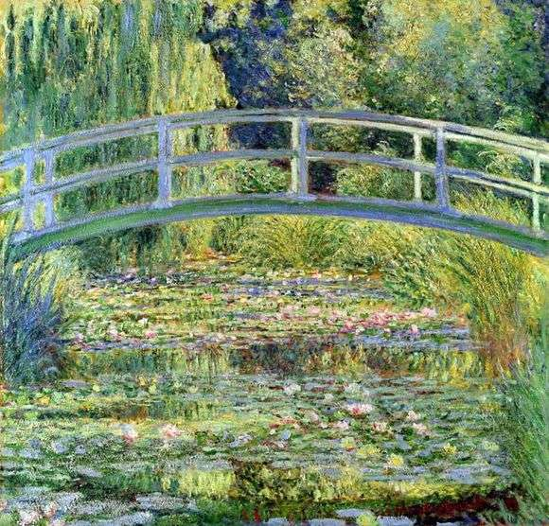
Рис.1.2.1. Клод Моне. Японський місток. Пруд з водяними ліліями.

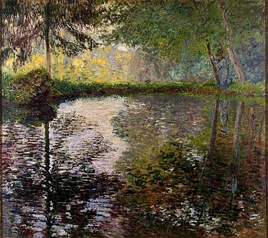
Рис.1.2.2. Клод Моне. Пруд у Монжероні. 1876.

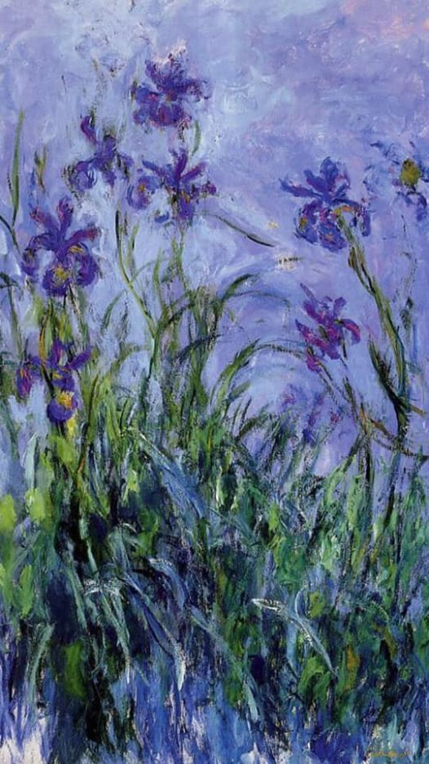
Рис.1.2.3. Клод Моне. Іриси.

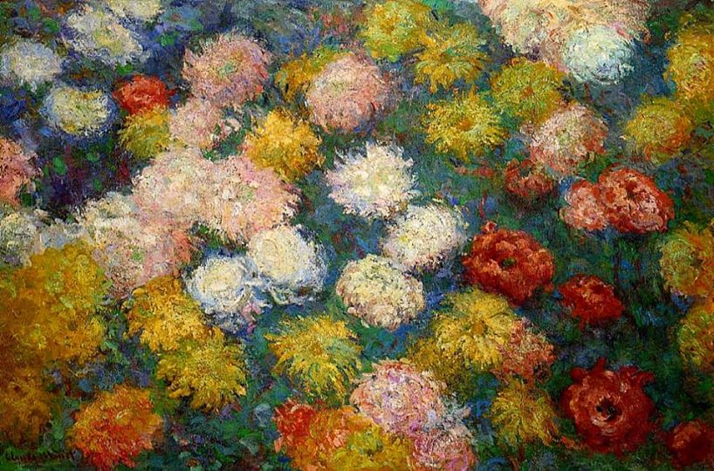
Рис.1.2.4. Клод Моне. Хризантеми. 1897.
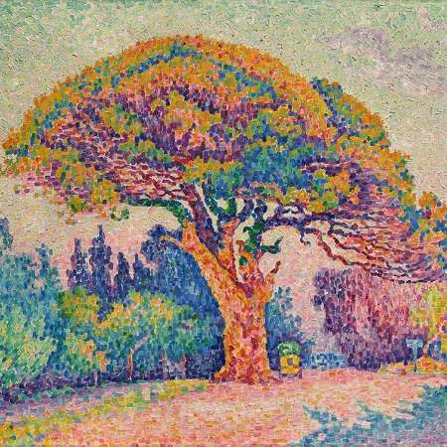
Рис.1.2.5. Поль Сіньяк. Сосна в Сен-Тропе.
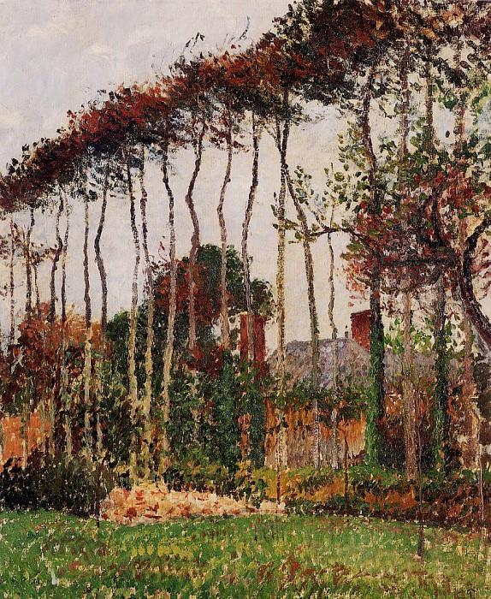
Рис.1.2.6. Каміль Піссарро. Пейзаж у Варанжвіля. 1899.
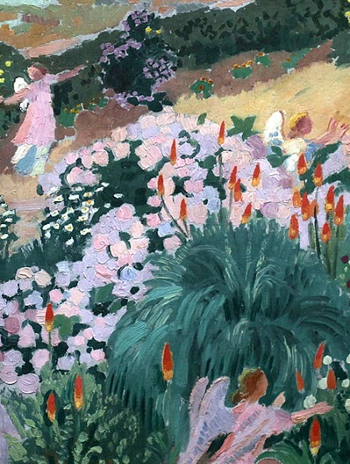
Рис.1.2.7. Моріс Дені. Рай. 1912.
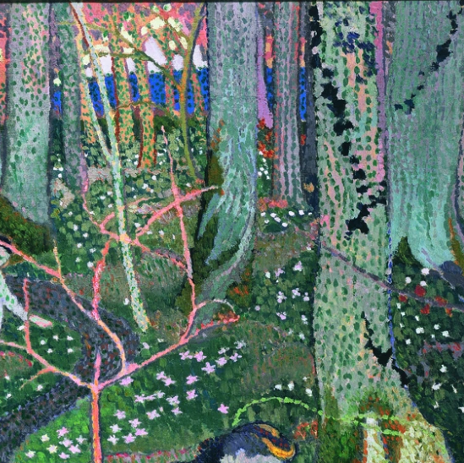
Рис.1.2.8. Моріс Дені. Квітень. Анемони. 1891.

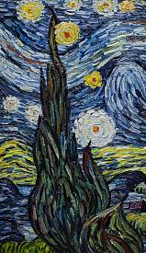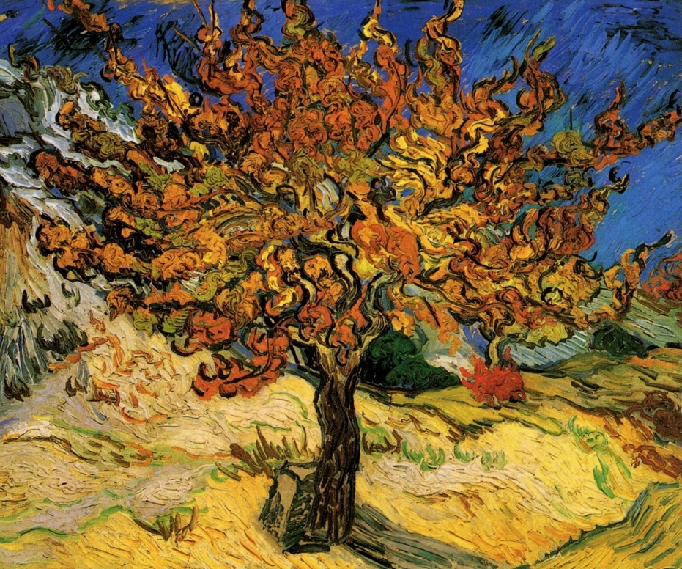
Рис.1.2.9. Вінсент ван Гог. Зоряна нічь. Фрагмент.
Рис.1.2.10. Сен Ремі. Тутове дерево. 1890.

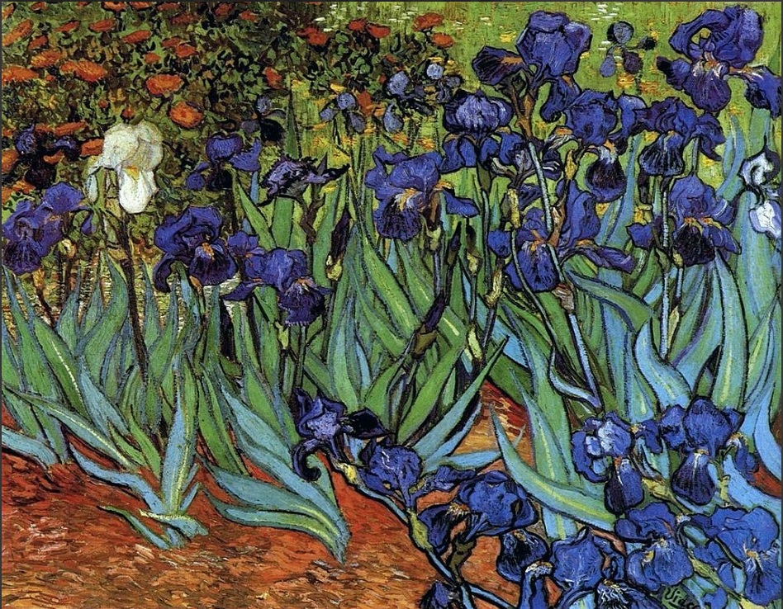
Рис.1.2.11. Вінсент ван Гог. Іриси. 1889.

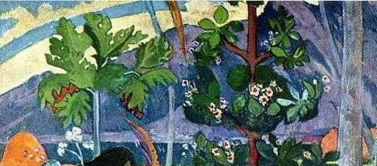
Рис.1.2.12. П.Гоген. Аве Марія. Фрагмент.

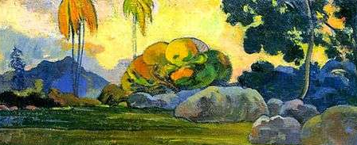
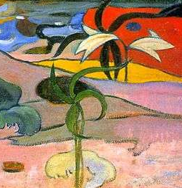
Рис.1.2.13. П.Гоген. Чудесній источник. Фрагменти.

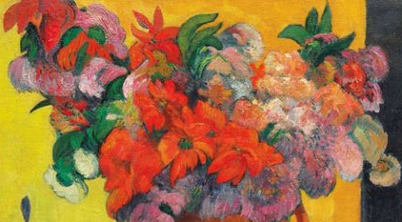
Рис.1.2.14. П.Гоген. Квіти.

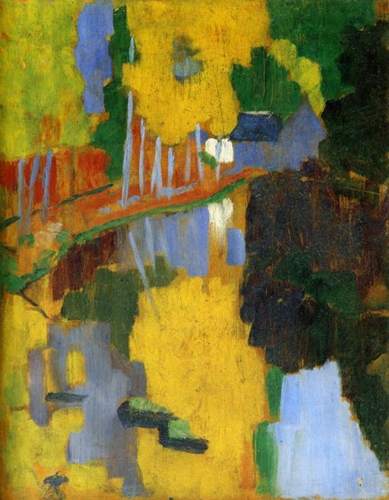
Рис.1.2.15. Поль Сюрьє. Талісман. 1888.

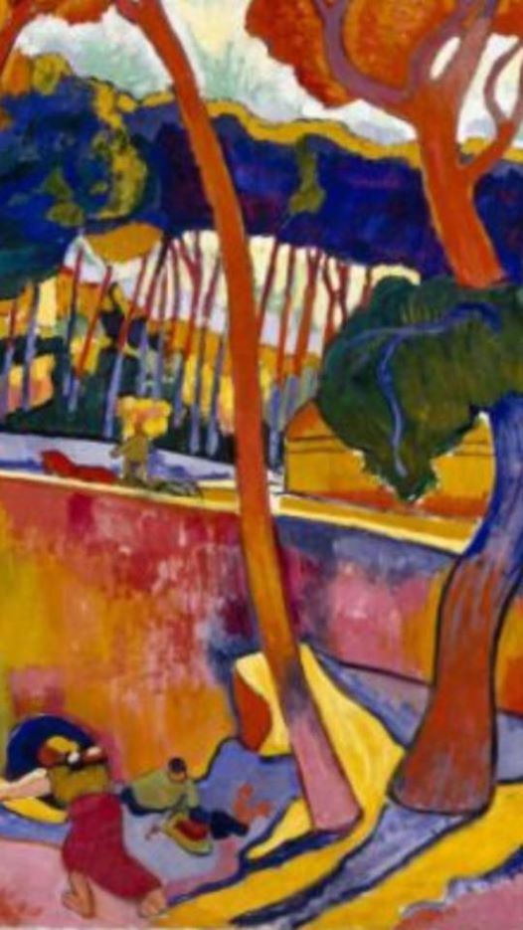
Рис.1.2.16. Анре Дерен. Поворот шляху, Естак. 1907.

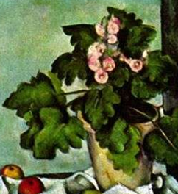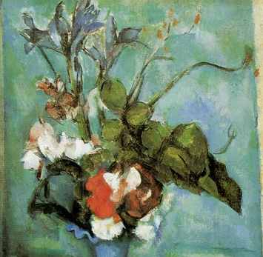
Рис.1.2.17. Сезанн. Натюрморт з фруктами.
Рис.1.2.18. Сезанн. Натюрморт з блакитною вазою. 1839.

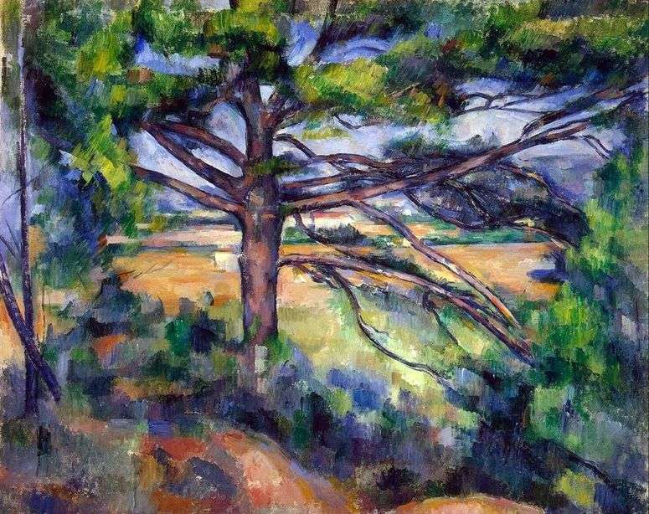

Рис.1.2.19. Поль Сезанн. Велика сосна поблизу Ексу.

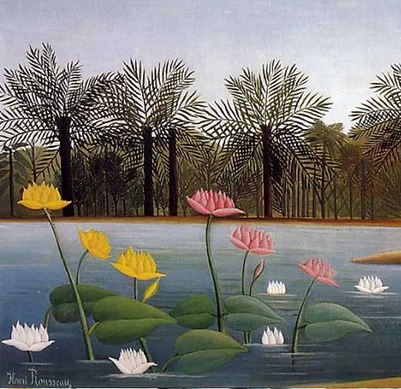
Рис.1.2.20. Анрі Руссо. Фламінго. Фрагмент. 1907.

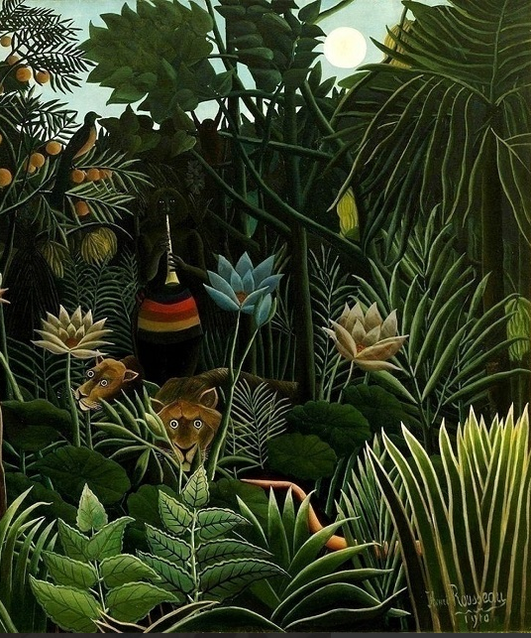
Рис.1.2.21. Анрі Руссо. Сон. Фрагмент.

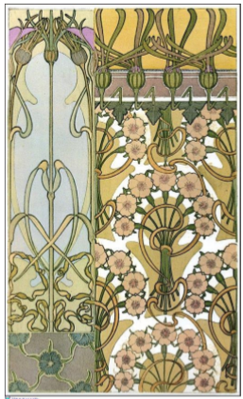
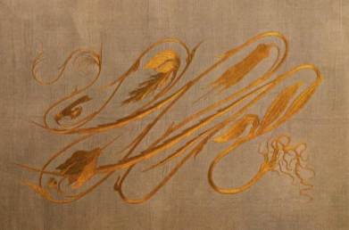

Рис.1.2.22. Герман Обрист.
Удар бича. 1895.

Рис.1.2.23. Орнамент стилю модерн.

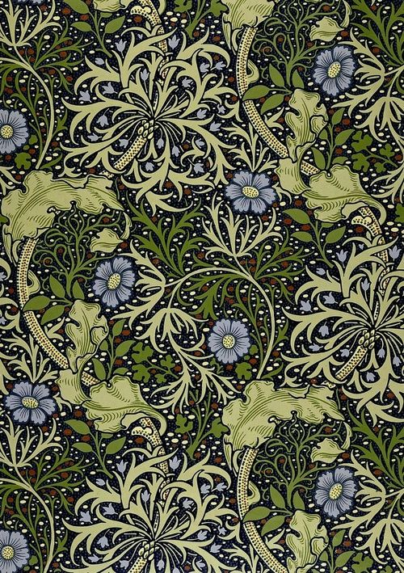
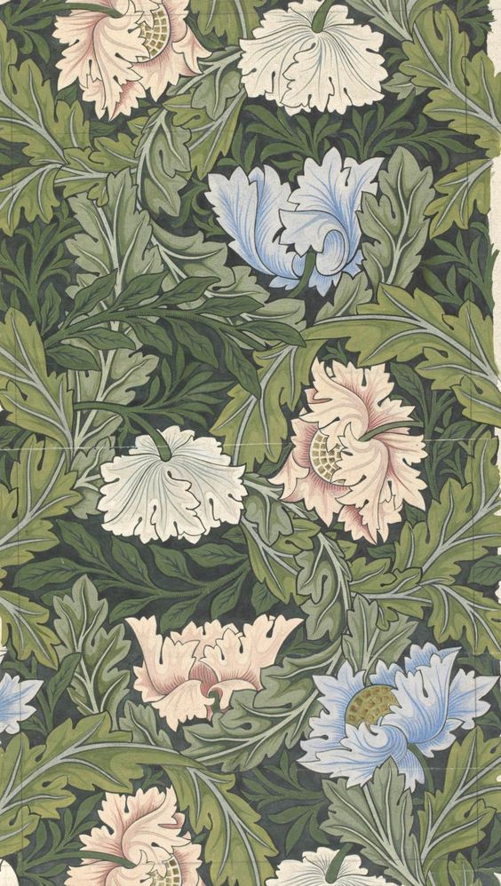

Рис.1.2.24; 1.2.25. Вільям Морріс. Квітковий дизайн. 1880.

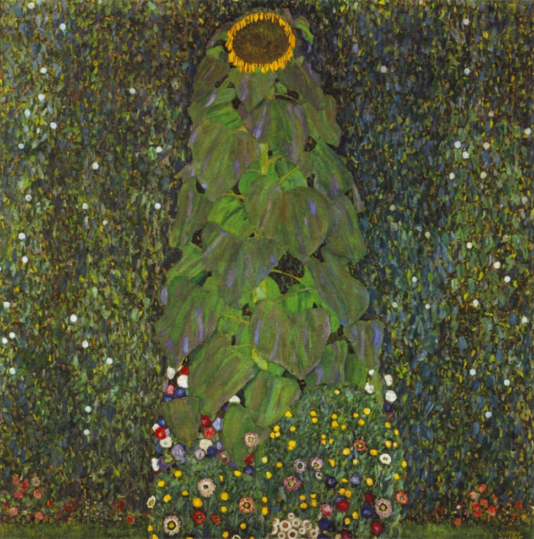
Рис.1.2.26. Г. Клімт. Сонячник. 1907.

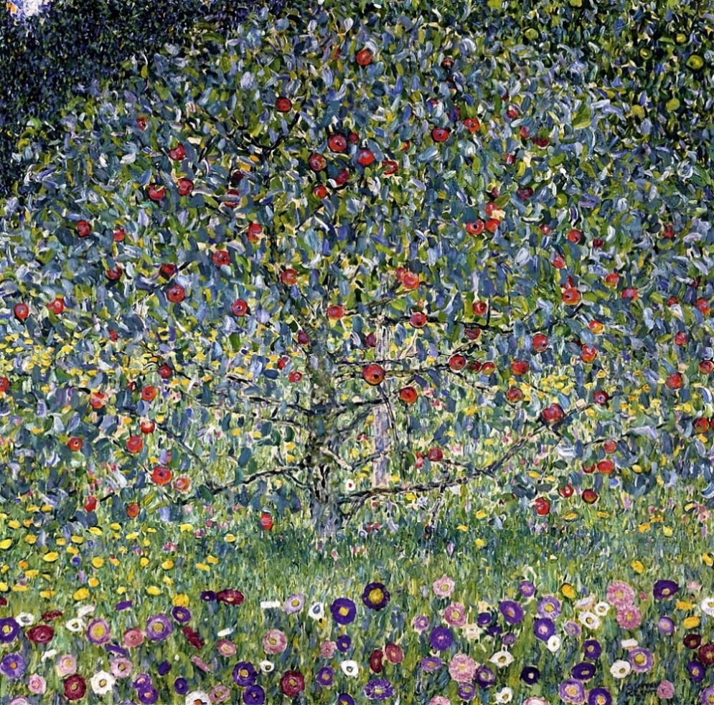
Рис.1.2.27. Г. Клімт. Яблуня. 1912.

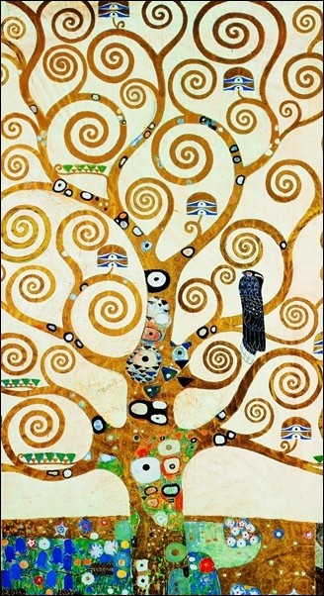
Рис.1.2.28. Г. Клімт. Дерево.
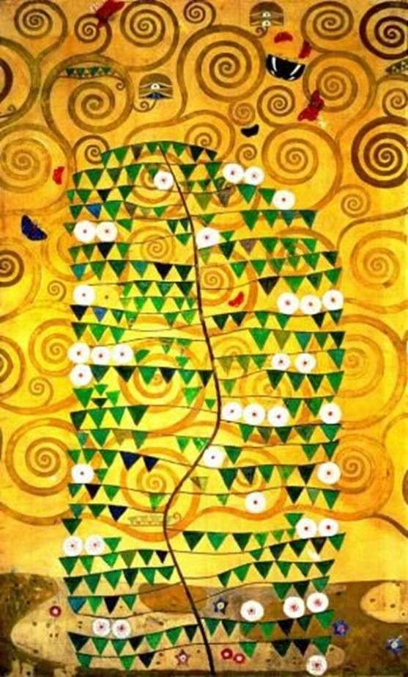
Рис.1.2.29. Г. Клімт. Дерево.

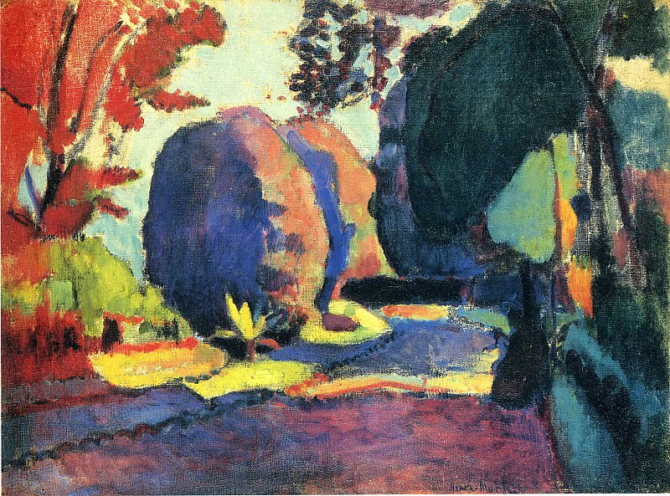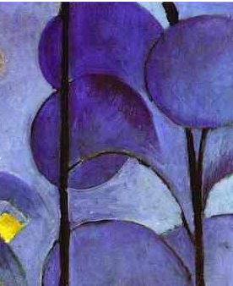
Рис.1.2.30. Анрі Матісс. Пейзаж.
Рис.1.2.31. Анрі Матісс. Блакитне вікно. Фрагмент. 1912.

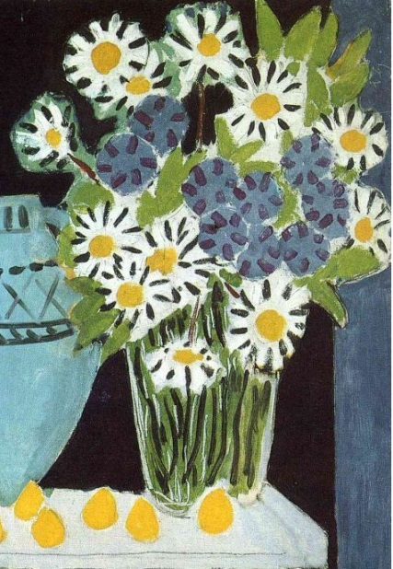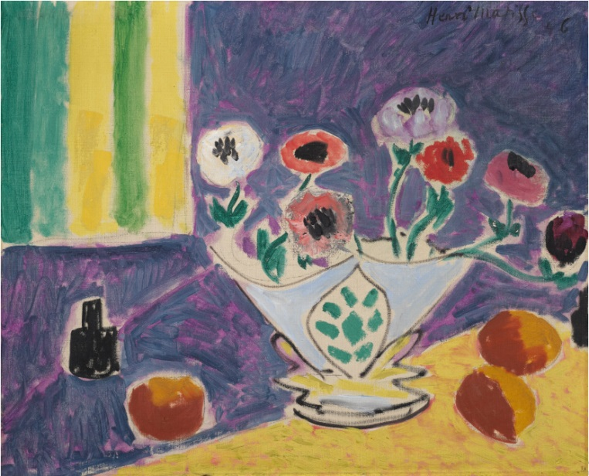
Рис.1.2.32. Анрі Матісс. Ромашки. Фрагмент.
Рис.1.2.33. Анрі Матісс. Ваза з анемонами. 1946.

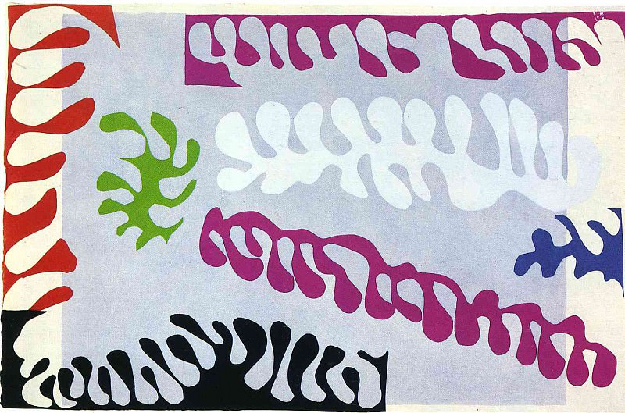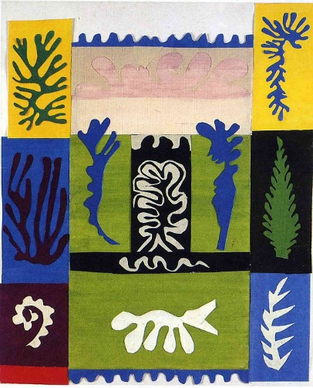
Рис.1.2.34. Анрі Матісс. Рослинні форми. Аплікації.

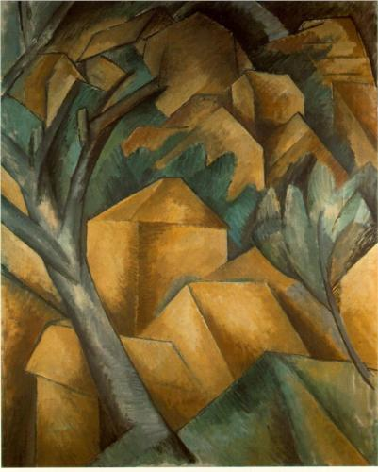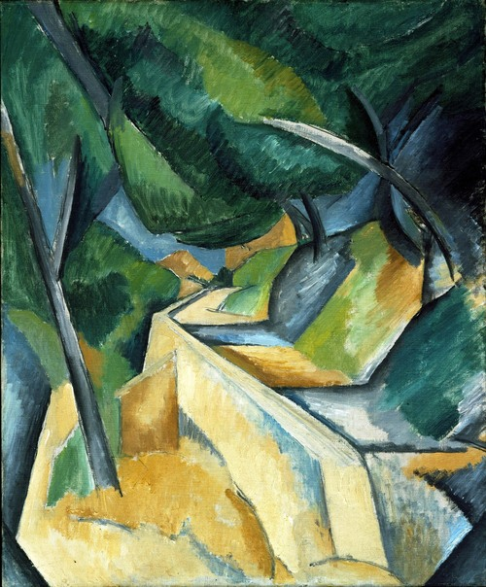
Рис.1.2.35. Ж. Брак. Краєвиди.

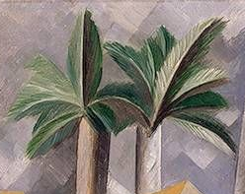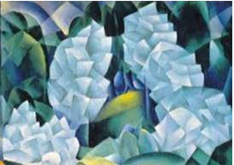
Рис.1.2.36. П.Пікассо Цеглинний завод у Тортосі. Фрагмент.1909.
Рис.1.2.37. Н.Альтман. Портрет А.Ахматової 1914. Фрагмент.

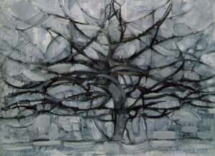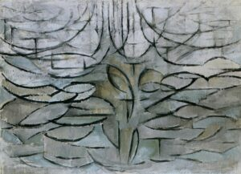
Рис.1.2.38. П. Модріан. Дерева. 1911.

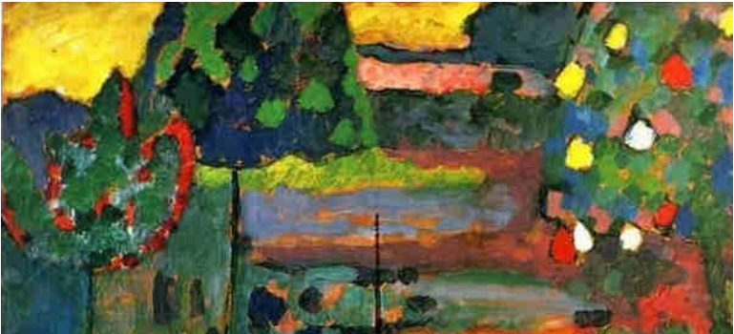
Рис.1.2.39. В. Кандинський Лансер у краєвиді. 1908.
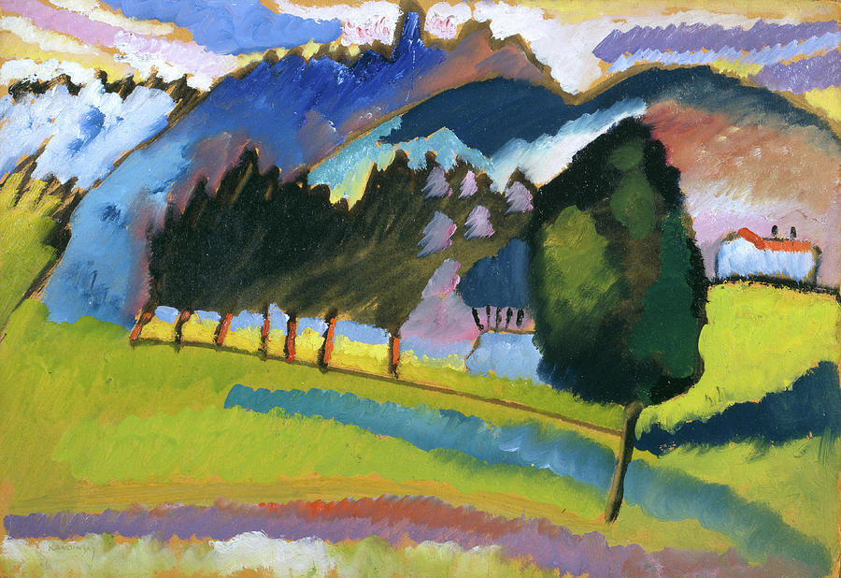
Рис.1.2.40. В. Кандинський. Краєвид з пагорбами. 1910.
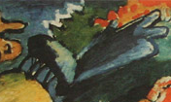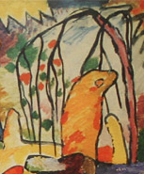
Рис.1.2.41. В. Кандинський. Композиція 2. 1910.

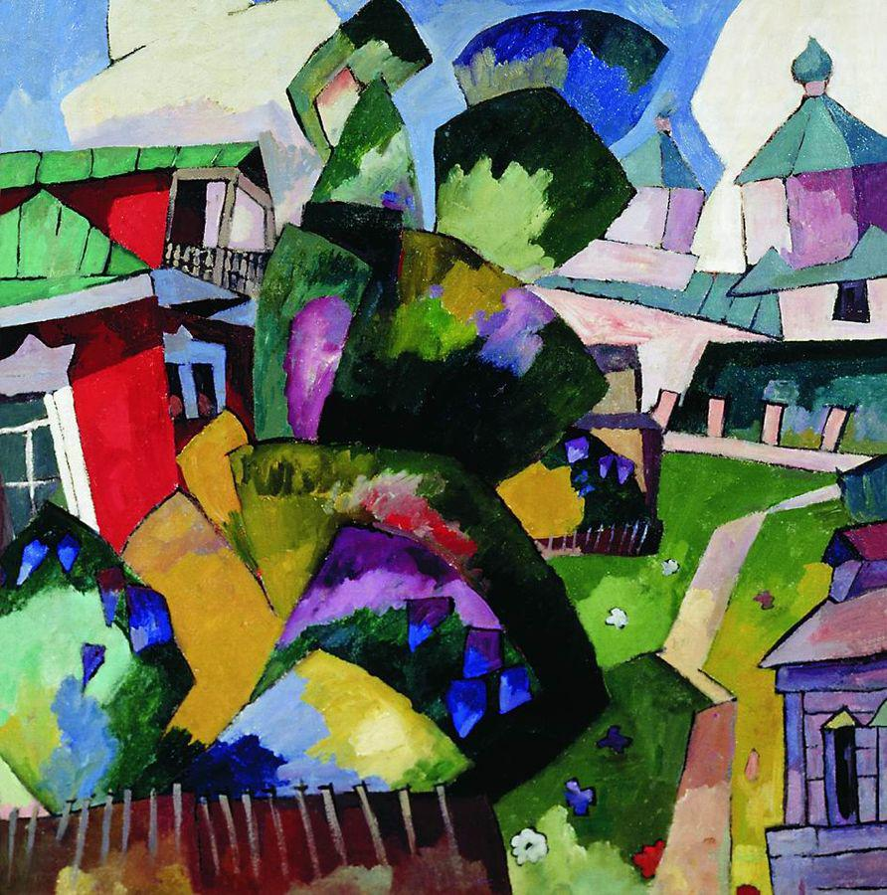
Рис.1.2.42. А. Лентулов. Молрчниця. 1918.
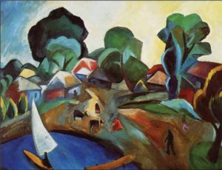
Рис.1.2.43. Р. Фальк. Краєвид з вітрилами. 1912.
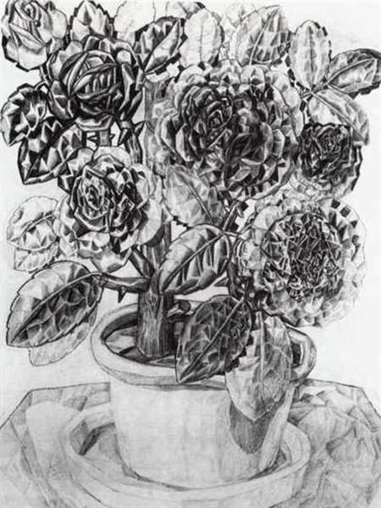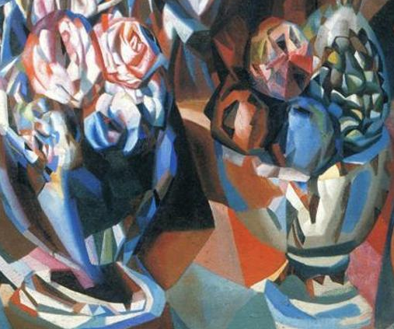
Рис.1.2.44. П. Філонов. Квіти. 1913.
Рис.1.2.45. П. Філонов. Троє за столом. Фрагмент. 1915.
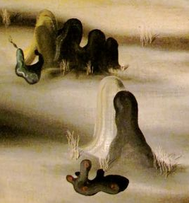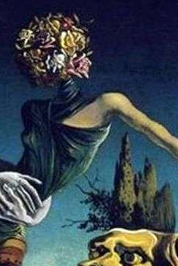
Рис.1.2.46. Ів Тангі. Країна тіней. Фрагмент. 1927.
Рис.1.2.47. С. Далі. Жінка з головою з троянд. Фрагмент. 1935.

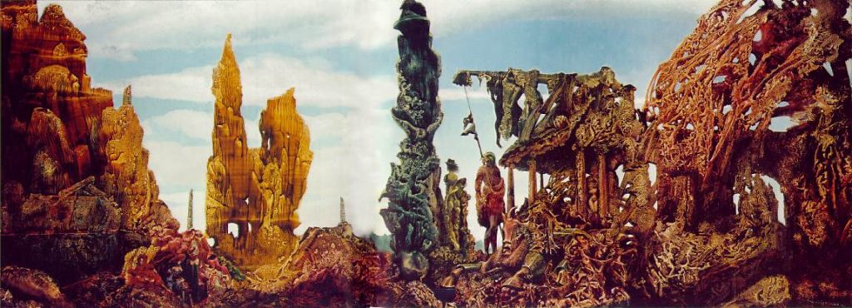
Рис.1.2.48. Макс Ернст. Європа після дощу. 1941.

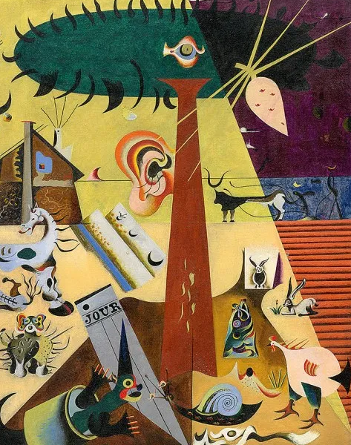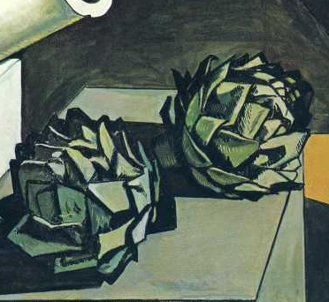
Рис.1.2.49. Ж. Міро. Оранка. Фрагмент. 1923.
Рис.1.2.50. Д. Кіріко. Завоювання філософа Фрагмент.1914.

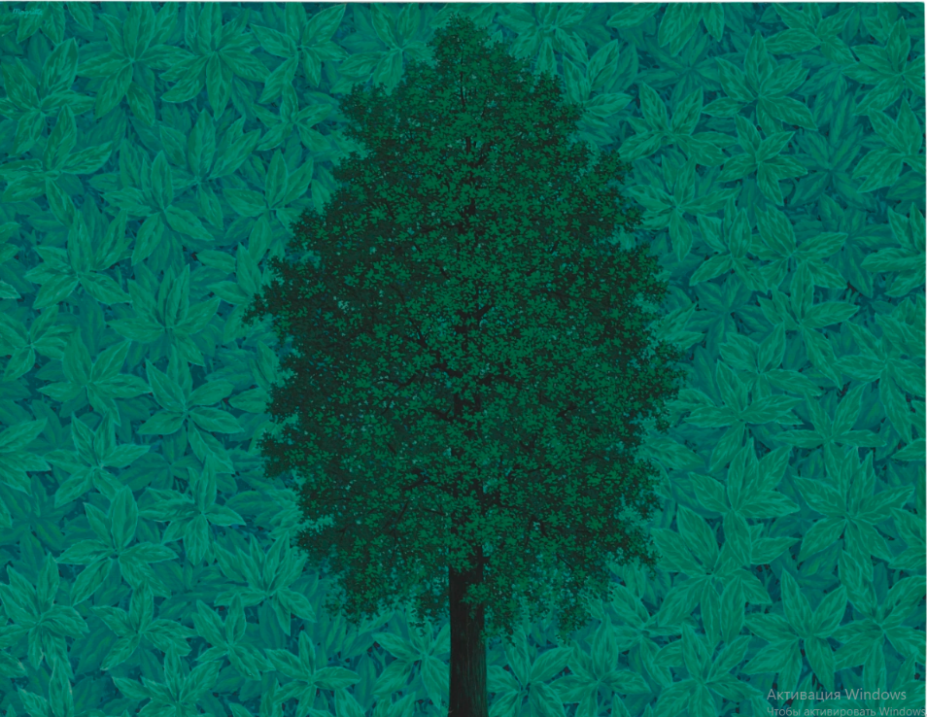
Рис.1.2.51. Р. Магріт. Тріумфальна арка. 1962.

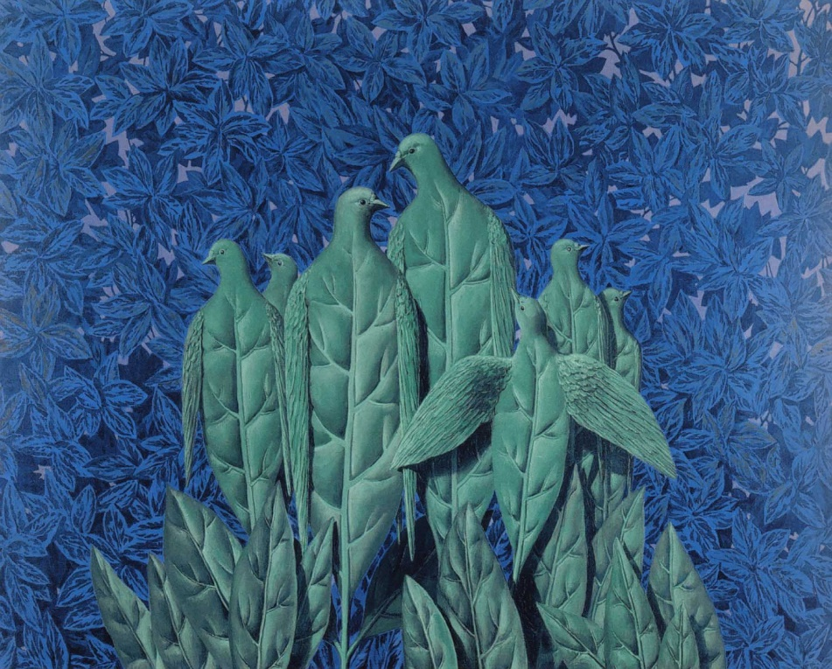

Рис.1.2.52. Р. Магріт. Природні грації. 1948.

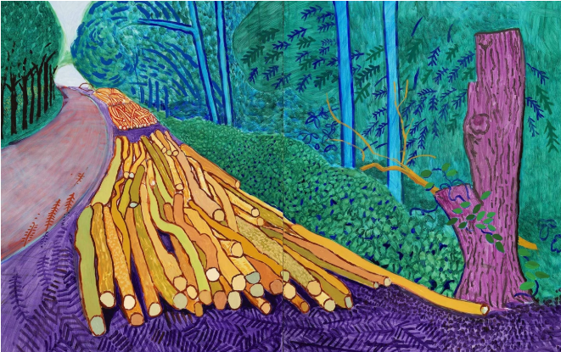
Рис.1.2.53. Д. Хокні. Повалені дерева у Волдгейті. 2008.

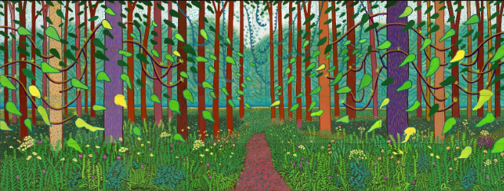
Рис.1.2.54. Д. Хокні. Прихід весни у Волдгейт. 2011.

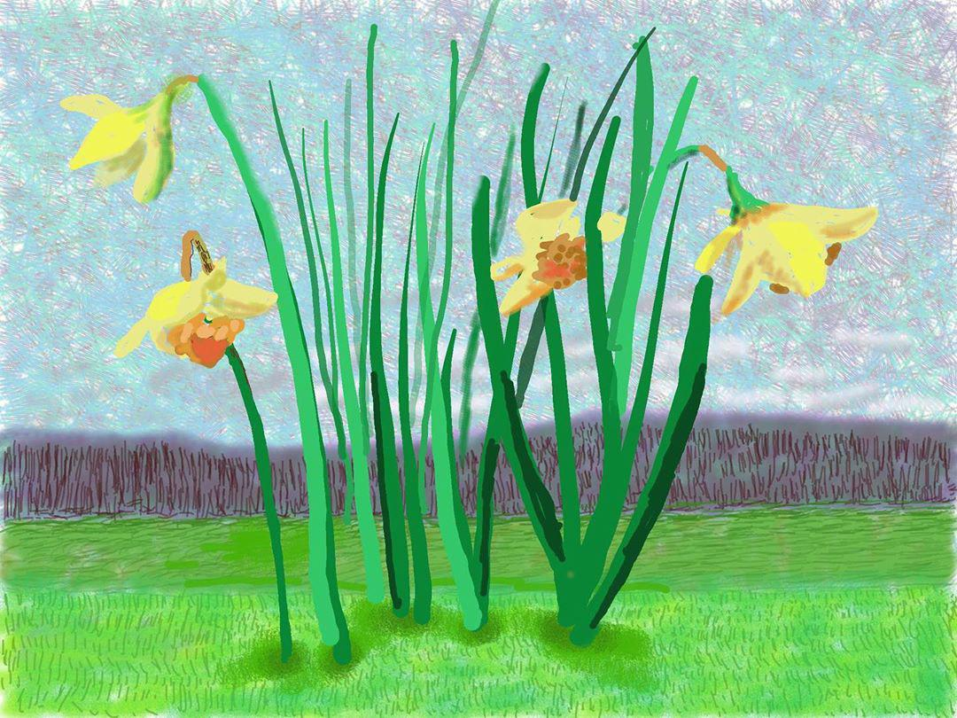
Рис.1.2.55. Д. Хокні. Пам’ятаєте, що вони не в змозі відмінити весну. 2020.

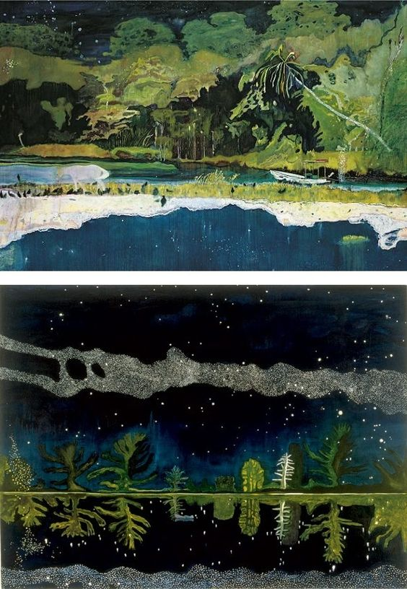
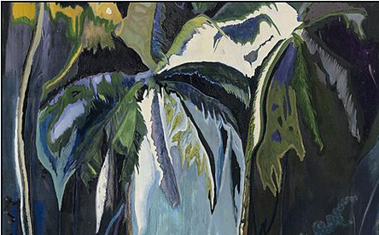
Рис.1.2.56. П. Дойг. Краєвиди.

Додаток Б

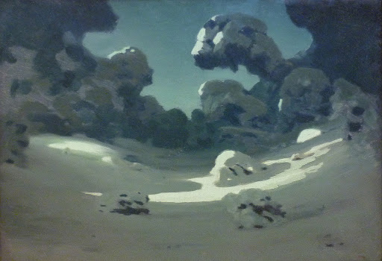
Рис.1.3.1. А. Куїнджі. Плями місячного сяйва наснігу. Зима. 1880-ті.

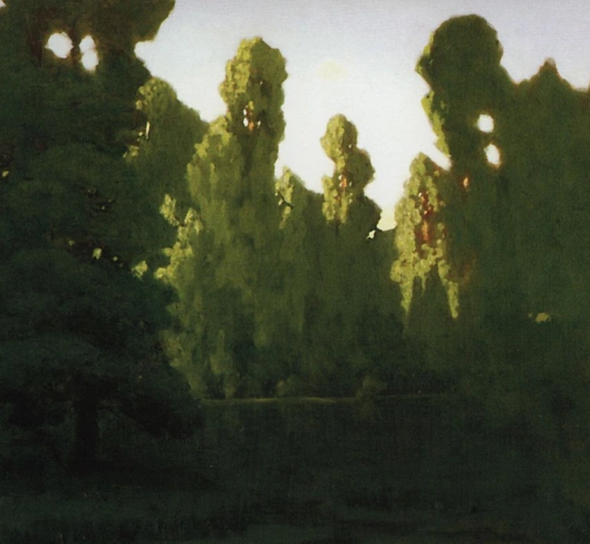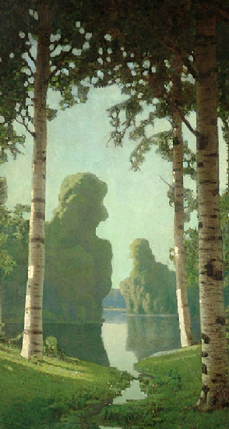

Рис.1.3.2. А. Куїнджі. Ліс. Фрагмент. 1890-ті.
Рис.1.3.3. А. Куїнджі. Березовий гай. Фрагмент. 1901.

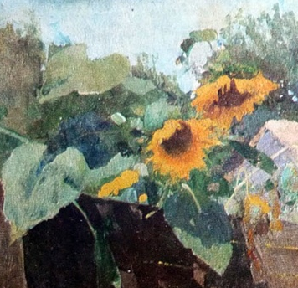
Рис.1.3.4. Левченко. Соняхи.

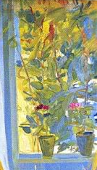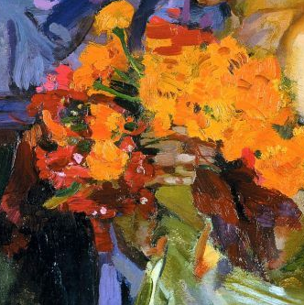
Рис.1.3.5. О. Мурашко. Благовість. Фрагмент.1907.
Рис.1.3.6. О. Мурашко. Жінка з настурціями. Фрагмент.1918.

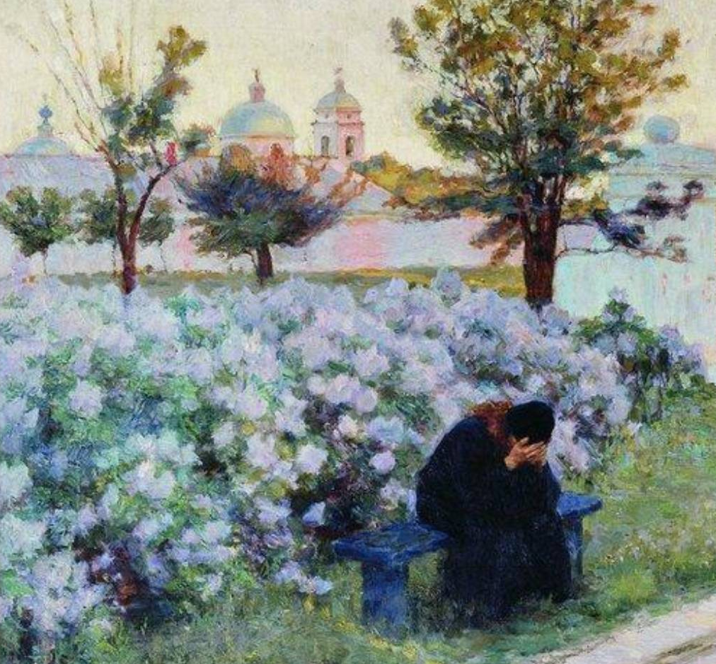
Рис.1.3.7. К. Костанді. Квітуча сирень. Фрагмент. 1902.

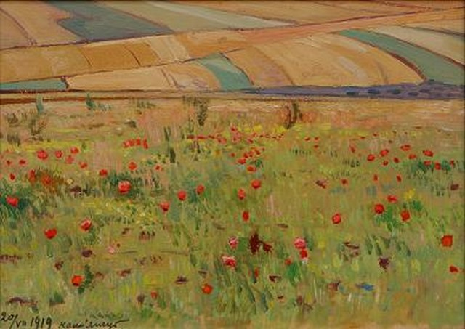
Рис.1.3.8. П. Холодний. Маки. 1919.

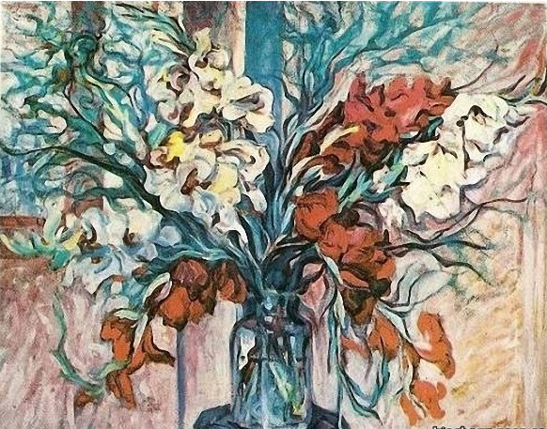
Рис.1.3.9. О. Новаківський. Гладіолуси.

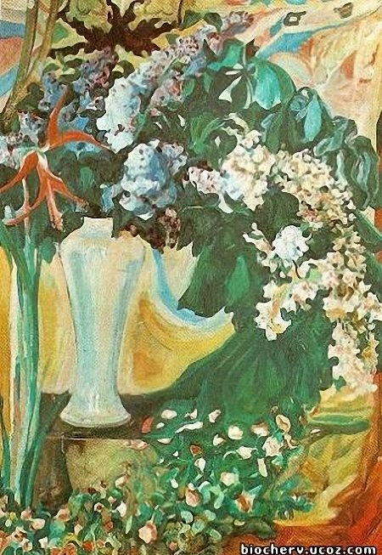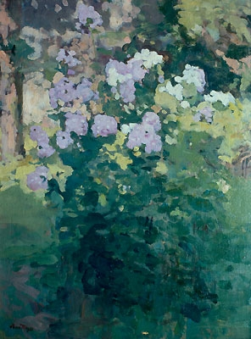
Рис.1.3.10. О. Новаківський. Квіти.
Рис.1.3.11. І.Труш. Флокси. 1902.

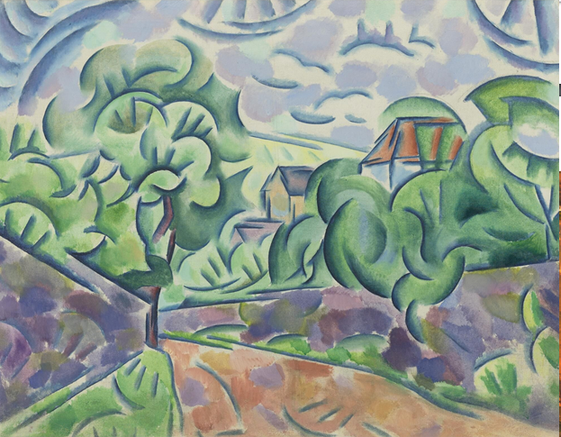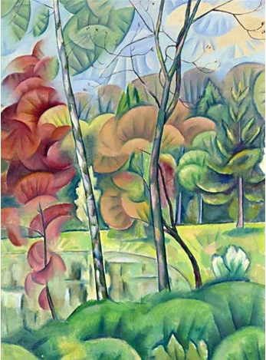
Рис.1.3.12. В. Давидович Баранов-Россіне. Ла Марш ен Кемпан.1911.
Рис.1.3.13. В. Давидович Баранов-Россіне. Le Bois En Automne.

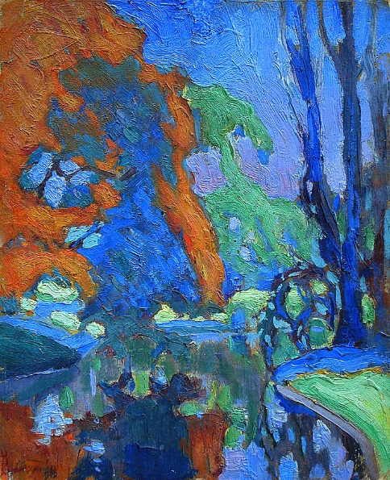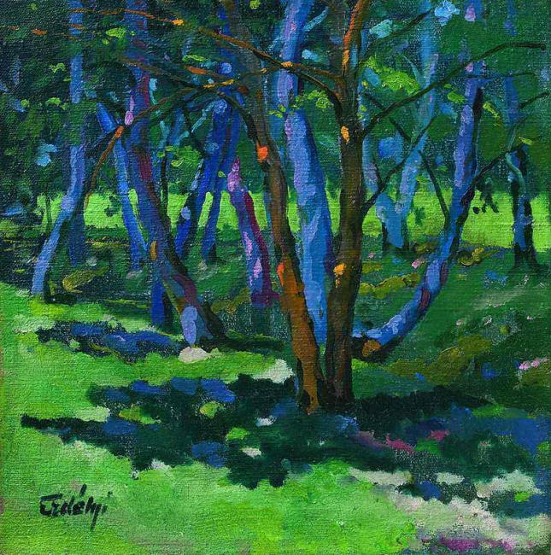
Рис.1.3.14. М. Бурачек. Ставок під Ейфелевою вежею. 1911.
Рис.1.3.15. А. Ерделі. Літо в парку. 1920-ті.

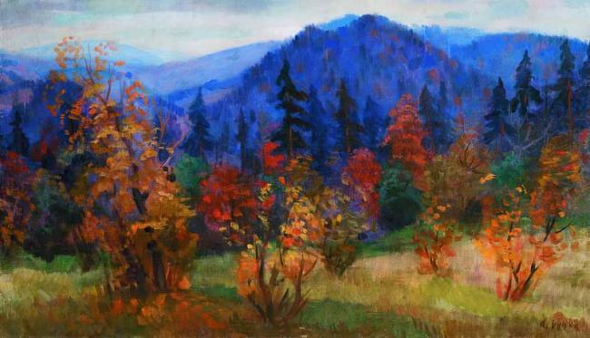
Рис.1.3.16. А. Коцка. Карпатська осінь. 1960-ті.

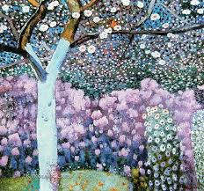
Рис.1.3.17. В.Зарецький. Ностальгія. 1986.

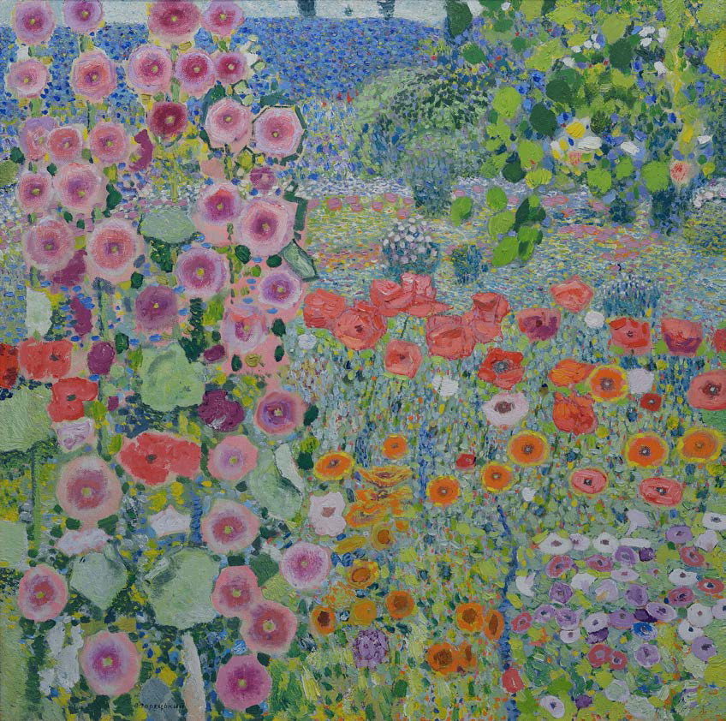
Рис.1.3.18. В. Зарецький. Мальви. 1986.

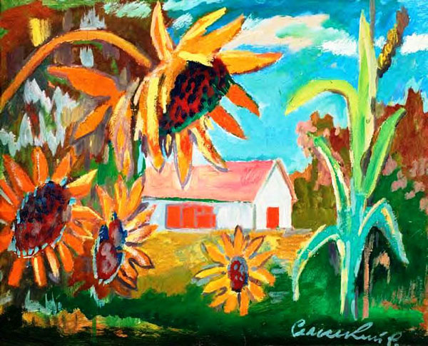
Рис.1.3.19. Роман Сельський. Соняшник за хатою. 1980-і.

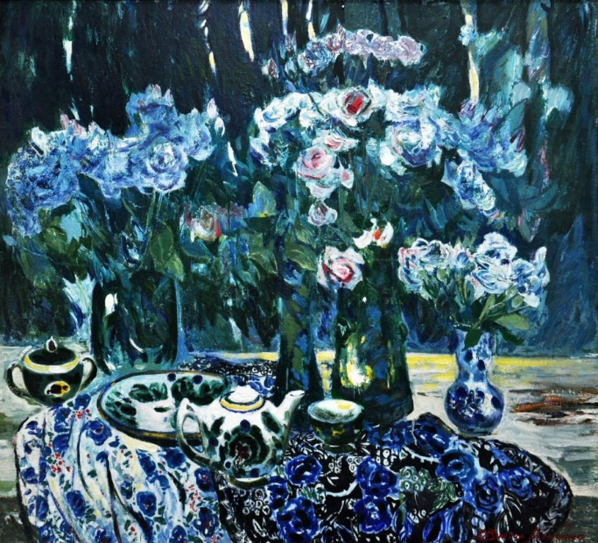
Рис.1.3.20. В. Толочко. Натюрморт з білим чайником. 1993.

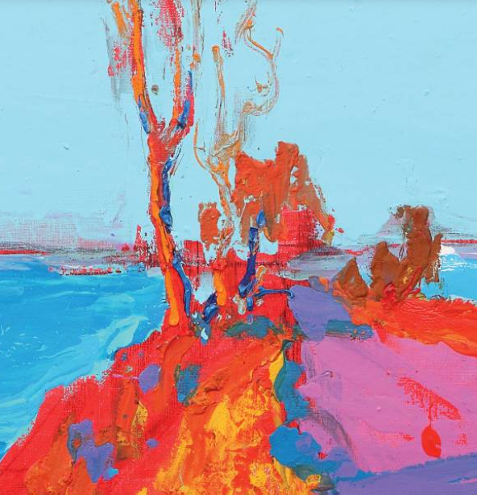
Рис.1.3.21. А. Криволап. На греблі. Фрагмент. 2008.

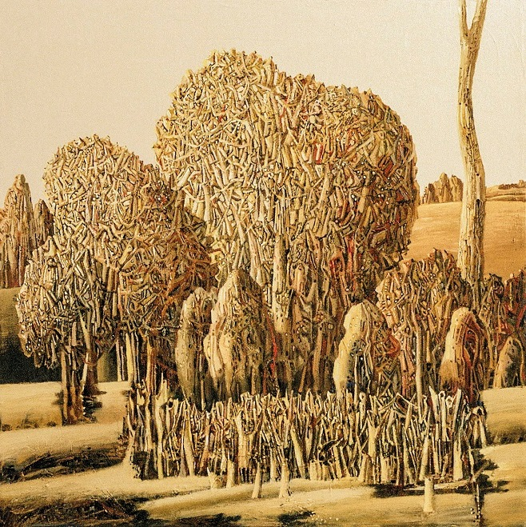
Рис.1.3.22. І. Марчук. Дерева.

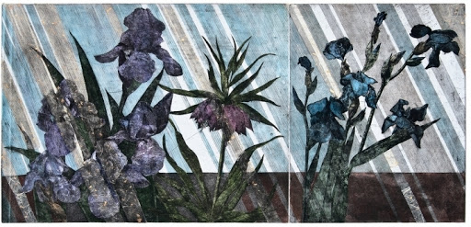
Рис.1.3.23. О. Стратійчук. Дощ. Офорт. 2011.

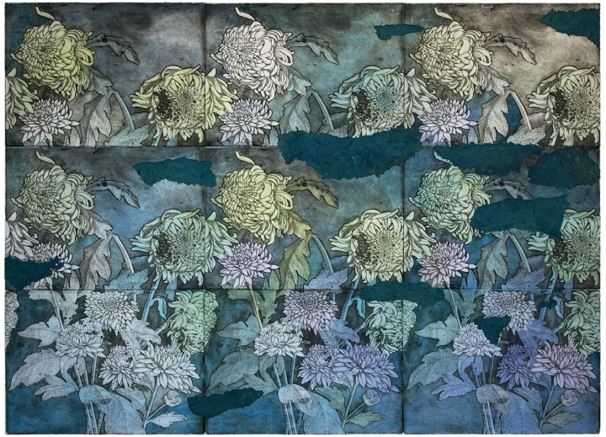
Рис.1.3.24. О. Стратійчук. Сад. Хризантеми. Офорт. 2013.

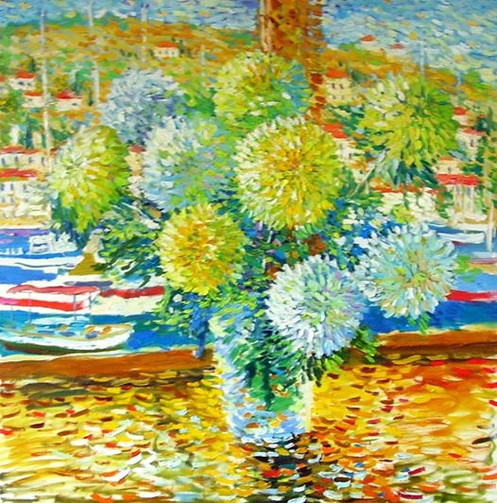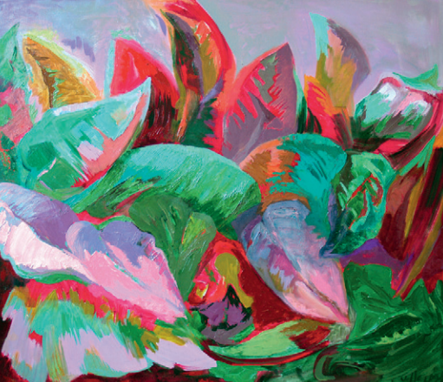
Рис.1.3.25. І. Кравець. Листопад у Балаклаві. 2009.
Рис.1.3.26. О. Петрова. Бананове листя. 2012.

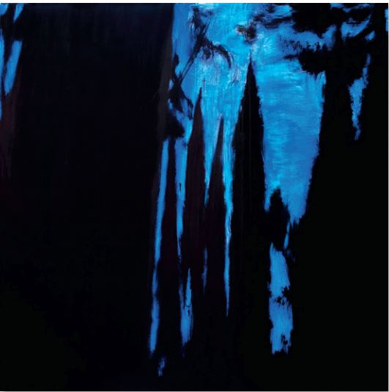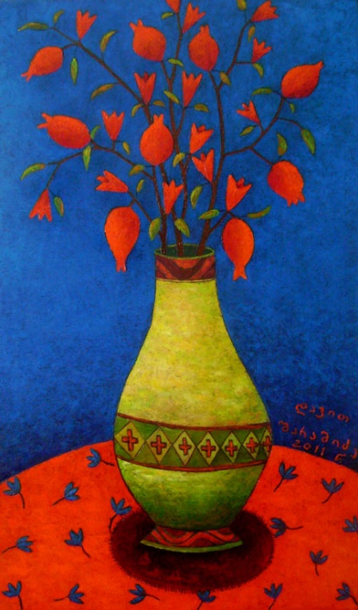
Рис.1.3.27. О. Кириллова. Кипариси. 2010.
Рис.1.3.28. Давид Шарашидзе. Декоративна ваза.

